SW Technical Document

Aplikasi Berbasis Web Pemesanan Meja dan Hidangan Cafe Tepi Danau Bistro

Dibuat Oleh :

|  |  |
| --- | --- |
| 11321023 | Emy Sonia Sinambela |
| 11321032 | Bennedict Tambunan |
| 11321034 | Akdes Simon Simamora |

11321039 Putra Jaya Manurung

Untuk :

Institut Teknologi Del

 Desa Sitoluama, Laguboti, Sumatera Utara

|  |  |  |  |  |  |
| --- | --- | --- | --- | --- | --- |
|  | **Proyek Akhir 1 2022**  **Institut Teknologi Del** | | | |  |
| *No. Dokumen: SWTD-PA1-09-2022* | | | *Versi: 00.01* | *Tanggal : 02-04-2022* | *Jumlah Halaman : 120* | |

**DAFTAR ISI**

DAFTAR GAMBAR 6

DAFTAR TABEL 8

1 Introduction 10

1.1 Purpose of Document 10

1.2 Scope 10

1.3 Definition, Acronim and Abbreviation 11

1.4 Identification and Numbering 12

1.5 Reference Documents 12

1.6 Document Summary 13

2 System Overview 14

2.1 Current System Overview 14

2.1.1 Proses Bisnis Memilih Meja Secara Langsung 14

2.1.2 Proses Bisnis Memesan Menu Hidangan Secara Langsung 15

2.1.3 Proses Bisnis Melakukan Pembayaran Secara Langsung 16

2.1.4 Proses Bisnis Pemesanan Melalui Whatsapp 16

2.2 Target System 17

2.2.1 Proses Bisnis Melakukan Registrasi 17

2.2.2 Proses Bisnis *Login* 18

2.2.3 Proses Bisnis Melihat Menu Hidangan 18

2.2.4 Proses Bisnis Pemesanan Meja dan Hidangan 19

2.2.5 Proses Bisnis Melakukan Pembayaran 19

2.2.6 Proses Bisnis Konfirmasi Pembayaran 20

2.2.7 Proses Bisnis Melihat Daftar Pesanan 20

2.2.8 Proses Bisnis Melihat Tentang Cafe 21

2.2.9 Proses Bisnis Memberikan Testimoni 21

2.2.10 Proses Bisnis Melihat Daftar Testimoni 22

2.2.11 Proses Bisnis Menambah Menu Hidangan 22

2.2.12 Proses Bisnis Pencarian Menu Hidangan 23

2.2.13 Proses Bisnis Mengedit Menu Hidangan 23

2.2.14 Proses Bisnis Menghapus Menu Hidangan 24

2.2.15 Proses Bisnis Mengedit Pesanan Meja 24

2.2.16 Proses Bisnis Menghapus Pesanan 25

2.2.17 Proses Bisnis Menghapus Pengguna 25

2.2.18 Proses Bisnis Melihat Data Pengguna 26

2.2.19 Proses Bisnis Mengubah Kapasitas per Meja 26

2.2.20 Proses Bisnis *Logout* 27

3 Software General Description 28

3.1 Product Main Function 28

3.2 User Characteristics 30

3.2.1 Pengguna 1 31

3.2.2 Pengguna 2 31

*3.3* *Contrains* 31

*3.4* *SW Environment* 32

3.4.1 *Development* 32

3.4.2 Operational 33

4 Requirement Definition 35

4.1 External Interface 35

4.1.1 User Interface 35

4.1.2 Hardware Interface 35

4.1.3 Software Interface 36

4.1.4 Communication Description 36

4.2 Functional Description 37

4.2.1 Use Case Scenario 38

4.2.2 Fungsi/Fitur Registrasi 38

4.2.3 Fungsi/Fitur Login 39

4.2.4 Fungsi/Fitur Melihat Menu Hidangan 41

4.2.5 Fungsi/Fitur Pemesanan Meja dan Hidangan 42

4.2.6 Fungsi/Fitur Melakukan Pembayaran 44

4.2.7 Fungsi/Fitur Konfirmasi Pembayaran 46

4.2.8 Fungsi/Fitur Menambah Menu Hidangan 48

4.2.9 Fungsi/Fitur Pencarian Menu Hidangan 50

4.2.10 Fungsi/Fitur Mengedit Menu Hidangan 51

4.2.11 Fungsi/Fitur Mengedit Pesanan Meja 52

4.2.12 Fungsi/Fitur Menghapus Menu Hidangan 54

4.2.13 Fungsi/Fitur Menghapus Pesanan 55

4.2.14 Fungsi/Fitur Memberikan Testimoni 57

4.2.15 Fungsi Fitur Melihat Daftar Testimoni 58

4.2.16 Fungsi Fitur Melihat Daftar Pesanan 59

4.2.17 Fungsi/Fitur Melihat Tentang Cafe 60

4.2.18 Fungsi Fitur Melihat Data Pengguna 61

4.2.19 Fungsi/Fitur Menghapus Pengguna 62

4.2.20 Fungsi/Fitur Mengubah Kapasitas per Meja 64

4.2.21 Fungsi/Fitur Logout 65

4.3 Data Requirement 66

4.3.1 E-R *Diagram* 66

4.4 Functional Requirement 67

4.5 Non-Functional Requirement 69

4.6 Design Constraints 70

5 Design 71

5.1 Data Description 71

5.1.1 Domain/ Type Definition 71

5.1.2 Conceptual Data Model 73

5.1.3 Physical Data Model 73

5.1.4 Tables 74

6 Detail Design Description 76

6.1 Table Structure 76

6.1.1 Tabel Users 76

6.1.2 Tabel Roles 77

6.1.3 Tabel Permission 77

6.1.4 Tabel Role Has Permission 78

6.1.5 Tabel Meja 79

6.1.6 Tabel Pemesanan Meja 79

6.1.7 Tabel Hidangan 80

6.1.8 Tabel Pemesanan_Meja_Hidangan 81

6.1.9 Tabel Pembayaran 82

6.1.10 Tabel Testimoni 83

6.2 Class Diagram 83

6.3 Sequence Diagram 84

6.3.1 SD001: Sequence Diagram Registrasi 85

6.3.2 SD002: Sequence Diagram Login 85

6.3.3 SD003: Sequence Diagram Melihat Menu Hidangan 86

6.3.4 SD004: Sequence Diagram Melihat Tentang Cafe 87

6.3.5 SD005: Sequence Diagram Melihat Daftar Pesanan 87

6.3.6 SD006: Sequence Diagram Menambah Menu Hidangan 88

6.3.7 SD007: Sequence Diagram Mengedit Menu Hidangan 88

6.3.8 SD008: Sequence Diagram Menghapus Menu Hidangan 89

6.3.9 SD09: Sequence Diagram Mengedit Pesanan Meja 89

6.3.10 SD010: Sequence Diagram Menghapus Pesanan 90

6.3.11 SD011: Sequence Diagram Memesan Meja dan Hidangan 90

6.3.12 SD012: Sequence Diagram Melakukan Pembayaran 91

6.3.13 SD013: Sequence Diagram Memberikan Testimoni 92

6.3.14 SD014: Sequence Diagram Konfirmasi Pembayaran 93

6.3.15 SD015: Sequence Diagram Melihat Daftar Testimoni 93

6.3.16 SD015: Sequence Diagram Melihat Data Pengguna 94

6.3.17 SD015: Sequence Diagram Menghapus Pengguna 94

6.3.18 SD015: Sequence Diagram Pencarian Menu Hidangan 95

6.3.19 SD015: Sequence Diagram Mengubah Kapasitas per Meja 96

6.3.20 SD015: Sequence Diagram *Logout* 96

6.4 Physical File 97

6.5 Tracebility 98

7 Testing 100

7.1 Test Preparation 100

7.1.1 Procedural Preparation 100

7.1.2 HW & Network Preparation 100

7.1.3 SW Preparation 100

7.2 Test Plan and Identification 101

7.3 Test Script & Result 103

7.3.1 Test Script Butir-Uji-1 103

7.3.2 Test Script Butir-Uji-2 105

7.3.3 Test Script Butir-Uji-3 105

7.3.4 Test Script Butir-Uji-4 106

7.3.5 Test Script Butir-Uji-5 107

7.3.6 Test Script Butir-Uji-6 107

7.3.7 Test Script Butir-Uji-7 108

7.3.8 Test Script Butir-Uji-8 108

7.3.9 Test Script Butir-Uji-9 109

7.3.10 Test Script Butir-Uji-10 109

7.3.11 Test Script Butir-Uji-11 110

7.3.12 Test Script Butir-Uji-12 111

7.3.13 Test Script Butir-Uji-13 111

7.3.14 Test Script Butir-Uji-14 112

7.3.15 Test Script Butir-Uji-15 112

7.3.16 Test Script Butir-Uji-16 113

7.3.17 Test Script Butir-Uji-17 113

7.3.18 Test Script Butir-Uji-18 114

7.3.1 Test Script Butir-Uji-19 114

7.3.2 Test Script Butir-Uji-20 115

LAMPIRAN 117

Sejarah Versi 118

Sejarah Perubahan 119

# DAFTAR GAMBAR

Gambar 1 BPMN Memilih Meja Secara Langsung 15

Gambar 2. BPMN Memesan Menu Hidangan Secara Langsung 15

Gambar 3. BPMN Melakukan Pembayaran Secara Langsung 16

Gambar 4. BPMN Melakukan Pemesanan Melalui Whatsapp 17

Gambar 5 BPMN Melakukan Registrasi 18

Gambar 6 BPMN Melakukan *Login* 18

Gambar 7 BPMN Melihat Menu Hidangan 19

Gambar 8. BPMN Pemesanan Meja dan Hidangan 19

Gambar 9 BPMN Melakukan Pembayaran 20

Gambar 10. BPMN Konfirmasi Pembayaran 20

Gambar 11 Melihat Daftar Pesanan 21

Gambar 12 BPMN Melihat Tentang Cafe 21

Gambar 13 BPMN Memberikan Testimoni 22

Gambar 14. BPMN Melihat Daftar Testimoni 22

Gambar 15. BPMN Menambah Menu Hidangan 23

Gambar 16. BPMN Pencarian Menu Hidangan 23

Gambar 17. BPMN Mengedit Menu Hidangan 24

Gambar 18. BPMN Menghapus Menu Hidangan 24

Gambar 19. BPMN Mengedit Pesanan Meja 25

Gambar 20. BPMN Menghapus Pesanan 25

Gambar 21. BPMN Menghapus Pengguna 26

Gambar 22. BPMN Melihat Data Pengguna 26

Gambar 23. BPMN Mengubah Kapasitas per Meja 26

Gambar 24 BPMN *Logout* 27

Gambar 25. *Use Case* Diagram Aplikasi Berbasis Web Pemesanan Meja dan Hidangan Cafe Tepi Danau Bistro 37

Gambar 26. ER-Diagram Aplikasi Berbasis Web Pemesanan Meja dan Hidangan Cafe Tepi Danau Bistro 67

Gambar 27. *Conceptual Data Model* Aplikasi Berbasis Web Pemesanan Meja dan Hidangan Cafe Tepi Danau Bistro 73

Gambar 28. *Physical Data Model* Aplikasi Berbasis Web Pemesanan Meja dan Hidangan Cafe Tepi Danau Bistro 74

Gambar 29. *Class Diagram* Aplikasi Berbasis Web Pemesanan Meja dan Hidangan Cafe Tepi Danau Bistro 84

Gambar 30. *Sequence Diagram* Registrasi 85

Gambar 31. *Sequence Diagram Login* 86

Gambar 32. *Sequence Diagram* Melihat Menu Hidangan 86

Gambar 33. *Sequence Diagram* Melihat Tentang Cafe 87

Gambar 34. *Sequence Diagram* Melihat Daftar Pesanan 87

Gambar 35. *Sequence Diagram* Menambah Menu Hidangan 88

Gambar 36. *Sequence Diagram* Mengedit Menu Hidangan 88

Gambar 37. *Sequence Diagram* Menghapus Menu Hidangan 89

Gambar 38. *Sequence Diagram* Mengedit Pesanan Meja 90

Gambar 39. *Sequence Diagram* Menghapus Pesanan 90

Gambar 40. *Sequence Diagram* Memesan Meja dan Hidangan 91

Gambar 41. *Sequence Diagram* Melakukan Pembayaran 92

Gambar 42. *Sequence Diagram* Memberikan Testimoni 92

Gambar 43. *Sequence Diagram* Konfirmasi Pembayaran 93

Gambar 44. Sequence Diagram Melihat Daftar Testimoni 94

Gambar 45. Sequence Diagram Melihat Data Pengguna 94

Gambar 46. Sequence Diagram Menghapus Pengguna 95

Gambar 47. Sequence Diagram Pencarian Menu Hidangan 95

Gambar 48. Sequence Diagram Mengubah Kapasitas per Meja 96

Gambar 49. *Sequence Diagram Logout* 96

# DAFTAR TABEL

Tabel 1. Defenisi 11

Tabel 2. Akronim dan Singkatan 11

Tabel 3. Aturan dan Penomoran 12

Tabel 4. Ringkasan Dokumen 13

Tabel 5. Karakteristik *User* 30

Tabel 6. Hardware Requirement 32

Tabel 7. S/W Development Tools 33

Tabel 8. Hardware Requirement 33

Tabel 9. S/W Requirement 34

Tabel 10. Hardware Interface 36

Tabel 11. *Use Case Scenario* Registrasi 38

Tabel 12. *Use Case Scenario* Login 40

Tabel 13. *Use Case Scenario* Melihat Menu Hidangan 41

Tabel 14. *Use Case Scenario* Melakukan Pemesanan Meja dan Hidangan 42

Tabel 15. *Use Case Scenario* Melakukan Pembayaran 45

Tabel 16. *Use Case Scenario* Konfirmasi Pembayaran 47

Tabel 17. *Use Case Scenario* Menambah Menu Hidangan 48

Tabel 18. Use Case Scenario Melakukan Pencarian Menu Hidangan 50

Tabel 19. *Use Case Scenario* Mengedit Menu Hidangan 51

Tabel 20. *Use Case Scenario* Mengedit Pesanan Meja 53

Tabel 21. *Use Case Scenario* Menghapus Menu Hidangan 54

Tabel 22. *Use Case Scenario* Menghapus Pesanan 56

Tabel 23. *Use Case Scenario* Memberikan Testimoni 57

Tabel 24. *Use Case Scenario* Melihat Daftar Testimoni 58

Tabel 25. *Use Case Scenario* Melihat Daftar Pesanan 59

Tabel 26. *Use Case Scenario* Melihat Tentang Cafe 61

Tabel 27. *Use Case Scenario* Melihat Data Pengguna 62

Tabel 28. *Use Case Scenario* Menghapus Pengguna 63

Tabel 29. *Use Case Scenario* Mengubah Kapasitas per Meja 64

Tabel 30. *Use Case Scenario* Logout 66

Tabel 31. Non-Functional Requirement 69

Tabel 32. Nama Domain dan Tipe yang Terdefinisi 71

Tabel 33. Daftar Tabel 74

Tabel 34. Data Dictionary Tabel Users 76

Tabel 35. Data Dictionary Tabel Roles 77

Tabel 36. Data Dictionary Tabel Permission 78

Tabel 37. Data Dictionary Tabel Role Has Permission 78

Tabel 38. Data Dictionary Tabel Meja 79

Tabel 39. Data Dictionary Tabel Pemesanan Meja 80

Tabel 40. Data Dictionary Tabel Hidangan 81

Tabel 41. Data Dictionary Tabel Pemesanan_Meja_Hidangan 82

Tabel 42. Data Dictionary Tabel Pembayaran 82

Tabel 43. Data Dictionary Tabel Testimoni 83

Tabel 44. Tabel Physical File 97

Tabel 45. Tracebility terhadap Entity Class 98

Tabel 46. Tabel Test Plan and Identification 101

Tabel 47. Tabel Script Butir-Uji-01 103

Tabel 47. Tabel Script Butir-Uji-2 105

Tabel 48.Tabel Script Butir-Uji-3 106

Tabel 49. Tabel Script Butir-Uji-4 106

Tabel 50. Tabel Script Butir-Uji-5 107

Tabel 51. Tabel Script Butir-Uji-6 107

Tabel 52. Tabel Script Butir-Uji-7 108

Tabel 53. Tabel Script Butir-Uji-8 108

Tabel 54. Tabel Script Butir-Uji-09 109

Tabel 55. Tabel Script Butir-Uji-10 109

Tabel 56. Tabel Script Butir-Uji-11 110

Tabel 57. Tabel Script Butir-Uji-12 111

Tabel 58. Tabel Script Butir-Uji-13 111

Tabel 59. Tabel Script Butir-Uji-14 112

Tabel 60. Tabel Script Butir-Uji-15 112

Tabel 62. Tabel Script Butir-Uji-16 113

Tabel 63. Tabel Script Butir-Uji-17 113

Tabel 64. Tabel Script Butir-Uji-18 114

Tabel 65. Tabel Script Butir-Uji-19 114

Tabel 66. Tabel Script Butir-Uji-20 115

# Introduction

Bab ini berisi pendahuluan yang terdiri dari tujuan penulisan dokumen (*purpose of document*), ruang lingkup (*scope*), definisi, akronim dan singkatan yang digunakan (*definition, acronim, and abbreviation*), aturan penomoran (*identification and numbering*), dokumen rujukan (*reference document*) dan ringkasan dokumen (*document summary*).

## Purpose of Document

Dokumen ini ditulis sebagai ringkasan dari rancangan pembangunan Aplikasi Berbasis Web Pemesanan Meja dan Hidangan Cafe Tepi Danau Bistro. Adapun tujuan penulisan dokumen adalah sebagai berikut.

1. Menjelaskan fungsi yang terdapatpada Aplikasi Berbasis Web Pemesanan Meja dan Hidangan Cafe Tepi Danau Bistro.
2. Menjelaskan aliran proses setiap fungsi pada Aplikasi Berbasis Web Pemesanan Meja dan Hidangan Cafe Tepi Danau Bistro yang dilampirkan dengan *business process modeling notation* (BPMN) dan *sequence diagram.*
3. Menjelaskan lingkungan pengembangan dan pengoperasian dari Aplikasi Berbasis Web Pemesanan Meja dan Hidangan Cafe Tepi Danau Bistro*.*
4. Menjelaskan tabel yang digunakan pada Aplikasi Berbasis Web Pemesanan Meja dan Hidangan Cafe Tepi Danau Bistro yang dilampirkan dengan *entity relationship diagram, class diagram, conceptual data model, physical data model* serta *tabel structure.*
5. Menjelaskan *testing* (pengujian) yang dilakukan terhadap Aplikasi Berbasis Web Pemesanan Meja dan Hidangan Cafe Tepi Danau Bistrosehingga didapatkan kesimpulan apakah aplikasi telah layak digunakan atau tidak.

## Scope

Ruang lingkup dokumen teknis ini mencakup fungsi, aliran proses setiap fungsi yang dijelaskan dengan BPMN dan *sequence diagram,* lingkungan pengembangan dan pengoperasian, tabel yang dijelaskan dengan *entity relationship diagram, class diagram, conceptual data model, physical data model* dan *tabel structure* serta pengujian (*testing*) terhadap Ruang lingkup dokumen teknis ini mencakup fungsi, aliran proses setiap fungsi yang dijelaskan dengan BPMN dan *sequence diagram,* lingkungan pengembangan dan pengoperasian, tabel yang dijelaskan dengan *entity relationship diagram, class diagram, conceptual data model, physical data model* dan *tabel structure* serta pengujian (*testing*) terhadap Aplikasi Berbasis Web Pemesanan Meja dan Hidangan Cafe Tepi Danau Bistro.

## Definition, Acronim and Abbreviation

Berikut ini adalah daftar defenisi, akronim, dan singkatan yang digunakan dalam dokumen.

Daftar defenisi yang digunakan dalam dokumen ini terdapat pada Tabel 1.

Tabel 1. Defenisi

|  |  |  |
| --- | --- | --- |
| **No.** | **Defenisi** | **Deskripsi** |
| *1.* | *Current System* | Sistem yang digunakan oleh *user* saat ini |
| *2.* | *Developer* | Orang yang bertugas merancang dan membangun struktur dan tampilan sistem |
| *3.* | *Requirement* | Kebutuhan yang diperlukan pengguna yang harus ada di aplikasi. |
| *4.* | *Service Time* | Waktu yang dibutuhkan *user* untuk melakukan setiap fungsi yang ada pada sistem. |
| *5.* | *Target System* | Hasil yang ingin dicapai dalam pembuatan aplikasi. |
| *6.* | *User* | Orang yang dapat mengakses dan menggunakan sistem yang akan dibangun |

Akronim yang digunakan dalam dokumen ini dapat dilihat pada tabel 2.

Tabel 2. Akronim dan Singkatan

| **No** | **Akronim dan Singkatan** | **Kepanjangan** |
| --- | --- | --- |
| **1.** | HTML 5 | *Hypertext Markup Language 5* |
| **2.** | PHP | *Processor Hypertext* |
| **3.** | PA-1 | Proyek Akhir Tahun Pertama |
| **4.** | SRS | *Software Document Spesification*, merupakan dokumen spesifik dari sistem yang akan dibangun*.* |
| **5.** | BPMN | *Business Process Modeling Notation* |
| **6.** | ERD | *Entity Relationship Diagram* |

## Identification and Numbering

Aturan Penomoran yang digunakan oleh *developer* dalam pembangunan aplikasi ini dapat dilihat pada tabel 3.

Tabel 3. Aturan dan Penomoran

| **No** | **Deskripsi Ketentuan** |
| --- | --- |
| 1. | Aturan penomoran dan penamaan bab dan sub-bab sebagai berikut.   1. Untuk bab: 1, 2, 3               Contoh:  1. *Introduction*   1. Untuk sub-bab: 1.1, 1.2, 1.3   Contoh:   1. *Purpose of Document* 2. Untuk sub sub-bab: 2.1.1, 2.1.2, 2.1.3   Contoh:  2.1.1 *Business Process* |
| 2. | Aturan penomoran dan penamaan tabel dan gambar sebagai berikut,   1. Untuk tabel: **Tabel 1. Daftar Definisi** 2. Untuk gambar: **Gambar 1. Proses Bisnis** 3. Jenis Font: Times New Roman 4. Ukuran Font: 12 5. Ukuran Judul: 12 6. Jenis Font judul: Arial. |

## Reference Documents

Dokumen yang menjadi rujukan dokumen teknis ini adalah sebagai berikut.

1. SRS-01

Dokumen ini berisi tentang spesifikasi kebutuhan, baik kebutuhan fungsional dan nonfungsional perangkat lunak atau Aplikasi Berbasis Web Pemesanan Meja dan Hidangan Cafe Tepi Danau Bistro.

1. SDD-01

Dokumen ini berisi tentang pemodelan Aplikasi Berbasis Web Pemesanan Meja dan Hidangan Cafe Tepi Danau Bistro yang direpresentasikan dengan beberapa diagram.

## Document Summary

Dokumen ini berisi 7 bab dimana setiap bab penjelasan dari aplikasi yang dibangun oleh tim *developer* ringkasan dokumen dapat dilihat pada tabel 4*.*

Tabel 4. Ringkasan Dokumen

|  |  |
| --- | --- |
| Bab 1 | ***Introduction***menjelaskan mengenai tujuan dari penulisan dokumen, batasan dokumen, daftar istilah, aturan penamaan dan penomoran pada bab dan subbab dokumen, referensi penulisan dokumen dan ringkasan dari dokumen. |
| Bab 2 | ***System Overview*** menjelaskan mengenai deskripsi dari aplikasi yang akan dibangun, yang meliputi *current system overview* dan *target system overview*. |
| Bab 3 | ***Software General Description*** menjelaskan mengenai spesifikasi sistem, yaitu fungsi utama dari aplikasi, pengguna aplikasi, batasan aplikasi dan lingkungan *software* aplikasi. |
| Bab 4 | ***Requirement Definition*** menjelaskan mengenai deskripsi *interface* yang dibutuhkan untuk pengoperasian aplikasi yang dibuat, deskripsi fungsional, kebutuhan data yang diperlukan, kebutuhan fungsional, kebutuhan non-fungsional dan batasan desain dalam aplikasi. |
| Bab 5 | ***Design*** Pada bab ini dijelaskan mengenai deskripsi data yang digunakan untuk pembangunan sistem. |
| Bab 6 | ***Detail Design* *Description*** dijelaskan secara rinci mengenai *table structure*, *class diagram*, *sequence diagram*, *physical file* dan *traceability* pada aplikasi. |
| Bab 7 | ***Testing*** Pada bab ini dijelaskan mengenai persiapan pengujian, perencanaan pengujian dan identifikasi serta hasil pengujian terhadap aplikasi. |

# System Overview

Bab ini berisi penjelasan dari sistem yang akan dibangun, yang meliputi deskripsi umum sistem, *current system* atau sistem yang digunakan saat ini, *target system,* karakteristik pengguna, lingkungan pengimplementasian sistem yang akan dibangun, serta batasan desain.

## Current System Overview

Pada saat ini proses pemesanan meja dan hidangan Cafe Tepi Danau Bistro masih berjalan dengan manual yang dibagi menjadi 2 cara, yaitu pelanggan datang menuju Cafe Tepi Danau Bistro untuk melakukan pemesanan meja dan hidangan sesuai dengan kebutuhan. Setelah itu, pelayan yang bertugas di bagian pemesanan memberitahukan list menu yang tersedia agar pelanggan dapat memesan hidangan yang dibutuhkan. Setelah pemesanan dilakukan, pelayan akan memproses hidangan yang dipesan oleh pelanggan. Cara kedua yaitu, pelanggan menghubungi pihak Cafe Tepi Danau Bistro melalui WhatsApp untuk melakukan pemesanan meja terlebih dahulu. Kemudian pihak cafe akan memberitahukan harga pemesanan meja yaitu sebesar Rp50.000/meja. Sebelum pemesanan meja disetujui pihak cafe akan menanyakan kepada pelanggan mengenai pemesanan hidangan dilakukan secara langsung atau tidak. Setelah pemesanan meja selesai maka pihak cafe akan menunggu pelanggan selama 30 menit dan jika pelanggan belum juga datang maka pemesanan meja akan dibatalkan. Proses pemesanan yang berjalan dengan manual ini kurang efisien karena para pelanggan tidak mengetahui keramaian di cafe tersebut, sehingga tak jarang para pelanggan tidak mendapat meja makan karena antrian yang panjang. Proses pemesanan tiket yang dilakukan melalui *whatsapp* juga dapat memerlukan banyak waktu karena kemungkinan pesan yang terkirim dari pelanggan kepada pihak cafe tertimbun oleh pesan lain dan tidak dapatnya menangani keseluruhan pesan secara cepat. Selain itu banyak dari pelanggan tidak sepenuhnya mengetahui informasi seperti alamat dan menu yang tersedia di Cafe Tepi Danau Bistro sehingga membutuhkan *website* yang menyajikan suatu informasi untuk melakukan pemesanan di Cafe Tepi Danau Bistro.

### Proses Bisnis Memilih Meja Secara Langsung

Sebelum melakukan pemesanan hidangan, pelanggan terlebih dahulu memilih meja makan dengan mengunjungi Cafe Tepi Danau Bistro. Kemudian pelayan akan menanyakan jumlah pengunjung yang hendak datang ke cafe. Setelah itu, pelayan akan mengkonfirmasi total kursi yang masih tersedia. Jika kursi tersedia makan pelayan akan mengantar pelanggan tersebut tetapi jika kursi tidak tersedia lagi maka pelanggan akan meninggalkan Cafe Tepi Danau Bistro. Gambar memilih meja secara langsung terlampir pada gambar 1.

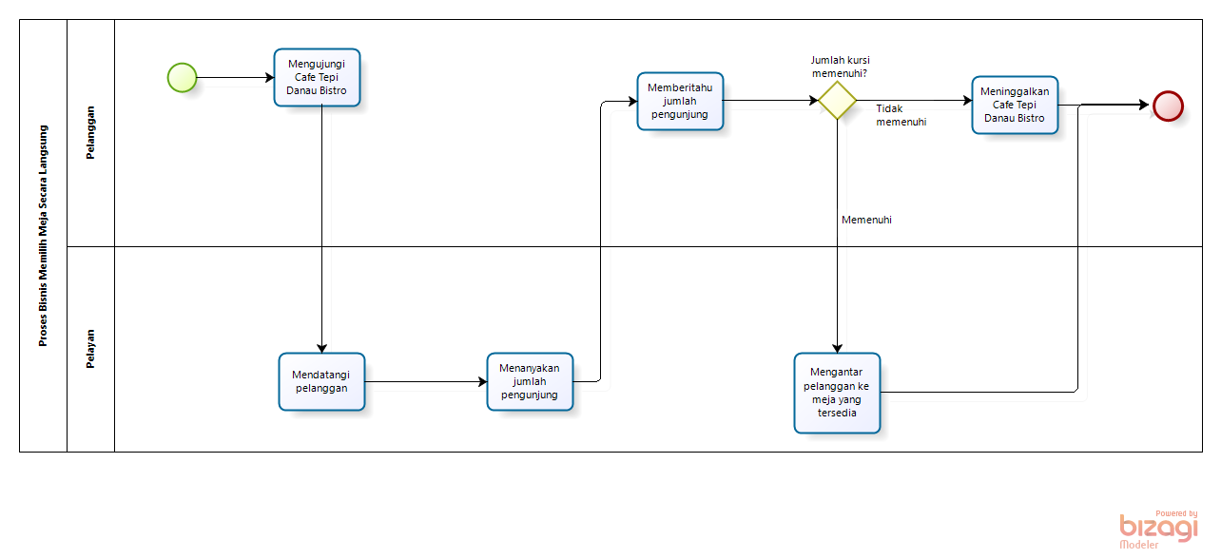

Gambar 1 BPMN Memilih Meja Secara Langsung

### Proses Bisnis Memesan Menu Hidangan Secara Langsung

Setelah pelanggan memilih meja secara langsung, pelanggan akan melakukan pemesanan menu hidangan dengan memanggil pelayan yang bertugas. Pelanggan melakukan pemesanan dengan melihat list menu yang diberikan oleh pelayan dan kemudian mengkonfirmasi ketersediaan menu. Jika menu tidak tersedia maka pelanggan akan kembali memilih menu hidangan yang lain. Setelah memilih menu hidangan maka pesanan akan diproses oleh pelayan yang bertugas dan memberikan nota pesanan kepada pelanggan. Gambar memesan menu hidangan secara langsung terlampir pada gambar 2.

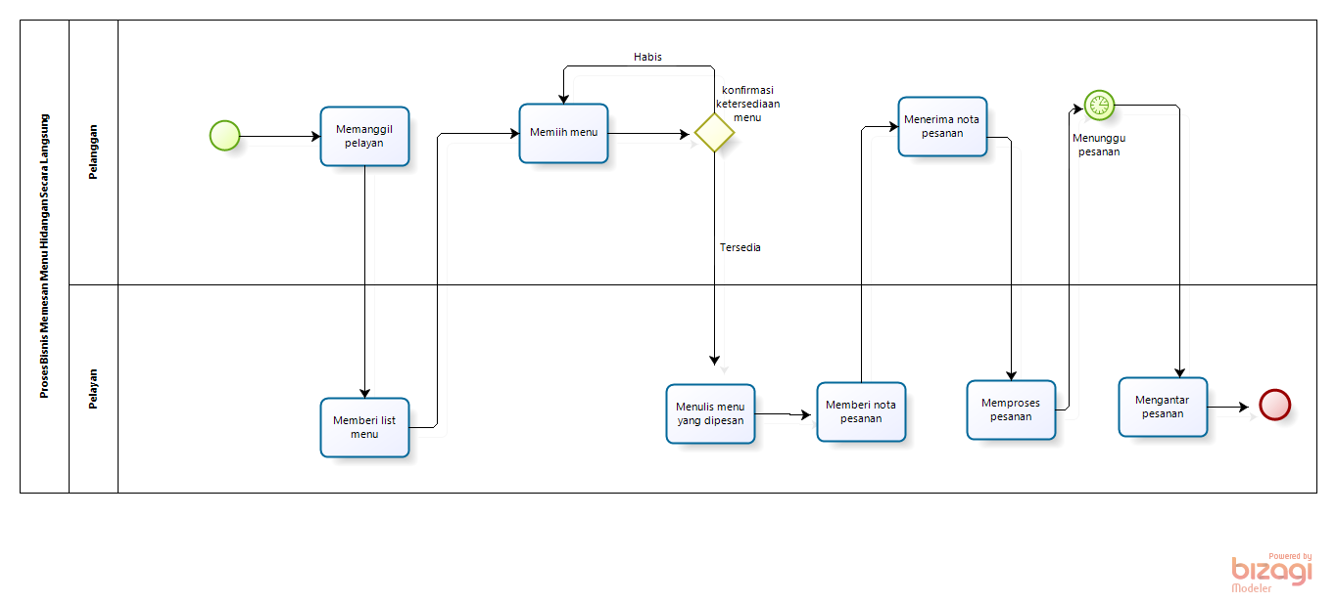

Gambar 2. BPMN Memesan Menu Hidangan Secara Langsung

### Proses Bisnis Melakukan Pembayaran Secara Langsung

Pembayaran pesanan dilakukan oleh pelanggan secara langsung dengan mendatangi kasir yang bertugas dengan memberi nota pesanan. Pelayan akan mengkalkulasikan total harga yang harus dibayarkan kemudian memberitahukannya kepada pelanggan. Pelanggan akan memilih metode pembayaran kemudian melakukan pembayaran. Gambar proses bisnis pembayaran secara langsung terlampir pada gambar 3.

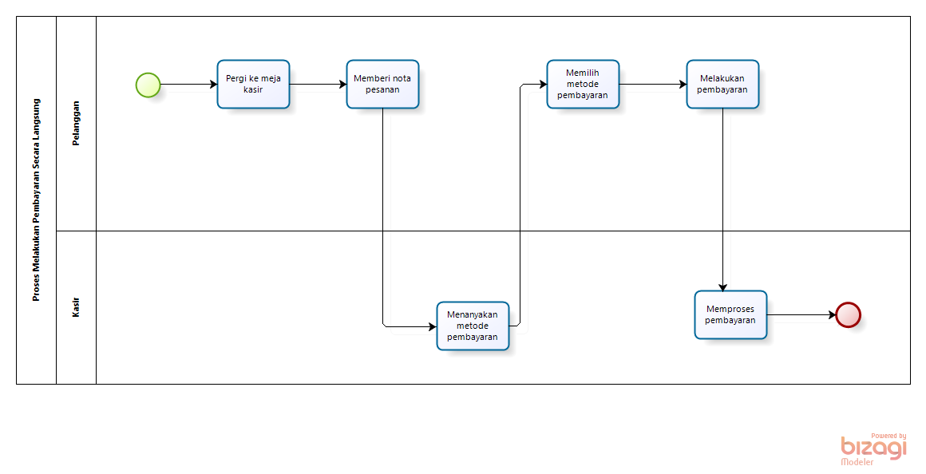

Gambar 3. BPMN Melakukan Pembayaran Secara Langsung

### Proses Bisnis Pemesanan Melalui Whatsapp

Pemesanan dilakukan oleh pelanggan melalui aplikasi *whatsapp* yang dilayani oleh pelayan yang bertugas. Pelanggan terlebih dahulu melakukan pemesanan meja. Kemudian pihak cafe akan mengkonfirmasi jumlah pelanggan yang akan datang ke cafe dan jadwal kedatangan ke cafe. Sebelum pemesanan meja disetujui, pihak cafe akan menanyakan kepada pelanggan mengenai pemesanan hidangan dilakukan secara langsung atau tidak. Setelah itu, pelayan akan memberitahukan total harga yang harus dibayarkan oleh pelanggan. Pelanggan melakukan pembayaran sesuai total harga yang telah diberitahukan. Pelayan akan melakukan konfirmasi terhadap pembayaran yang telah dilakukan oleh pelanggan. Setelah pembayaran selesai maka pihak cafe akan menunggu pelanggan dalam waktu 30 menit dan jika pelanggan belum juga datang maka pemesanan meja akan dibatalkan. Gambar proses bisnis pemesanan melalui whatsapp terlampir pada gambar 4.

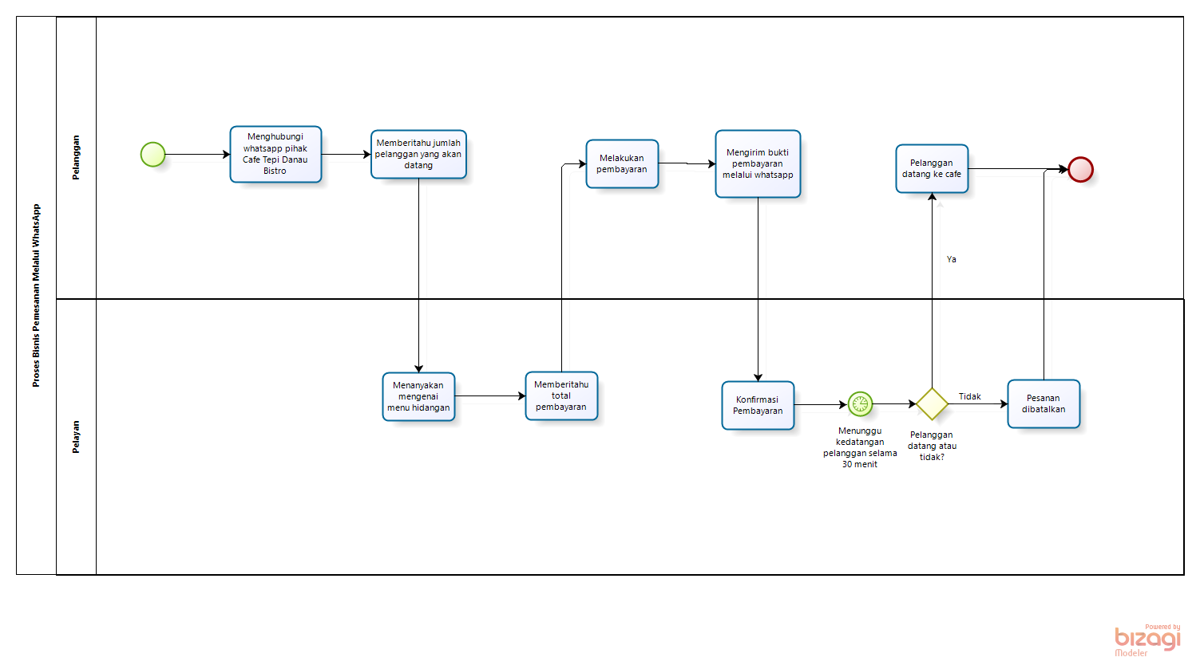

Gambar 4. BPMN Melakukan Pemesanan Melalui Whatsapp

## Target System

Aplikasi Berbasis Web Pemesanan Meja dan Hidangan Cafe Tepi Danau Bistro dibuat untuk mempermudah pelanggan dalam mendapatkan informasi mengenai Cafe Tepi Danau Bistro. Sistem yang dikembangkan oleh *developer* ini dibuat untuk meminimalisir permasalahan yang ada saat ini, yaitu untuk mengurangi kemungkinan adanya pelanggan yang tidak mendapatkan kursi karena keramaian di cafe dan menghindari kemungkinan pesan yang tertimbun antara pelanggan dengan pelayanyang bertugas. Sistem ini juga diharapkan membantu pelanggan dalam melihat informasi menu makanan yang tersedia melalui sistem serta mempermudah pelanggan dalam melakukan pemesanan meja dan hidangan. Untuk dapat mengakses sistem ini pelanggan terlebih dahulu harus melakukan registrasi akun. Setelah akun pelanggan telah didaftarkan maka akun tersebut dapat *login* ke sistem yang sudah ada.

### Proses Bisnis Melakukan Registrasi

Proses bisnis yang diharapkan pada sistem yang dibangun yaitu pelanggan dapat melakukan pemesanan dalam sistem. Untuk melakukan pemesanan dalam sistem ini*,* pelanggan harus mendaftar terlebih dahulu dengan mengisi form registrasi pendaftaran. Dalam mengisi form registrasi pendaftaran, pelanggan akan mengisi nama, email, alamat, no. handphone, dan password. Setelah mengisikan form tersebut, maka pelanggan dapat masuk ke dalam aplikasi ini sebagai *user*. Proses bisnis melakukan registrasi terlampir pada gambar 5.

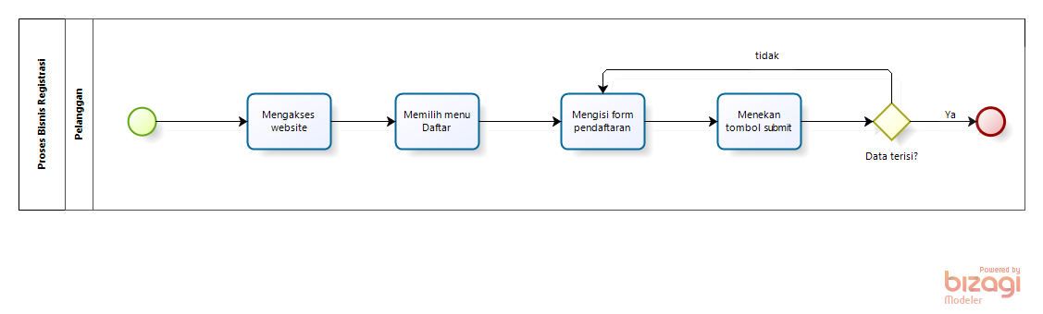

Gambar 5 BPMN Melakukan Registrasi

### Proses Bisnis *Login*

Pelanggantelah dapat *login* ke dalam sistem dengan menggunakan *username* dan *password* yang telah didaftarkan sebelumnya.Setelah login,pelanggandapat mengakses semua menu yang ada di dalam sistem. Proses bisnis *login* terlampir pada gambar 6.

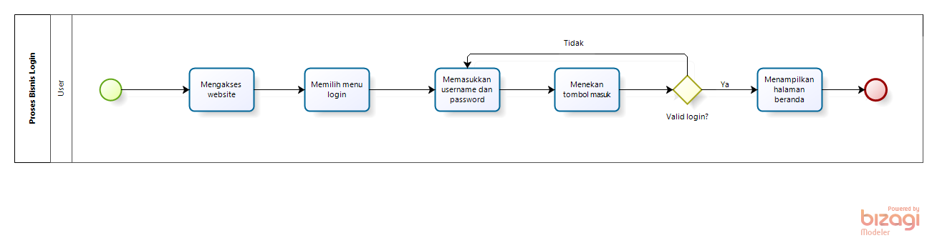

Gambar 6 BPMN Melakukan *Login*

### Proses Bisnis Melihat Menu Hidangan

Untuk melihat menu hidangan yang tersedia, maka pelangganharus mengakses website terlebih dahulu. Selanjutnya, pelanggandapat memilih menu beranda. Secara otomatis, sistem akan menampilkan daftar menu hidangan yang tersedia di cafe tepi danau bistro. Proses bisnis melihat menu hidangan terlampir pada gambar 7.

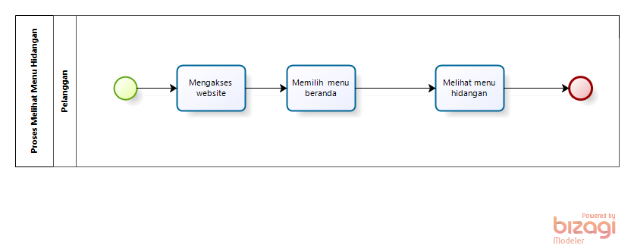

Gambar 7 BPMN Melihat Menu Hidangan

### Proses Bisnis Pemesanan Meja dan Hidangan

Proses bisnis yang diharapkan pada sistem yang dibangun yaitu pelanggan dapat melakukan pemesanan meja dan hidangan menggunakan sistem, saat hendak melakukan pemesanan meja dan hidangan, pelangganterlebih dahulu melakukan *login* ke dalam aplikasi. Di dalam aplikasi pelanggandapat memilih menu pemesanan meja kemudian sistem akan menampilkan form pemesanan meja yang dapat diisi oleh pelanggan kemudian menekan tombol pesan meja. Setelah itu pelanggan dapat menekan tombol tambah hidangan jika ingin memesan hidangan melalui sistem. Dan bagi total pengunjung yang berjumlah lebih dari 8 orang wajib memesan hidangan melalui sistem dengan mengisi form tambah hidangan. Apabila pelanggan tidak mengisi keseluruhan *form* namun langsung menekan tombol pesan maka sistem akan menampilkan pesan berbentuk *alert* yang berisi *please fill out this field*. Proses bisnis pemesanan meja dan hidangan dapat dilihat pada gambar 8.

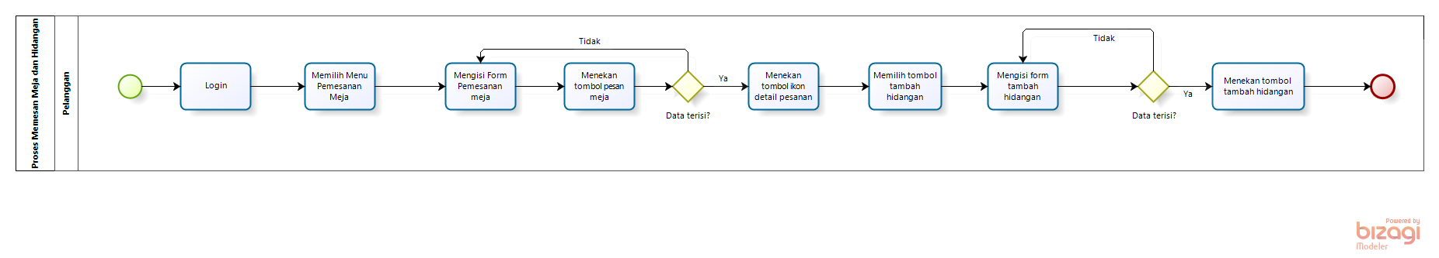

Gambar 8. BPMN Pemesanan Meja dan Hidangan

### Proses Bisnis Melakukan Pembayaran

Pelanggan dapat melakukan pembayaran jika sudah melakukan *login* terlebih dahulu. Kemudian pelanggan memilih menu daftar antrian pesanan dan memilih *icon* detail pesanan kemudian menekan tombol pembayaranmaka pelanggan dapat membayar sesuai dengan total harga yang telah dihitung oleh sistem. Pada halaman pembayaran pelanggan dapat memilih metode pembayaran dimana pada halaman ini telah tercantum nomor rekening dari pihak Cafe Tepi Danau Bistro. Kemudian pelanggan meng-*upload* bukti pembayaran pada *form upload* bukti pembayaran yang telah disediakan oleh sistem dan memilih tombol kirim. Proses bisnis melakukan pembayaran terlampir pada gambar 9.

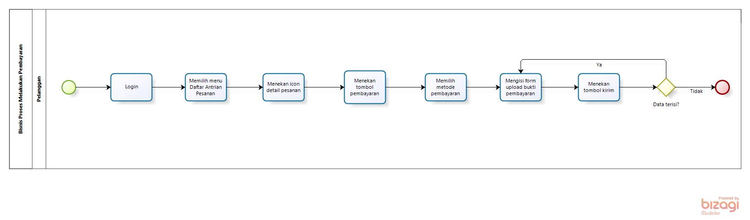

Gambar 9 BPMN Melakukan Pembayaran

### Proses Bisnis Konfirmasi Pembayaran

Admin dapat melakukan konfirmasi pembayaran jika sudah melakukan *login* terlebih dahulu. Selanjutnya, bukti pembayaran yang telah dikirimkan oleh pelanggan akan dilihat oleh *admin* melalui *form* yang masuk pada halaman pembayaran, kemudian *admin* akan mengubah status pembayarannya menjadi konfirmasi. Proses bisnis konfirmasi pembayaran terlampir pada gambar 10.

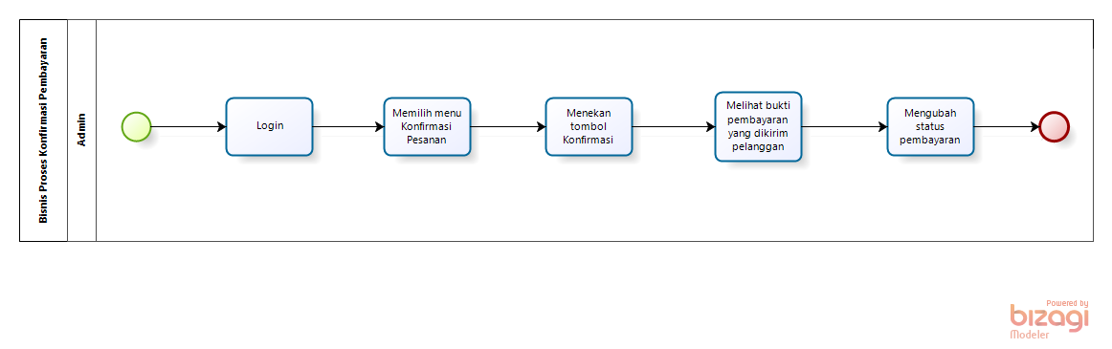

Gambar 10. BPMN Konfirmasi Pembayaran

### Proses Bisnis Melihat Daftar Pesanan

Admin dan pelanggan dapat melihat daftar pesanan yang masuk dalam sistem dengan memilih menu daftar pesanan. Fungsi ini menampilkan informasi mengenai pesanan yang telah dipesan oleh pelanggan. Bisnis proses melihat daftar pesanan dapat dilihat pada gambar 11.

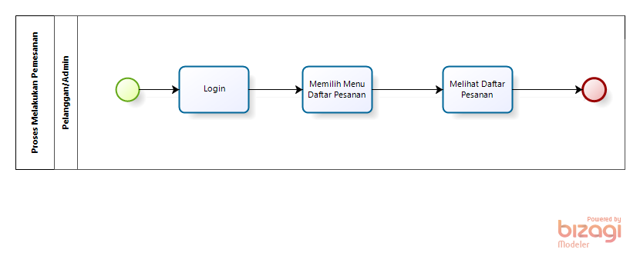

Gambar 11 Melihat Daftar Pesanan

### Proses Bisnis Melihat Tentang Cafe

Untuk dapat melihat tentang cafe, maka pelanggan harus mengakses website terlebih dahulu. Kemudian pelanggan dapat memilih menu tentang yang akan menyajikan beberapa informasi mengenai kontak dan sosial media yang dimiliki oleh cafe tepi danau bistro. Proses bisnis melihat tentang cafe terlampir pada gambar 12.

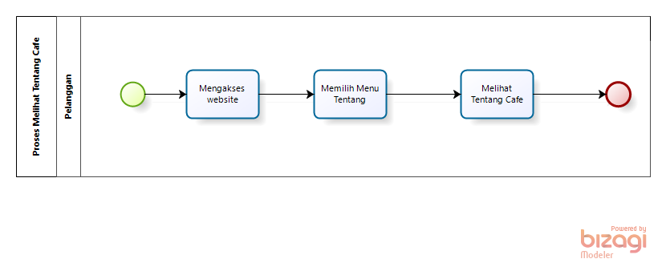

Gambar 12 BPMN Melihat Tentang Cafe

### Proses Bisnis Memberikan Testimoni

Untuk dapat memberikan testimoni terhadap pelayanan cafe tepi danau bistro, maka pelangganharus *login* terlebih dahulu ke dalam sistem. Kemudian pelanggandapat memberikan testimoni dalam bentuk komentar ke dalam sistem dengan memilih menu testimoni. Kemudian pelanggandapat mengisi form komentar dan menekan tombol tambah komentar*.* Proses bisnis memberikan testimoni terlampir pada gambar 13.

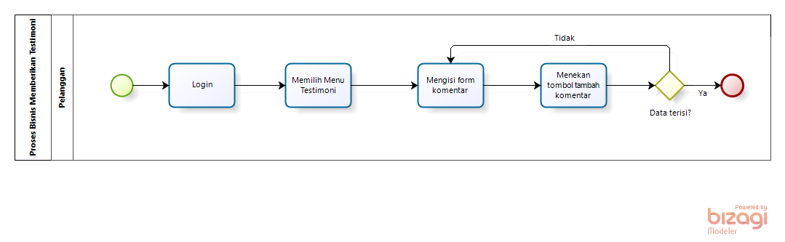

Gambar 13 BPMN Memberikan Testimoni

### Proses Bisnis Melihat Daftar Testimoni

Untuk dapat melihat daftar testimoni yang diberikan oleh pelanggan, maka *admin* harus *login* terlebih dahulu. Kemudian *admin* dapat memilih menu daftar testimoni pada halaman beranda yang akan menyajikan beberapa testimoni yang diberikan oleh pelanggan. Proses bisnis melihat daftar testimoniterlampir pada gambar 14.

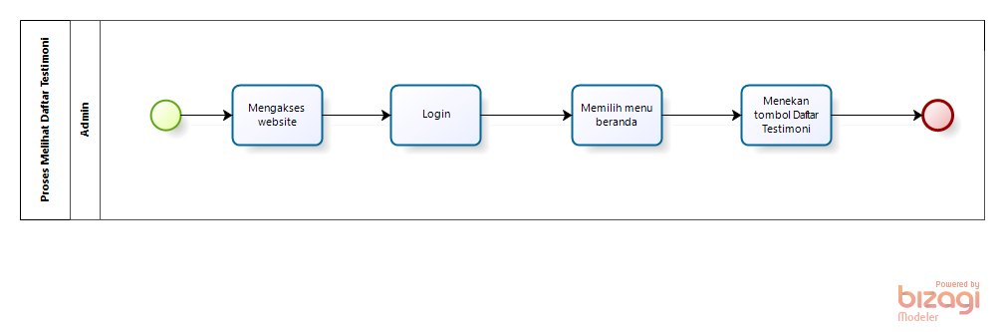

Gambar 14. BPMN Melihat Daftar Testimoni

### Proses Bisnis Menambah Menu Hidangan

Dalam proses menambah menu hidangan, *admin* harus melakukan *login* terlebih dahulu. Lalu *admin* dapat memilih menu beranda yang di dalamnya tentu terdapat daftar menu hidangan. Ketika ingin menambahkan menu hidangan, *admin* harus menekan tombol tambah hidangan terlebih dahulu. Setelah itu, *admin* dapat menambahkan menu hidangan dengan mengisi form isian yang ditampilkan oleh sistem. Setelah form isian diisi oleh admin sesuai kelengkapan data menu hidangan, maka *admin* dapat menyimpan menu hidangan tersebut. Secara otomatis, sistem akan menyimpan menu hidangan yang ditambahkan. Proses bisnis menambahkan menu hidangan terlampir pada gambar 15.

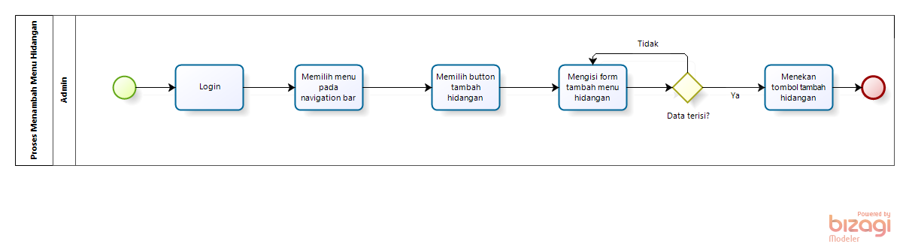

Gambar 15. BPMN Menambah Menu Hidangan

### Proses Bisnis Pencarian Menu Hidangan

*Admin* dapat melakukan pencarian data menu hidangan yang telah masuk ke *database* dengan melakukan *login* terlebih dahulu. *Admin* dapat mencari menu hidangan dengan memilih menu pada *navigation bar* dan menekan tombol kelola hidangan kemudian admin dapat mengisi kolom pencarian. Proses bisnis pencarian menu hidangan terlampir pada gambar 16.

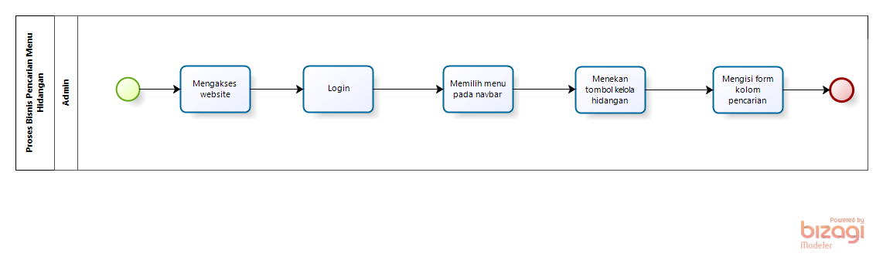

Gambar 16. BPMN Pencarian Menu Hidangan

### Proses Bisnis Mengedit Menu Hidangan

Selain menambahkan menu hidangan, *admin* juga dapat mengedit menu hidangan dalam sistem. Sebelum dapat melakukan pengeditan menu hidangan, *admin* harus *login* terlebih dahulu. *Admin* dapat memilih menu beranda lalu menekan tombol kelola hidangan kemudian menekan tombol ubah. Setelah itu, *admin* dapat mengubah menu hidangan dengan mengisi form data yang ditampilkan oleh sistem. Setelah form isian data menu hidangan diubah, maka *admin* dapat menyimpan data menu hidangan tersebut. Secara otomatis, sistem akan menyimpan menu hidangan yang diubah. Proses bisnis mengedit menu hidangan terlampir pada gambar 17.

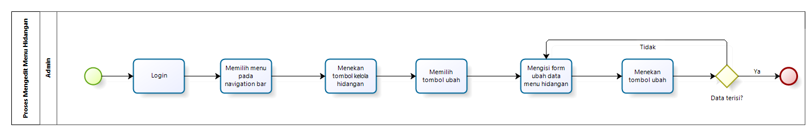

Gambar 17. BPMN Mengedit Menu Hidangan

### Proses Bisnis Menghapus Menu Hidangan

Untuk dapat melakukan penghapusan terhadap menu hidangan, maka *admin* harus *login* terlebih dahulu. Selanjutnya, *admin* dapat memilih menu beranda dan menekan tombol kelola hidangan kemudian menekan tombol hapus. Secara otomatis, sistem akan melakukan perubahan pada penyimpanan data menu hidangan. Proses bisnis menghapus menu hidangan terlampir pada gambar 18.

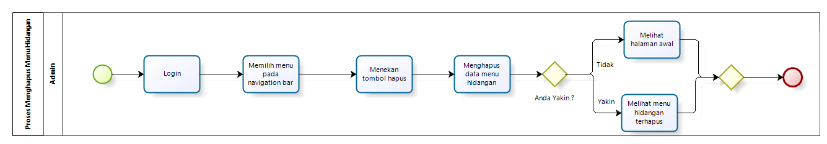

Gambar 18. BPMN Menghapus Menu Hidangan

### Proses Bisnis Mengedit Pesanan Meja

Untuk dapat melakukan pengeditan pesanan meja, pelanggan harus *login* terlebih dahulu. Pelanggan dapat memilih menu daftar antrian pesanan lalu menekan tombol edit. Setelah itu, pelanggan dapat mengubah pesanan meja dengan mengisi form data yang ditampilkan oleh sistem. Setelah form isian data pesanan diubah, maka pelanggan dapat menyimpan data pesanan meja tersebut. Secara otomatis, sistem akan menyimpan data pesanan yang diubah. Proses bisnis mengedit pesanan meja terlampir pada gambar 19.

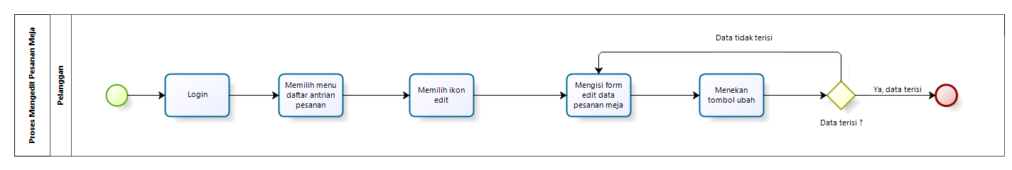

Gambar 19. BPMN Mengedit Pesanan Meja

### Proses Bisnis Menghapus Pesanan

Untuk dapat melakukan penghapusan terhadap pesanan yang ingin dibatalkan, maka pelanggan harus *login* terlebih dahulu. Selanjutnya, pelanggan dapat memilih menu daftar pesanan kemudian menekan tombol hapus. Secara otomatis, sistem akan melakukan perubahan pada penyimpanan data pesanan. Proses bisnis menghapus menu hidangan terlampir pada gambar 20.

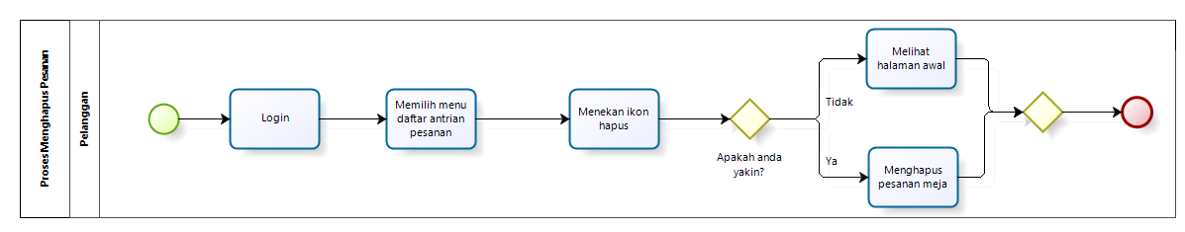

Gambar 20. BPMN Menghapus Pesanan

### Proses Bisnis Menghapus Pengguna

*Admin* dapat melakukan penghapusan terhadap pengguna. Penghapusan data pengguna dapat dilakukan *admin* setelah mengakses *website* kemudian melakukan *login*. Selanjutnya, *admin* dapat memilih menu pengguna. *Admin* kemudian menekan tombol hapus maka sistem menampilkan pesan berbentuk *pop-up* “Apakah anda yakin?”. Apabila *admin* memilih tombol yakin, maka sistem akan otomatis menghapus data pengguna. Apabila *admin* memilih tombol tidak maka sistem menampilkan tampilan semula. Proses bisnis menghapus pengguna dapat dilihat pada gambar 21.

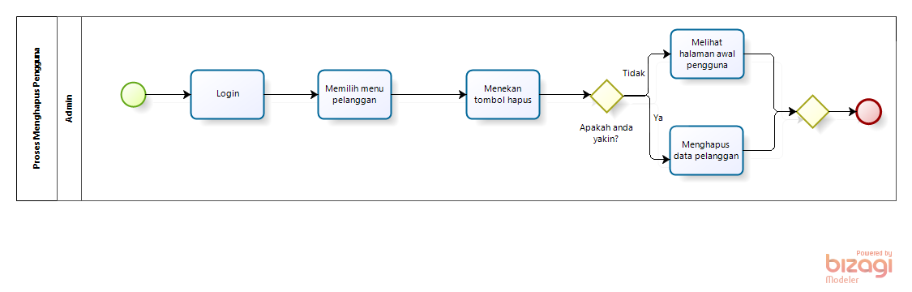

Gambar 21. BPMN Menghapus Pengguna

### Proses Bisnis Melihat Data Pengguna

*Admin* dapat melihat informasi data pengguna yang telah dimasukkan ketika registrasi. *Admin* terlebih dahulu mengakses *website* kemudian melakukan *login* pada sistem. *Admin* kemudian menekan menu pengguna dan melihat data pengguna. Proses bisnis melihat data pengguna terlampir pada gambar 22.

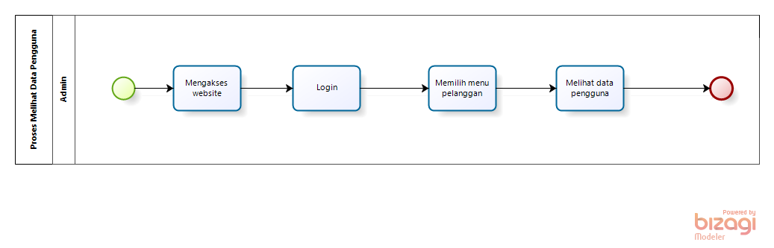

Gambar 22. BPMN Melihat Data Pengguna

### Proses Bisnis Mengubah Kapasitas per Meja

*Admin* dapat mengubah kapasitas per meja dalam sistem dengan melakukan *login* terlebih dahulu. *Admin* kemudian memilih menu kelola meja dan mengisi form ubah kapasitas per meja. Jika *admin* tidak mengisi salah satu *field* maka akan ada pesan dalam bentuk *alert* yang berisi *please fill out this field.* Proses bisnis mengubah kapasitas pe meja terlampir pada gambar 23.

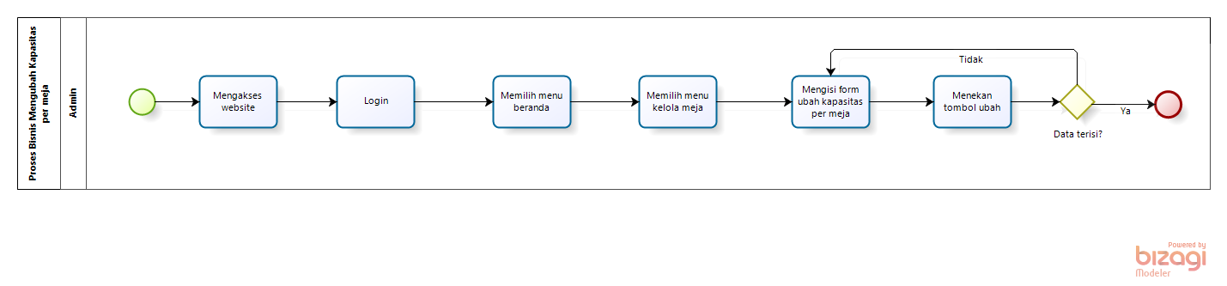

Gambar 23. BPMN Mengubah Kapasitas per Meja

### Proses Bisnis *Logout*

Setelah dapat *login* dan mengakses sistem, *user* dapat keluar dari dalam sistem dengan menekan tombol *logout.* Setelah menekan tombol *logout*, maka *user* dapat melihat halaman *login* sistem. Proses bisnis *logout* terlampir pada gambar 24.

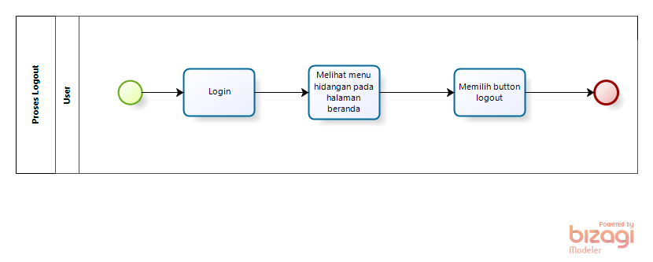

Gambar 24 BPMN *Logout*

# Software General Description

Bab ini berisi penjelasan secara keseluruhan mengenai sistem atau perangkat lunak secara umum, yang mencakup fungsi utama sistem (*product main function*), karakteristik *user* (*user characteristic*), batasan (*constrains*), dan lingkungan pengembangan sistem (*SW environment*).

## Product Main Function

Pada sub bab ini akan dijelaskan fungsi yang memuat fungsi-fungsi sistem yang utama dan diberikan langsung ke pengguna. Fungsi-fungsi utama dari sistem yang akan diberikan kepada pengguna Aplikasi Berbasis Web Pemesanan Meja dan Hidangan Cafe Tepi Danau Bistro mempunyai beberapa fungsi dalam kebutuhan *user* antara lain:

* 1. Fungsi registrasi

Fungsi ini dapat digunakan apabila pelanggan akan melakukan pemesanan dalam sistem ini. Oleh karena itu, langkah pertama yang dilakukan adalah mengisi form pendaftaran sebagai pengguna baru dari aplikasi ini.

1. Fungsi *login*

Fungsi ini digunakan oleh *user* baik pelanggan maupun *admin* untuk dapat masuk dan mengakses sistem ini.

1. Fungsi melihat menu hidangan

Fungsi ini digunakan oleh pelanggan untuk melihat menu hidangan yang tersedia di cafe tepi danau bistro.

1. Fungsi pemesanan meja dan hidangan

Fungsi ini dapat digunakan oleh pelanggan untuk memesan meja dan hidangan yang disediakan oleh cafe tepi danau bistro.

1. Fungsi melakukan pembayaran

Fungsi ini digunakan oleh pelanggan untuk melakukan pembayaran setelah melakukan pemesanan.

1. Fungsi konfirmasi pembayaran

Fungsi ini digunakan oleh *admin* untuk konfirmasi bukti pembayaran yang telah dikirimkan oleh pelanggan.

1. Fungsi melihat daftar pesanan

Fungsi ini digunakan oleh *user* untuk melihat daftar pesanan yang telah dipesan.

1. Fungsi memberikan testimoni

Fungsi ini digunakan oleh pelanggan untuk memberi saran dan kritik terhadap pelayanan cafe tepi danau bistro.

1. Fungsi Melihat Daftar Testimoni

Fungsi ini digunakan oleh *admin* untuk melihat daftar testimoni yang diberikan oleh pelanggan.

1. Fungsi melihat tentang cafe

Fungsi ini digunakan oleh pelanggan untuk melihat halaman tentang cafe tepi danau bistro.

1. Fungsi menambah menu hidangan

Fungsi menambah menu hidangan digunakan oleh *admin* untuk menambahkan data menu hidangan ke dalam sistem.

1. Fungsi pencarian menu hidangan

Fungsi ini digunakan oleh *admin* untuk mencari data mengenai menu hidangan yang telah ditambahkan ke dalam sistem.

1. Fungsi mengedit menu hidangan

Fungsi mengedit data menu hidangan digunakan oleh *admin* untuk melakukan perubahan terhadap data menu hidangan yang salah.

1. Fungsi menghapus menu hidangan

Fungsi menghapus data menu hidangan digunakan oleh *admin* untuk menghapus data menu hidangan yang tidak disediakan lagi.

1. Fungsi mengedit pesanan meja

Fungsi mengedit data pesanan meja digunakan oleh pelanggan untuk melakukan perubahan terhadap data pesanan meja yang salah.

1. Fungsi menghapus menu hidangan

Fungsi menghapus data pesanan digunakan oleh pelanggan untuk menghapus data pesanan yang ingin dibatalkan.

1. Fungsi menghapus data pengguna

Fungsi ini digunakan oleh *admin* untuk menghapus data penggunayang telah terdaftar sebelumnya ke *website.*

1. Fungsi melihat data pengguna

Fungsi ini digunakan oleh *admin* untuk melihat data pengguna yang telah dimasukkan ketika registrasi.

1. Fungsi mengubah kapasitas per meja

Fungsi ini digunakan oleh *admin* untuk mengubah kapasitas per meja yang tersedia di cafe Tepi Danau Bistro.

1. Fungsi *logout*

Fungsi ini akan dapat digunakan oleh *user* untuk keluar dari sistem jika sudah selesai mengakses aplikasi ini.

## User Characteristics

Adapun kelompok dan karakteristik pengguna terdiri dari admin (*owner*) dan *user* (pelanggan). Kelompok dan karakteristik pengguna dilampirkan pada tabel 5.

Tabel 5. Karakteristik *User*

|  |  |  |
| --- | --- | --- |
| Kategori Pengguna | Fasilitas | Hak Akses ke Aplikasi |
| Admin (*owner)* | * Melakukan *login* untuk mengakses sistem * Mengelola menu hidangan dalam sistem * Konfirmasi pembayaran * Mengelola data pengguna | * Akses ke menu untuk melakukan CRUD menu hidangan * Akses ke menu konfirmasi pesanan untuk mengubah status konfirmasi pembayaran * Akses ke menu daftar *testimoni* museum untuk melihat daftar *testimoni* * Akses ke menu pengguna |
| *User* (Pelanggan) | * Melakukan registrasi untuk mengakses sistem * Melakukan *login* untuk mengakses sistem * Melihat menu hidangan * Melakukan pemesanan meja dan hidangan * Memberikan *testimoni* terhadap pelayanan cafe tepi danau bistro | * Akses ke halaman registrasi * Akses ke halaman *login* * Akses ke menu beranda * Akses ke menu pemesanan * Akses ke menu *testimoni* |

### Pengguna 1

|  |  |  |
| --- | --- | --- |
| *Description of user* | : | *Admin* (*owner*) |
| *Role* | : | *Admin* |
| *Prerequisite* | : | *Admin* harus memiliki akun agar dapat masuk dan mengelola   sistem |
| *Task description* | : | *Admin* dapat mengelola informasi dalam sistem, seperti menambahkan, mengedit, menghapus data informasi. |

### Pengguna 2

|  |  |  |
| --- | --- | --- |
| *Description of user* | : | Pelanggan |
| *Role* | : | Pelanggan |
| *Prerequisite* | : | Pelanggan harus memiliki akun agar dapat masuk dan mengakses sistem |
| *Task description* | : | Pelanggan dapat melihat informasi dan melakukan pemesanan dalam sistem |

## *Contrains*

Sistem dapat diakses dengan baik melalui *browser* yang mendukung penggunaan HTML 5 dan PHP, seperti *Mozilla Firefox* dan *Google Chrome*. Sistem dapat diakses apabila *user* telah memiliki akun yang sebelumnya telah didaftarkan. Sistem dapat diakses oleh *user* dengan bantuan aplikasi penyedia *server*, seperti XAMPP. Sistem ini juga nantinya sangat bergantung kepada jaringan. Apabila tidak terdapat jaringan dan aplikasi bantuan penyedia *server*, maka aplikasi berbasis web ini tidak akan dapat dijalankan dan diakses oleh *user.*

## *SW Environment*

Bab ini akan menjelaskan lingkungan pengembangan yang digunakan pada sistem atau perangkat lunak, yang meliputi lingkungan pengembangan (*development*) dan operasional (*operational*).

### *Development*

Aplikasi Berbasis Web Pemesanan Meja dan Hidangan Cafe Tepi Danau Bistro yang dibangun oleh tim *developer* akan berfungsi dengan spesifikasi:

*Web Server :* XAMPP

*Operating System : Windows 10*

*DBMS :* MySQL

*Browse :* *Mozilla firefox, Google Chrome*

*Tools : Visual Studio Code*

#### Infrastructure

Pada bagian ini dijelaskan spesifikasi lingkungan *hardware* yang digunakan oleh tim pengembang dalam membangun sistem dan lingkungan di mana pengguna dapat mengoperasikan sistem yang mencangkup lingkungan pengembang.

#### Hardware Requirement

Pada subbab ini dijelaskan mengenai spesifikasi perangkat yang digunakan untuk fase operasional dapat dilihat pada tabel 6.

Tabel 6. Hardware Requirement

| **Hardware** | **Spesification** |
| --- | --- |
| Laptop | Lenovo |
| Processor | Intel(R) Core (TM) i5-7300HQ (6Mb cache, up to 3.50Ghz) |
| RAM | 8GB |
| Operating System | Windows 10 |

#### S/W development Tools

Pada subbab ini dijelaskan mengenai *tool* yang digunakan dalam pengembangan sistem dapat dilihat pada tabel 7.

Tabel 7. S/W Development Tools

|  |  |  |
| --- | --- | --- |
| **Groups** | **Tools** | **Spesification** |
| HomePage dev  Tools | Frontpage | HTML, CSS, JavaScript, dan PHP |
| Image editor | Photoshop | XAMPP, MySQL |
| Client | Browser | XAMPP, MySQL |
| Dokumentasi | Paket Office | MS Office |

### Operational

Spesifikasi minimal perangkat lunak yang digunakan dalam pengoperasian Aplikasi Berbasis Web Pemesanan Meja dan Hidangan Cafe Tepi Danau Bistro terlampir sebagai berikut.

#### Infrastructure

Pada bagian ini dijelaskan spesifikasi lingkungan *hardware* yang digunakan oleh tim pengoperasi dalam membangun sistem serta lingkungan pengguna yang dapat mengoperasikan sistem dalam cakupan lingkungan pengembang.

1. Server
2. Processor : Intel(R) Core(TM) i7-1065G7 CPU @1.30GHz (8 CPUs), ~1.5GHz
3. RAM : 8 GB
4. Flashdisk : 32GB
5. *Client*
6. Processor : Intel(R) Core(TM) i7-1065G7 CPU @1.30GHz (8 CPUs), ~1.5GHz
7. RAM : 8 GB
8. Flashdisk : 32GB

#### Hardware Requirement

Pada subbab ini dijelaskan mengenai spesifikasi perangkat yang digunakan untuk fase operasional dapat dilihat pada tabel 8.

Tabel 8. Hardware Requirement

|  |  |
| --- | --- |
| **Hardware** | **Spesification** |
| Laptop | Lenovo |
| *Processor* | *Intel(R) Core (TM) i5-7300HQ (6Mb cache, up to 3.50Ghz)* |
| *RAM* | *8GB* |
| *Operating System* | *Windows 10* |

#### S/W Requirement

Persyaratan *software* yang harus diinstal agar *website* berfungsi dengan baik dapat dilihat pada tabel 9.

Tabel 9. S/W Requirement

|  |  |  |
| --- | --- | --- |
| **Groups** | **Components** | **Spesification** |
| *Monitoring tools* | *Web Server* | *XAMPP 3.2.1* |
| *Client* | *Operating System* | *Windows 8* |
| *Editor* | *Visual Studio Code* | *Visual Studio Code* |
| *Browser* | *Microsoft Internet Explorer* | *Chrome, Mozilla Firefox, Google* |
| Bahasa Pemograman | PHP | PHP |

# Requirement Definition

Pada bab ini dijelaskan keseluruhan kebutuhan dari sistem secara spesifik mencakup*external interface, functional description, data requirement, functional requirement, non-functional requirement* dan *design constraints* dari sistem yang akan dibangun.

## External Interface

*External Interface* menyangkut kebutuhan *user* dalam mengakses Aplikasi Berbasis Web Pemesanan Meja dan Hidangan Cafe Tepi Danau Bistro. Kebutuhan pengguna dapat dilihat dari beberapa *interface*, diantaranya:

1. *User Interface*
2. *Hardware Interface*
3. *Software Interface*

### User Interface

Antarmuka pengguna yang diperlukan dalam pengoperasian Aplikasi Berbasis Web Pemesanan Meja dan Hidangan Cafe Tepi Danau Bistro adalah GUI (*Graphical User Interface*). Perangkat lunak yang akan dikembangkan membutuhkan interaksi dengan pengguna. Interaksi antara pengguna dengan sistem membutuhkan suatu alat untuk dapat mentransformasikan masukan (*input*) dan keluaran (*output*) dari dan untuk pengguna. Perangkat tersebut adalah sebagai berikut.

1. Monitor

Monitor digunakan sebagai wadah untuk melihat tampilan *output* proses yang dilakukan.

1. *Keyboard*

*Keyboard* digunakan sebagai media untuk memasukkan data yang diperlukan ke dalam sistem.

1. *Mouse*

*Mouse* digunakan untuk membantu dalam proses memasukkan data (sebagai pointer kursor di layar monitor).

### Hardware Interface

Antarmuka perangkat keras yang dibutuhkan dalam pengoperasian Aplikasi Berbasis Web Pemesanan Meja dan Hidangan Cafe Tepi Danau Bistrodapat dilihat pada tabel 10.

Tabel 10. Hardware Interface

|  |  |  |
| --- | --- | --- |
| **No** | **Perangkat Keras** | **Keterangan** |
| 1. | *Personal Computer/Laptop* | Digunakan sebagai antarmuka untuk berinteraksi dengan sistem |
| 2. | *Processor* | Digunakan untuk mengontrol keseluruhan jalannya sistem komputer sebagai otak prosesor |

### Software Interface

Antarmuka perangkat lunak merupakan serangkaian perangkat lunak yang digunakan untuk dapat berinteraksi pada Aplikasi Berbasis Web Pemesanan Meja dan Hidangan Cafe Tepi Danau Bistro yang dibangun. Adapun perangkat lunak yang dibutuhkan dalam pembangunan adalah sebagai berikut.

* + - 1. Word Processing : Microsoft Word 2010, 2013, dan 2016
      2. DBMS : Microsoft Access 2010 dan MySQL.
      3. Graphics : Bizagi.
      4. Browser : Google Chrome.
      5. Text Editor : Notepad++, Visual Studio Code, dan Sublime Text
      6. Operation System : Windows 10.
      7. Computer Language : PHP
      8. Database Application : SQLyog, MySQL, dan Apache.

### Communication Description

Antarmuka komunikasi yang dibutuhkan untuk berinteraksi dengan Aplikasi Berbasis Web Pemesanan Meja dan Hidangan Cafe Tepi Danau Bistro adalah jaringan internet seperti *wifi* atau modem.

## Functional Description

Pada bab ini dijelaskan deskripsi fungsional berdasarkan masing-masing aktor pada Aplikasi Berbasis Web Pemesanan Meja dan Hidangan Cafe Tepi Danau Bistro. Pada bagian ini juga digambarkan *use case* diagram Aplikasi Berbasis Web Pemesanan Meja dan Hidangan Cafe Tepi Danau Bistro.

*Use case* diagram menggambarkan hal apa saja yang dapat dilakukan oleh aktor terhadap sistem, terlampir pada gambar 25.

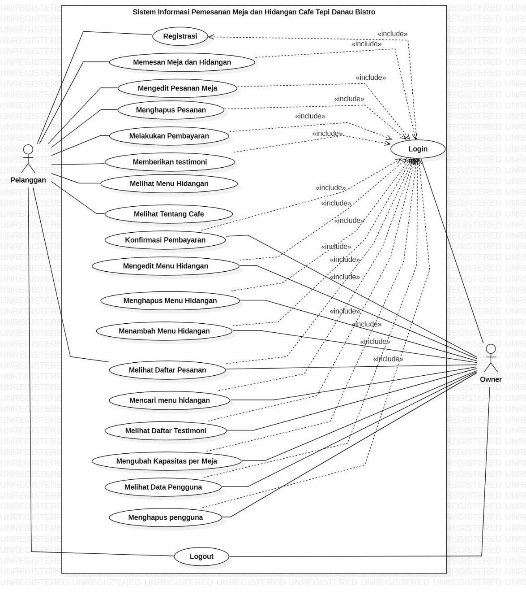

Gambar 25. *Use Case* Diagram Aplikasi Berbasis Web Pemesanan Meja dan Hidangan Cafe Tepi Danau Bistro

### Use Case Scenario

Pada bagian ini dijelaskan mengenai *use case* *scenario* Aplikasi Berbasis Web Pemesanan Meja dan Hidangan Cafe Tepi Danau Bistro yang menunjukkan alur sistem dari masing-masing *use case* dan *role* masing-masing aktor.

### Fungsi/Fitur Registrasi

Fungsi di bawah ini adalah fungsi registrasi.

#### Deskripsi dan Prioritas

Fungsi registrasidigunakan oleh pelanggan. Sehingga pelanggan memiliki *username* dan juga *password* yang digunakan untuk *login*.

#### Kebutuhan Fungsional

Pada saat pelanggan ingin melakukan pemesanan, pelanggan terlebih dahulu harus melakukan registrasi pada sistem untuk mendapatkan *username* dan *password*. Pelanggan akan mengisi *form* registrasi yang sudah disediakan oleh sistem.

#### Urutan Stimulus/Respon

Tabel 11 merupakan *use case scenario* dari fungsi registrasi*.*

Tabel 11. *Use Case Scenario* Registrasi

|  |  |  |
| --- | --- | --- |
| *Use case ID Number* | UC-01 | |
| *Use case Name* | Registrasi | |
| *Brief Description* | *Use case* ini menggambarkan pelanggan melakukan registrasi pada sistem. | |
| *Primary Actor* | Pelanggan | |
| *Pre-condition* | Pelangganmengakses Aplikasi Berbasis Web Pemesanan Meja dan Hidangan Cafe Tepi Danau Bistro. | |
| *Post Condition* | Pelangganberhasil melakukan registrasi  Pelangganmemiliki *username* dan *password* | |
| *Basic Flow of Event* | *Actor’s Action* | *System’s Response* |
| 1. Pelangganmemilih menu daftar |  |
|  | 1. Sistem menampilkan halaman registrasi |
| 1. Pelangganmengisi *form* data registrasi dan menekan *button* *submit* |  |
|  | 1. Sistem memvalidasi data registrasi pelanggan |
|  | 1. Sistem menyimpan data registrasi pelanggan |
| *Alternative flow of events* | 3b. 3a. Jika pelanggan mengosongkan atau tidak mengisi salah satu kolom pada *form* maka sistem akan menampilkan pesan “Tolong isi data anda” | |
| *Extension points* | --- - | |

### Fungsi/Fitur Login

Fungsi di bawah ini adalah fungsi *login*.

#### Deskripsi dan Prioritas

Fungsi *login* digunakan oleh *user* untuk dapat masuk dan mengakses ke dalam sistem.

#### Kebutuhan Fungsional

Pada saat *user* melakukan *login*, maka *user* harus memasukkan data *username* dan *password* dengan benar. Jika *user* memasukkan *username* atau *password* yang tidak valid maka sistem akan menampilkan notifikasi “*Username* dan *password invalid”.* Fungsi *login* merupakan salah satu langkah pertama untuk dapat masuk ke dalam Aplikasi Berbasis Web Pemesanan Meja dan Hidangan Cafe Tepi Danau Bistro.

#### Urutan Stimulasi/Respon

Tabel 12 merupakan *use case scenario* dari fungsi *login*

Tabel 12. *Use Case Scenario* Login

|  |  |  |
| --- | --- | --- |
| *Use Case ID Number* | UC-02 | |
| *Use Case Name* | *Login* | |
| *Brief Description* | *Use Case* ini menggambarkan *user* melakukan *login* pada sistem. | |
| *Primary Actor* | *User* | |
| *Pre-condition* | *User* telah memiliki *username* dan *password* untuk masuk ke sistem. | |
| *Post Condition* | *User* berhasil melakukan *login* | |
| *Basic Flow of Event* | *Actor’s Action* | *System’s Response* |
|  | 1. *User* memasukkan *username* dan *password* |  |
|  | 1. Sistem memvalidasi data *login* *user* |
|  | 1. Sistem menemukan data *user* lalu menampilkan halaman beranda |
| *Alternative flow of events* | 1a. Jika *user* salah memasukkan *password* maka sistem akan menampilkan *password* anda salah | |
| *Extension points* | - | |

### Fungsi/Fitur Melihat Menu Hidangan

Fungsi di bawah ini adalah fungsi melihat menu hidangan.

#### Deskripsi dan Prioritas.

Fungsi melihat menu hidangandigunakan oleh pelanggan. Fungsi ini menampilkan daftar menu hidangan beserta harganya yang tersedia di Cafe Tepi Danau Toba Bistro.

#### Kebutuhan Fungsional

Pada saat pelanggan mengakses sistem ini, pelanggan dapat melihat daftar menu hidangan Cafe Tepi Danau Bistro.

#### Urutan Stimulasi/Respon

Tabel 13 merupakan *use case scenario* dari fungsimelihat menu hidangan

Tabel 13. *Use Case Scenario* Melihat Menu Hidangan

|  |  |  |
| --- | --- | --- |
| *Use Case ID Number* | UC-03 | |
| *Use Case Name* | Melihat Menu Hidangan | |
| *Brief Description* | *Use Case* ini menggambarkan pelanggan dapat melihat menu hidangan melalui sistem. | |
| *Primary Actor* | Pelanggan | |
| *Pre-condition* | Pelanggan telah mengakses website | |
| *Post Condition* | Pelanggan berhasil melihat menu hidangan melalui aplikasi berbasis web pemesanan meja dan hidangan Cafe Tepi Danau Bistro. | |
| *Basic Flow of Event* | *Actor’s Action* | *System’s Response* |
| 1.Pelangganmemilih menu beranda |  |
|  | 2. 2. Sistem menampilkan halaman menu beranda |
| 3.Pelangganmemilih menu hidangan yang hendak dilihat |  |
|  |  | 1. Sistem menampilkan menu hidangan sesuai dengan pilihan pelanggan |
|  | 1. Pelangganmelihat menu hidangan |  |
| *Alternative flow of events* |  |  |
| *Extension points* |  |  |

### Fungsi/Fitur Pemesanan Meja dan Hidangan

Fungsi di bawah ini adalah fungsi pemesanan meja dan hidangan.

#### Deskripsi dan Prioritas.

Fungsi pemesanan meja dan hidangan digunakan oleh pelanggan*.* Fungsi ini menampilkan *form* yang harus diisi oleh pelanggan ketika hendak memesan meja dan hidangan Cafe Tepi Danau Bistro, dengan cara mengisi data-data yang diperlukan seperti: nama lengkap, jumlah pelanggan, tanggal kedatangan, jam kedatangan, list makanan, list minuman, no *handphone* dan sebagainya.

#### Kebutuhan Fungsional

Pada saat pelanggan mengakses sistem ini, pelanggan dapat melakukan pemesanan meja dan hidangan.

#### Urutan Stimulasi/Respon

Tabel 14 merupakan *use case scenario* dari fungsi pemesanan meja dan hidangan*.*

Tabel 14. *Use Case Scenario* Melakukan Pemesanan Meja dan Hidangan

|  |  |  |
| --- | --- | --- |
| *Use Case ID Number* | UC-04 | |
| *Use Case Name* | Melakukan Pemesanan Meja dan Hidangan | |
| *Brief Description* | *Use Case* ini menggambarkan pelanggan dapat melakukan pemesanan meja dan hidangan melalui sistem. | |
| *Primary Actor* | Pelanggan | |
| *Pre-condition* | Pelanggantelah *login* ke sistem | |
| *Post Condition* | Pelangganberhasil melakukan pemesanan meja dan hidangan melalui aplikasi berbasis web pemesanan meja dan hidangan Cafe Tepi Danau Bistro. | |
| *Basic Flow of Event* | *Actor’s Action* | *System’s Response* |
| 1. Pelanggan memilih menu pemesanan |  |
|  | 1. Sistem menampilkan *form* pemesanan meja |
| 1. Pelanggan mengisi data yang diminta oleh *form* pemesanan meja dan menekan *button* pesan meja |  |
|  | 1. Sistem menampilkan halaman daftar pesanan |
|  | 1. Pelanggan memilih ikon detail pesanan |  |
|  |  | 1. Sistem menampilkan halaman detail pesanan |
|  | 1. Pelanggan memilih *button* tambah hidangan |  |
|  |  | 1. Sistem menampilkan *form* tambah hidangan |
|  | 1. Pelanggan mengisi form tambah hidangan dan menekan tombol tambah hidangan |  |
|  |  | 1. Sistem menampilkan *alert* pesanan hidangan berhasil ditambahkan |
| *Alternative flow of events* | 3a 3a. Jika pelanggan mengosongkan atau tidak mengisi salah satu kolom pada *form* maka sistem akan menampilkan pesan “*Please fill out this field*”  3a.9a. Jika pelanggan mengosongkan atau tidak mengisi salah satu kolom pada *form* maka sistem akan menampilkan pesan “*Please fill out this field*” | |
| *Extension points* |  | |

### Fungsi/Fitur Melakukan Pembayaran

Fungsi di bawah ini adalah fungsi melakukan pembayaran.

#### Deskripsi dan Prioritas.

Fungsi melakukan pembayaran digunakan oleh pelanggan*.* Fungsi ini menampilkan nomor rekening Cafe Tepi Danau Bistro yang dimana nomor rekening tersebut yang akan digunakan oleh pelanggan untuk melakukan pembayaran. Kemudian, fungsi ini juga akan menampilkan *form* sebagai tempat meng*upload* bukti pembayaran yang telah dilakukan oleh pelanggan.

#### Kebutuhan Fungsional

Pada saat pelangganmengakses sistem ini, pelanggan dapat melakukan pembayaran.

#### Urutan Stimulasi/Respon

Tabel 15 merupakan *use case scenario* dari fungsi melakukan pembayaran*.*

Tabel 15. *Use Case Scenario* Melakukan Pembayaran

|  |  |  |
| --- | --- | --- |
| *Use Case ID Number* | UC-05 | |
| *Use Case Name* | Melakukan Pembayaran | |
| *Brief Description* | *Use Case* ini menggambarkan pelanggan dapat melakukan pembayaran melalui sistem. | |
| *Primary Actor* | Pelanggan | |
| *Pre-condition* | Pelanggan telah *login* ke sistem | |
| *Post Condition* | Pelanggan berhasil melakukan pembayaran melalui aplikasi berbasis web pemesanan meja dan hidangan Cafe Tepi Danau Bistro | |
| *Basic Flow of Event* | *Actor’s Action* | *System’s Response* |
| * + - 1. Pelanggan memilih menu daftar pesanan |  |
|  | 1. Sistem menampilkan halaman daftar pesanan |
| 1. Pelanggan memilih *button* detail pesanan |  |
|  | 1. Sistem menampilkan halaman detail pesanan |
| 1. Pelanggan memilih button “Pembayaran” |  |
|  | 1. Sistem menampilkan halaman pembayaran. |
| 1. Pelangganmemilih metode pembayaran |  |
| 1. Pelanggan mengisi *form upload* bukti pembayaran dan menekan tombol kirim |  |
|  | 1. Sistem menampilkan halaman daftar pesanan |
| *Alternative flow of events* | 8a. Jika pelanggan mengosongkan atau tidak mengisi salah satu kolom pada *form* maka sistem akan menampilkan pesan “*Please fill out this field*” | |
| *Extension points* |  | |

### Fungsi/Fitur Konfirmasi Pembayaran

Fungsi di bawah ini adalah fungsi konfirmasi pembayaran.

#### Deskripsi dan Prioritas.

Fungsi konfirmasi pembayaran digunakan oleh *admin.* Fungsi ini menampilkan bukti pembayaran yang di-*upload* oleh pelanggan. Kemudian *admin* akan mengubah status pembayaran.

#### Kebutuhan Fungsional

Pada saat *admin login* ke dalam sistem ini, *admin* dapat konfirmasi pembayaran.

#### Urutan Stimulasi/Respon

Tabel 16 merupakan *use case scenario* dari fungsi konfirmasi pembayaran*.*

Tabel 16. *Use Case Scenario* Konfirmasi Pembayaran

|  |  |  |
| --- | --- | --- |
| *Use Case ID Number* | UC-06 | |
| *Use Case Name* | Konfirmasi Pembayaran | |
| *Brief Description* | *Use Case* ini menggambarkan *admin* dapat konfirmasi pembayaran melalui sistem. | |
| *Primary Actor* | *Admin* | |
| *Pre-condition* | *Admin* telah *login* ke sistem | |
| *Post Condition* | *Admin* berhasil konfirmasi pembayaran melalui aplikasi berbasis web pemesanan meja dan hidangan Cafe Tepi Danau Bistro | |
| *Basic Flow of Event* | *Actor’s Action* | *System’s Response* |
| * + - 1. *Admin* memilih menu konfirmasi pesanan |  |
|  | * + - 1. Sistem menampilkan halaman daftar pesanan |
| * + - 1. *Admin* memilih button konfirmasi |  |
|  | * + - 1. Sistem menampilkan halaman daftar pesanan yang belum dikonfirmasi |
| * + - 1. *Admin* melihat bukti pembayaran yang masuk. |  |
| * + - 1. *Admin* mengubah status pembayaran |  |
|  | * + - 1. Sistem menampilkan halaman daftar pesanan yang belum dikonfirmasi |
| *Alternative flow of events* |  | |
| *Extension points* |  | |

### Fungsi/Fitur Menambah Menu Hidangan

Fungsi di bawah ini adalah fungsi menambah menu hidangan.

#### Deskripsi dan Prioritas.

Fungsi menambah menu hidangan digunakan oleh *admin. Admin* akan menambahkan atau membuat menu hidangan terbaru yang ada di Cafe Tepi Danau Bistro ke dalam sistem.

#### Kebutuhan Fungsional

Pada saat *admin* menambahkan menu hidangan, sistem akan menyimpan data sehingga pelanggandapat melihat menu hidangan yang ada di Cafe Tepi Danau Bistro.

#### Urutan Stimulasi/Respon

Tabel 17 merupakan *use case scenario* dari fungsi menambah menu hidangan*.*

Tabel 17. *Use Case Scenario* Menambah Menu Hidangan

|  |  |  |
| --- | --- | --- |
| *Use Case ID Number* | UC-07 | |
| *Use Case Name* | Menambah menu hidangan | |
| *Brief Description* | *Use Case* ini menggambarkan bagaimana *admin* menambahkan menu hidangan ke dalam sistem. | |
| *Primary Actor* | *Admin* | |
| *Pre-condition* | *Admin* telah *login* | |
| *Post Condition* | Menu hidangan berhasil ditambahkan | |
| *Basic Flow of Event* | *Actor’s Action* | *System’s Response* |
| 1. *Admin* memilih menu pada *navigation bar* |  |
|  | 1. Sistem menampilkan halaman menu |
| 1. *Admin* memilih *button* tambah hidangan |  |
|  | 1. Sistem menampilkan *form* tambah menu hidangan |
| 1. *Admin* mengisi *form* tambah hidangan dan menekan tombol tambah hidangan |  |
|  | 1. Sistem memvalidasi data tambah menu hidangan |
|  | 1. Sistem menyimpan data tambah menu hidangan |
|  |  | 1. Sistem menampilkan notifikasi “Berhasil ditambahkan” |
| *Alternative flow of events* | 5a. Jika *admin* tidak mengisi seluruh *form* yang disediakan maka sistem akan menampilkan *alert* “*Please fill out this field*” | |
| *Extension points* |  | |

### Fungsi/Fitur Pencarian Menu Hidangan

Fungsi di bawah ini adalah fungsi pencarian menu hidangan.

#### Deskripsi dan Prioritas

Fungsi pencarian digunakan oleh *admin. Pada* fungsi ini *admin* dapat mencari data mengenai menu hidangan yang telah ditambahkan ke dalam sistem.

#### Kebutuhan Fungsional

Pada saat *admin* mengakses sistem ini, *admin* dapat mencari data mengenai menu hidangan yang telah telah ditambahkan pada Aplikasi Berbasis Web Pemesanan Meja dan Hidangan Cafe Tepi Danau Bistro.

#### Urutan Stimulus/Respon

*Use Case Scenario* dari fungsi melakukan pencarian menu hidangan dapat dilihat pada tabel 18.

Tabel 18. Use Case Scenario Melakukan Pencarian Menu Hidangan

|  |  |  |
| --- | --- | --- |
| *Use Case ID Number* | UC-08 | |
| *Use Case Name* | Melakukan pencarian menu hidangan | |
| *Brief Description* | *Use Case* ini menggambarkan bagaimana *admin* melakukan pencarian menu hidangan melalui sistem. | |
| *Primary Actor* | *Admin* | |
| *Pre-condition* | *Admin* telah *login* ke sistem | |
| *Post Condition* | *Admin* berhasil melakukan pencarian menu hidangan pada Aplikasi Berbasis Web Pemesanan Meja dan Hidangan Cafe Tepi Danau Bistro. | |
| *Basic Flow of Event* | *Actor’s Action* | *System’s Response* |
| * + - 1. *Admin* memilih menu pada *navigation bar* |  |
| * + - 1. *Admin* menekan *button* kelola hidangan |  |
|  | * + - 1. Sistem menampilkan data menu hidangan |
| * + - 1. *Admin* mengisi kolom pencarian |  |
| *Alternative flow of events* |  | |
| *Extension points* |  | |

### Fungsi/Fitur Mengedit Menu Hidangan

Fungsi di bawah ini adalah fungsi mengedit menu hidangan.

#### Deskripsi dan Prioritas.

Fungsi mengedit menu hidangan dilakukan oleh *admin*. Fungsi ini dilakukan jika ada pembaharuan data dalam menu hidangan.

#### Kebutuhan Fungsional

*Admin* akan mencari menu hidangan yang akan diedit dari *list* menu hidangan yang sudah ada.

#### Urutan Stimulasi/Respon

Tabel 19 merupakan *use case scenario* dari fungsi mengedit menu hidangan*.*

Tabel 19. *Use Case Scenario* Mengedit Menu Hidangan

|  |  |  |
| --- | --- | --- |
| *Use Case ID Number* | UC-09 | |
| *Use Case Name* | Mengedit Menu Hidangan | |
| *Brief Description* | *Use Case* ini menggambarkan *Admin* yang ingin mengedit menu hidangan | |
| *Primary Actor* | *Admin* | |
| *Pre-condition* | *Admin* telah *login* ke sistem | |
| *Post Condition* | Menu hidangan telah diedit | |
| *Basic Flow of Event* | *Actor’s Action* | *System’s Response* |
|  | 1. *Admin* memilih menu pada *navigation bar* |  |
|  | 1. Sistem menampilkan halaman menu |
| 1. *Admin* memilih kelola hidangan |  |
| 1. *Admin* menekan tombol ubah |  |
|  | 1. Sistem menampilkan menu hidangan yang akan diedit |
| 1. *Admin* melakukan perubahan data pada menu hidangan dan menekan *button* ubah |  |
|  | 1. Sistem memproses perubahan data menu hidangan |
|  | 1. Sistem memvalidasi data perbaharui menu hidangan |
|  | 1. Sistem menyimpan data menu hidangan yang telah diedit |
| *Alternative flow of events* | 5a. 6a. Jika *admin* tidak mengisi seluruh *form* yang disediakan maka sistem akan menampilkan *alert* “*Please fill out this field*” | |
| *Extension points* |  | |

### Fungsi/Fitur Mengedit Pesanan Meja

Fungsi di bawah ini adalah fungsi mengedit pesanan meja.

#### Deskripsi dan Prioritas.

Fungsi mengedit pesanan meja dilakukan oleh pelanggan. Fungsi ini dilakukan jika ada pembaharuan data dalam pemesanan meja.

#### Kebutuhan Fungsional

Pelanggan akan memilih tombol ubah untuk dapat melakukan pengeditan pesanan meja.

#### Urutan Stimulasi/Respon

Tabel 20 merupakan *use case scenario* dari fungsi mengedit pesanan meja*.*

Tabel 20. *Use Case Scenario* Mengedit Pesanan Meja

|  |  |  |
| --- | --- | --- |
| *Use Case ID Number* | UC-10 | |
| *Use Case Name* | Mengedit Pesanan Meja | |
| *Brief Description* | *Use Case* ini menggambarkan pelanggan yang ingin mengedit pesanan meja | |
| *Primary Actor* | Pelanggan | |
| *Pre-condition* | Pelanggan telah *login* ke sistem | |
| *Post Condition* | Pesanan telah diedit | |
| *Basic Flow of Event* | *Actor’s Action* | *System’s Response* |
|  | Pelanggan memilih menu daftar antrian pesanan |  |
|  | 1. Sistem menampilkan halaman daftar antrian pesanan |
| 1. Pelanggan memilih ikon edit |  |
|  | 1. Sistem menampilkan pesanan yang akan diedit |
| 1. Pelanggan melakukan perubahan data pada pesanan meja dan menekan *button* ubah |  |
|  | 1. Sistem memproses perubahan data pesanan meja |
|  | 1. Sistem memvalidasi data perbaharui pesanan meja |
|  | 1. Sistem menyimpan data pesanan meja yang telah diedit |
| *Alternative flow of events* | 5a. 5a. Jika pelanggan tidak mengisi seluruh *form* yang disediakan maka sistem akan menampilkan *alert* “*Please fill out this field*” | |
| *Extension points* |  | |

### Fungsi/Fitur Menghapus Menu Hidangan

Fungsi di bawah ini adalah fungsi menghapus menu hidangan.

#### Deskripsi dan Prioritas.

Fungsi menghapus menu hidangan digunakan oleh *admin*, *admin* dapat menghapus menu hidangan yang salah *upload* dan juga dapat menghapus menu hidangan lama yang sudah tidak disediakan oleh Cafe Tepi Danau Bistro.

#### Kebutuhan Fungsional

Pada saat *admin* melakukan penghapusan terhadap menu hidangan, *admin* terlebih dahulu harus mengecek menu hidangan, setelah menemukan menu hidangan yang akan dihapus maka *admin* dapat menghapusnya.

#### Urutan Stimulasi/Respon

Tabel 21 merupakan *use case scenario* dari fungsi menghapus menu hidangan*.*

Tabel 21. *Use Case Scenario* Menghapus Menu Hidangan

|  |  |  |
| --- | --- | --- |
| *Use Case ID Number* | UC-11 | |
| *Use Case Name* | Menghapus Menu Hidangan | |
| *Brief Description* | *Use Case* ini menggambarkan *Admin* yang ingin melakukan penghapusan menu hidangan. | |
| *Primary Actor* | *Admin* | |
| *Pre-condition* | *Admin* telah *login* ke sistem | |
| *Post Condition* | Menu hidangan telah dihapus | |
| *Basic Flow of Event* | *Actor’s Action* | *System’s Response* |
| 1. *Admin* memilih menu pada *navigation bar* |  |
|  | 1. Sistem menampilkan halaman menu hidangan |
| 1. *Admin* memilih tombol kelola hidangan |  |
| 1. *Admin* menekan ikon hapus |  |
|  | 1. Sistem memproses penghapusan data menu hidangan |
|  | 1. Sistem memvalidasi data hapus menu hidangan |
| *Alternative flow of events* |  | |
| *Extension points* |  | |

### Fungsi/Fitur Menghapus Pesanan

Fungsi di bawah ini adalah fungsi menghapus pesanan.

#### Deskripsi dan Prioritas.

Fungsi menghapus pesanan digunakan oleh pelanggan yang membatalkan pemesanan, pelanggan dapat menghapus pesanan yang ingin dibatalkan.

#### Kebutuhan Fungsional

Pada saat pelanggan melakukan penghapusan terhadap pesanan, pelanggan terlebih dahulu harus mengecek pesanan, setelah menemukan pesanan yang akan dibatalkan maka pelanggan dapat menghapusnya.

#### Urutan Stimulasi/Respon

Tabel 22 merupakan *use case scenario* dari fungsi menghapus pesanan*.*

Tabel 22. *Use Case Scenario* Menghapus Pesanan

|  |  |  |
| --- | --- | --- |
| *Use Case ID Number* | UC-12 | |
| *Use Case Name* | Menghapus Pesanan | |
| *Brief Description* | *Use Case* ini menggambarkan pelanggan yang ingin melakukan penghapusan pesanan. | |
| *Primary Actor* | Pelanggan | |
| *Pre-condition* | Pelanggantelah *login* ke sistem | |
| *Post Condition* | Pesanan telah dihapus | |
| *Basic Flow of Event* | *Actor’s Action* | *System’s Response* |
| * + - 1. Pelanggan memilih menu daftar antrian pesanan |  |
|  | * + - 1. Sistem menampilkan halaman daftar antrian pesanan |
| * + - 1. Pelanggan memilih ikon hapus |  |
|  | * + - 1. Sistem memproses penghapusan data pesanan |
|  | * + - 1. Sistem memvalidasi data hapus pesanan |
| *Alternative flow of events* |  | |
| *Extension points* |  | |

### Fungsi/Fitur Memberikan Testimoni

Fungsi di bawah ini adalah fungsi memberikan testimoni.

#### Deskripsi dan Prioritas.

Fungsi memberikan testimoni ini dilakukan oleh pelanggan*.* Fungsi ini digunakan pelangganpada saat ingin memberikan saran dan kritik mengenai pelayanan dari Cafe Tepi Danau Bistro.

#### Kebutuhan Fungsional

Pada saat pelanggan memberikan testimoni, sistem akan menyimpan komentar yang ditambahkan ke dalam sistem sehingga data dapat dilihat kapan saja.

#### Urutan Stimulasi/Respon

Tabel 23 merupakan *Use Case Scenario* dari fungsi memberikan testimoni.

Tabel 23. *Use Case Scenario* Memberikan Testimoni

|  |  |  |
| --- | --- | --- |
| *Use Case ID Number* | UC-13 | |
| *Use Case Name* | Memberikan testimoni | |
| *Brief Description* | *Use Case* ini menggambarkan pelanggan yang ingin memberikan testimoni | |
| *Primary Actor* | Pelanggan | |
| *Pre-condition* | Pelanggantelah *login* ke sistem | |
| *Post Condition* | Pelanggan berhasil memberikan testimoni dalam bentuk komentar | |
| *Basic Flow of Event* | *Actor’s Action* | *System’s Response* |
| 1. Pelangganmemilih menu testimoni |  |
|  | 1. Sistem menampilkan form komentar |
| 1. Pelanggan mengisi form komentar dan menekan tombol kirim |  |
|  |  | 1. Sistem menampilkan komentar yang ditambahkan |
| *Alternative flow of events* | 3a. Jika pelanggan menekan *button “*kirim*”* sebelum mengisi *form* yang disediakan maka sistem akan menampilkan *alert* “*Please fill out this field*” | |
| *Extension points* |  | |

### Fungsi Fitur Melihat Daftar Testimoni

Fungsi di bawah ini adalah fungsi melihat daftar testimoni.

#### Deskripsi dan Prioritas

Fungsi melihat daftar testimoni digunakan oleh *admin*. Fungsi ini menampilkan komentar yang diberikan oleh pelanggan.

#### Kebutuhan Fungsional

Pada saat *admin* mengakses sistem ini, *admin* dapat melihat daftar testimoni padaAplikasi Berbasis Web Pemesanan Meja dan Hidangan Cafe Tepi Danau Bistro.

#### Urutan Stimulus/Respon

Tabel 24 merupakan *Use Case Scenario* dari fungsi Melihat Daftar Testimoni.

Tabel 24. *Use Case Scenario* Melihat Daftar Testimoni

|  |  |  |
| --- | --- | --- |
| *Use Case ID Number* | UC-14 | |
| *Use Case Name* | Melihat Daftar Testimoni | |
| *Brief Description* | *Use Case* ini menggambarkan *admin* dapat melihat Daftar Testimoni melalui sistem. | |
| *Primary Actor* | *Admin* | |
| *Pre-condition* | *Admin*  telah *login* ke sistem | |
| *Post Condition* | *Admin* berhasil melihat Daftar Testimoni melalui Aplikasi Berbasis Web Pemesanan Meja dan Hidangan Cafe Tepi Danau Bistro | |
| *Basic Flow of Event* | *Actor’s Action* | *System’s Response* |
| *Admin* memilih menu daftar testimoni |  |
|  | Sistem menampilkan halaman daftar testimoni yang diberikan oleh pelanggan. |
| *Admin* melihat daftar testimoni. |  |
| *Alternative flow of events* |  | |
| *Extension points* |  | |

### Fungsi Fitur Melihat Daftar Pesanan

Fungsi di bawah ini adalah fungsi melihat daftar pesanan.

#### Deskripsi dan Prioritas

Fungsi melihat daftar pesanan digunakan oleh *user*. Fungsi ini menampilkan informasi mengenai pesanan masuk yang telah dipesan oleh pelanggan. *User* dapat melihat data pemesanan yang telah dipesannya sesuai dengan data yang diisi.

#### Kebutuhan Fungsional

Pada saat *user* mengakses sistem ini, *user* dapat melihat daftar pesanan padaaplikasi berbasis web pemesanan meja dan hidangan Cafe Tepi Danau Bistro.

#### Urutan Stimulus/Respon

Tabel 25 merupakan *Use Case Scenario* dari fungsi Melihat Daftar Pesanan.

Tabel 25. *Use Case Scenario* Melihat Daftar Pesanan

|  |  |  |
| --- | --- | --- |
| *Use Case ID Number* | UC-15 | |
| *Use Case Name* | Melihat Daftar Pesanan | |
| *Brief Description* | *Use Case* ini menggambarkan *user* dapat melihat Daftar Pesanan melalui sistem. | |
| *Primary Actor* | *User* | |
| *Pre-condition* | *User* telah *login* ke sistem | |
| *Post Condition* | *User* berhasil melihat Daftar Pesanan melalui aplikasi berbasis web pemesanan meja dan hidangan Cafe Tepi Danau Bistro | |
| *Basic Flow of Event* | *Actor’s Action* | *System’s Response* |
| 1. *User* memilih menu daftar pesanan |  |
|  | 1. Sistem menampilkan halaman daftar pesanan yang telah dipesan oleh pelanggan |
| 1. *User* melihat daftar pesanan. |  |
| *Alternative flow of events* |  | |
| *Extension points* |  | |

### Fungsi/Fitur Melihat Tentang Cafe

Fungsi di bawah ini adalah fungsi melihat tentang cafe.

#### Deskripsi dan Prioritas

Fungsi melihat tentang cafe digunakan olehpelanggan*.* Fungsi ini menampilkan mengenai Cafe Tepi Danau Bistro yaitu informasi seputar jam operasi, alamat dan profil.

#### Kebutuhan Fungsional

Pada saat pelanggan mengakses sistem ini, pelanggandapat melihat tentang cafe pada Aplikasi berbasis web pemesanan meja dan hidangan Cafe Tepi Danau Bistro.

#### Urutan Stimulus/Respon

Tabel 26 merupakan *use case scenario* melihat tentang cafe.

Tabel 26. *Use Case Scenario* Melihat Tentang Cafe

|  |  |  |
| --- | --- | --- |
| *Use Case ID Number* | UC-16 | |
| *Use Case Name* | Melihat Tentang Cafe | |
| *Brief Description* | *Use Case* ini menggambarkan pelanggan dapat melihat tentang cafe melalui sistem. | |
| *Primary Actor* | Pelanggan | |
| *Pre-condition* | Pelanggantelah mengakses website | |
| *Post Condition* | Pelanggan berhasil melihat tentang cafe melalui Aplikasi berbasis web pemesanan meja dan hidangan Cafe Tepi Danau Bistro | |
| *Basic Flow of Event* | *Actor’s Action* | *System’s Response* |
| 1.Pelangganmemilih menu Tentang |  |
|  | 2. 2. Sistem menampilkan halaman tentang cafe |
| 3*.* Pelangganmelihat tentang cafe |  |
| *Alternative flow of events* |  | |
| *Extension points* |  | |

### Fungsi Fitur Melihat Data Pengguna

Fungsi di bawah ini adalah fungsi melihat data pengguna.

#### Deskripsi dan Prioritas

Fungsi melihat data pengguna digunakan oleh *admin*. Fungsi ini menampilkan data pengguna yang telah melakukan registrasi.

#### Kebutuhan Fungsional

Pada saat *admin* mengakses sistem ini, *admin* dapat melihat data pengguna padaAplikasi Berbasis Web Pemesanan Meja dan Hidangan Cafe Tepi Danau Bistro.

#### Urutan Stimulus/Respon

Tabel 27 merupakan *use case scenario* dari fungsi melihat data pengguna.

Tabel 27. *Use Case Scenario* Melihat Data Pengguna

|  |  |  |
| --- | --- | --- |
| *Use Case ID Number* | UC-17 | |
| *Use Case Name* | Melihat Data Pengguna | |
| *Brief Description* | *Use Case* ini menggambarkan *admin* dapat melihat data pengguna melalui sistem. | |
| *Primary Actor* | *Admin* | |
| *Pre-condition* | *Admin*  telah *login* ke sistem | |
| *Post Condition* | *Admin* berhasil melihat data pengguna melalui Aplikasi Berbasis Web Pemesanan Meja dan Hidangan Cafe Tepi Danau Bistro | |
| *Basic Flow of Event* | *Actor’s Action* | *System’s Response* |
| 1. *Admin* memilih menu pelanggan |  |
|  | 1. Sistem menampilkan halaman data pelanggan yang melakukan registrasi. |
| 1. *Admin* melihat data pengguna |  |
| *Alternative flow of events* |  | |
| *Extension points* |  | |

### Fungsi/Fitur Menghapus Pengguna

Fungsi di bawah ini adalah fungsi menghapus pengguna.

#### Deskripsi dan Prioritas.

Fungsi menghapus pengguna digunakan oleh *admin*, *admin* dapat menghapus pengguna yang sekiranya tidak sesuai dengan ketentuan atau memiliki banyak akun.

#### Kebutuhan Fungsional

Pada saat *admin* melakukan penghapusan pengguna, *admin* terlebih dahulu harus mengecek data pengguna setelah menemukan pengguna yang tidak sesuai ketentuan atau memiliki banyak akun maka *admin* dapat menghapusnya.

#### Urutan Stimulasi/Respon

Tabel 28 merupakan *use case scenario* dari fungsi menghapus pengguna*.*

Tabel 28. *Use Case Scenario* Menghapus Pengguna

|  |  |  |
| --- | --- | --- |
| *Use Case ID Number* | UC-18 | |
| *Use Case Name* | Menghapus Pengguna | |
| *Brief Description* | *Use Case* ini menggambarkan *admin* yang ingin melakukan penghapusan pengguna. | |
| *Primary Actor* | *Admin* | |
| *Pre-condition* | *Admin* telah *login* ke sistem | |
| *Post Condition* | Pengguna telah dihapus | |
| *Basic Flow of Event* | *Actor’s Action* | *System’s Response* |
| * + - 1. *Admin* memilih menu pelanggan |  |
|  | * + - 1. 2. Sistem menampilkan data pelanggan |
| * + - 1. *Admin* menekan tombol hapus |  |
|  | 1. Sistem menampilkan *alert* “Anda Yakin?” |
| 1. *Admin* menekan tombol Ok |  |
|  | 1. Sistem memproses penghapusan data pengguna |
|  | 1. Sistem memvalidasi data hapus pengguna |
|  | 1. Sistem menampilkan *alert*  “Berhasil dihapus” |
| *Alternative flow of events* |  | |
| *Extension points* |  | |

### Fungsi/Fitur Mengubah Kapasitas per Meja

Fungsi di bawah ini adalah fungsi mengubah kapasitas per meja.

#### Deskripsi dan Prioritas.

Fungsi mengubah kapasitas per meja dilakukan oleh *admin*. Fungsi ini dilakukan jika ada pembaharuan data kapasitas per meja.

#### Kebutuhan Fungsional

Pelanggan akan memilih menu kelola meja untuk dapat melakukan pengubahan kapasitas per meja.

#### Urutan Stimulasi/Respon

Tabel 29 merupakan *use case scenario* dari fungsi mengubah kapasitas per meja*.*

Tabel 29. *Use Case Scenario* Mengubah Kapasitas per Meja

|  |  |  |
| --- | --- | --- |
| *Use Case ID Number* | UC-19 | |
| *Use Case Name* | Mengubah Kapasitas per Meja | |
| *Brief Description* | *Use Case* ini menggambarkan *admin* yang ingin mengubah kapasitas per meja | |
| *Primary Actor* | *Admin* | |
| *Pre-condition* | *Admin* telah *login* ke sistem | |
| *Post Condition* | Kapasitas per meja telah diubah | |
| *Basic Flow of Event* | *Actor’s Action* | *System’s Response* |
|  | * + - 1. *1. Admin* memilih menu kelola meja |  |
|  | * + - 1. 2. Sistem menampilkan form ubah kapasitas pe meja |
| * + - 1. *3. Admin* mengisi *form* dan menekan tombol ubah |  |
|  | * + - 1. 4. Sistem memproses perubahan data meja |
|  | * + - 1. 5. Sistem memvalidasi data perbaharui meja |
|  | * + - 1. 6. Sistem menyimpan data kapasitas per meja yang telah diubah |
| *Alternative flow of events* | 5a. 3a. Jika pelanggan tidak mengisi seluruh *form* yang disediakan maka sistem akan menampilkan *alert* “*Please fill out this field*” | |
| *Extension points* |  | |

### Fungsi/Fitur Logout

Fungsi di bawah ini adalah fungsi fungsi *logout.*

#### Deskripsi dan Prioritas.

Fungsi *logout* digunakan oleh *user* untuk dapat keluar dari dalam sistem.

#### Kebutuhan Fungsional

Pada saat *user* ingin keluar dari sistem maka *user* dapat memilih tombol *logout* pada sistem.

#### Urutan Stimulasi/Respon

Tabel 30 merupakan *use case scenario logout.*

Tabel 30. *Use Case Scenario* Logout

|  |  |  |
| --- | --- | --- |
| *Use Case ID Number* | UC-15 | |
| *Use Case Name* | L*ogout* | |
| *Brief Description* | *Use Case* ini menggambarkan *user* yang ingin keluar dari sistem. | |
| *Primary Actor* | *User* | |
| *Pre-condition* | *User* telah mengakses sistem | |
| *Post Condition* | *User* telah keluar dari sistem | |
| *Basic Flow of Event* | *Actor’s Action* | *System’s Response* |
| 1. *User* memilih menu *logout* |  |
|  | 1. Sistem menampilkan menu *logout* |
|  | 1. *User* menekan tombol *logout* |  |
| *Alternative flow of events* |  | |
| *Extension points* |  | |

## Data Requirement

Pada bab ini dijelaskan mengenai *Requirement Definition* yang berisi tentang *interface* dari aplikasi yang dibangun dan dijelaskan mengenai aliran-aliran data yang terjadi di dalam aplikasi yang dikembangkan.

### E-R *Diagram*

Gambar 26 merupakan ER-Diagram yang dirancang untuk membangun Aplikasi Berbasis Web Pemesanan Meja dan Hidangan Cafe Tepi Danau Bistro.

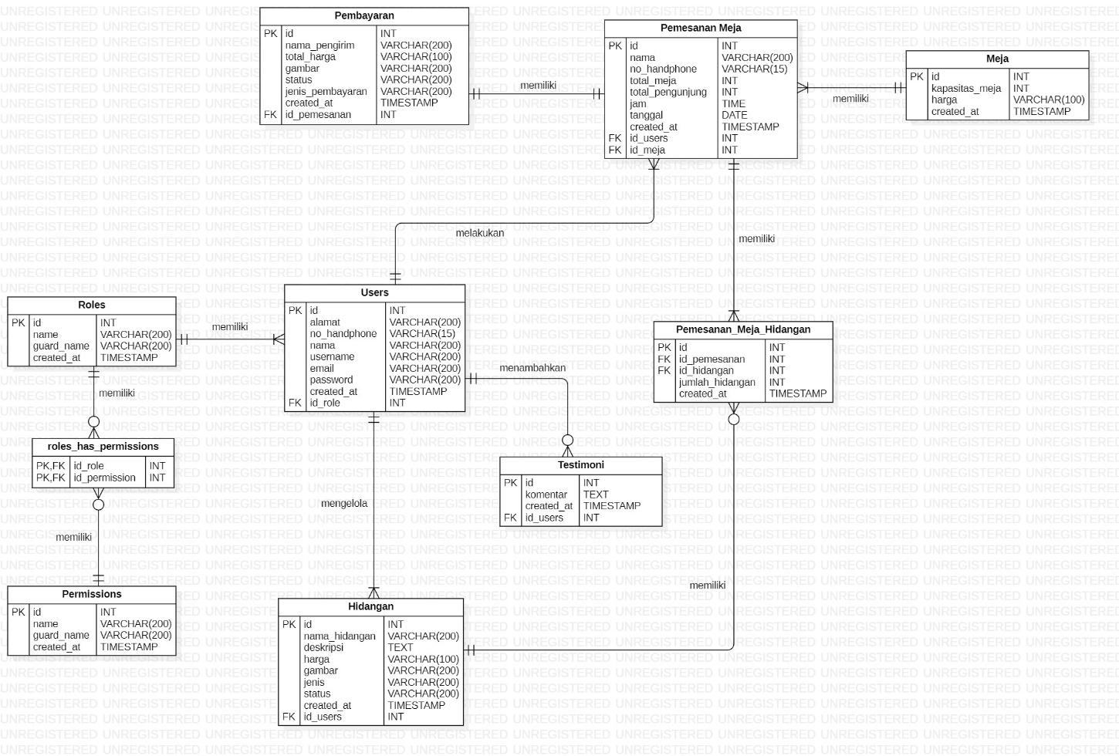

Gambar 26. ER-Diagram Aplikasi Berbasis Web Pemesanan Meja dan Hidangan Cafe Tepi Danau Bistro

## Functional Requirement

Aplikasi Berbasis Web Pemesanan Meja dan Hidangan Cafe Tepi Danau Bistro 13 fungsi dalam memenuhi kebutuhan yang diberikan kepada pengguna:

Fungsi registrasi

Fungsi ini dapat digunakan apabila pelanggan akan melakukan pemesanan dalam sistem ini. Oleh karena itu, langkah pertama yang dilakukan adalah mengisi form pendaftaran sebagai pengguna baru dari aplikasi ini.

1. Fungsi *login*

Fungsi ini digunakan oleh *user* baik pelanggan maupun *admin* untuk dapat masuk dan mengakses sistem ini.

1. Fungsi melihat menu hidangan

Fungsi ini digunakan oleh pelanggan untuk melihat menu hidangan yang tersedia di cafe tepi danau bistro.

1. Fungsi pemesanan meja dan hidangan

Fungsi ini dapat digunakan oleh pelanggan untuk memesan meja dan hidangan yang disediakan oleh cafe tepi danau bistro.

1. Fungsi melakukan pembayaran

Fungsi ini digunakan oleh pelanggan untuk melakukan pembayaran setelah melakukan pemesanan.

1. Fungsi konfirmasi pembayaran

Fungsi ini digunakan oleh *admin* untuk konfirmasi bukti pembayaran yang telah dikirimkan oleh pelanggan.

1. Fungsi melihat daftar pesanan

Fungsi ini digunakan oleh *user* untuk melihat daftar pesanan yang telah dipesan.

1. Fungsi memberikan testimoni

Fungsi ini digunakan oleh pelanggan untuk memberi saran dan kritik terhadap pelayanan cafe tepi danau bistro.

1. Fungsi Melihat Daftar Testimoni

Fungsi ini digunakan oleh *admin* untuk melihat daftar testimoni yang diberikan oleh pelanggan.

1. Fungsi melihat tentang cafe

Fungsi ini digunakan oleh pelanggan untuk melihat halaman tentang cafe tepi danau bistro.

1. Fungsi menambah menu hidangan

Fungsi menambah menu hidangan digunakan oleh *admin* untuk menambahkan data menu hidangan ke dalam sistem.

1. Fungsi pencarian menu hidangan

Fungsi ini digunakan oleh *admin* untuk mencari data mengenai menu hidangan yang telah ditambahkan ke dalam sistem.

1. Fungsi mengedit menu hidangan

Fungsi mengedit data menu hidangan digunakan oleh *admin* untuk melakukan perubahan terhadap data menu hidangan yang salah.

1. Fungsi menghapus menu hidangan

Fungsi menghapus data menu hidangan digunakan oleh *admin* untuk menghapus data menu hidangan yang tidak disediakan lagi.

1. Fungsi mengedit pesanan meja

Fungsi mengedit data pesanan meja digunakan oleh pelanggan untuk melakukan perubahan terhadap data pesanan meja yang salah.

1. Fungsi menghapus menu hidangan

Fungsi menghapus data pesanan digunakan oleh pelanggan untuk menghapus data pesanan yang ingin dibatalkan.

1. Fungsi menghapus data pengguna

Fungsi ini digunakan oleh *admin* untuk menghapus data penggunayang telah terdaftar sebelumnya ke *website.*

1. Fungsi melihat data pengguna

Fungsi ini digunakan oleh *admin* untuk melihat data pengguna yang telah dimasukkan ketika registrasi.

1. Fungsi mengubah kapasitas per meja

Fungsi ini digunakan oleh *admin* untuk mengubah kapasitas per meja yang tersedia di cafe Tepi Danau Bistro.

1. Fungsi *logout*

Fungsi ini akan dapat digunakan oleh *user* untuk keluar dari sistem jika sudah selesai mengakses aplikasi ini.

## Non-Functional Requirement

Tabel 26 adalah *non-functional requirement* pada Aplikasi Berbasis Web Pemesanan Meja dan Hidangan Cafe Tepi Danau Bistro:

Tabel 31. Non-Functional Requirement

| **SRS-id** | **Parameter** | **Requirement** |
| --- | --- | --- |
| NF-01 | *Availability* | Sistem dapat diakses dan digunakan oleh *user* yang telah terdaftar memiliki akun. Sistem ini juga dapat diakses kapan saja saat dibutuhkan. |
| NF-02 | *Reliability* | Sistem dapat mengalami gagal akses jika koneksi internet yang digunakan kurang stabil |
| NF-03 | *Portability* | Sistem dapat digunakan oleh peramban apa saja, seperti *google chrome* dan *Mozilla firefox* |
| NF-04 | *Response Time* | Sistem dapat diakses dengan waktu kurang dari 10 detik jika internet tidak mengalami kendala jaringan |
| NF-05 | *Security* | Aspek keamanan yang digunakan adalah *username* dan *password* masing-masing akun yang dijaga kerahasiaannya |
| NF-06 | Bahasa  Komunikasi | Semua informasi akan disajikan dengan bahasa Indonesia yang mudah dimengerti |

## Design Constraints

Sistem dapat diakses dengan baik melalui *browser* yang mendukung penggunaan HTML 5 dan PHP, seperti *Mozilla Firefox* dan *Google Chrome*. Sistem dapat diakses apabila user telah memiliki akun yang sebelumnya telah didaftarkan. Sistem dapat diakses oleh user dengan bantuan aplikasi penyedia *server*, seperti XAMPP. Sistem ini juga nantinya sangat bergantung kepada jaringan. Apabila tidak terdapat jaringan dan aplikasi bantuan penyedia *server*, maka aplikasi berbasis web ini tidak akan dapat dijalankan dan diakses oleh *user.*

# Design

Pada Bab *Design Description* akan dijelaskan mengenai Deskripsi desain dari Aplikasi Berbasis Web Pemesanan Meja dan Hidangan Cafe Tepi Danau Bistro yang meliputi *data description, type definition, conceptual data model, physical data model*, serta tabel yang akan digunakan pada sistem tersebut.

## Data Description

Pada bagian ini dijelaskan mengenai data dari sistem yang dibangun, tipe definisi atau domain, pemodelan data secara konseptual (*conceptual data model*) dan pemodelan secara fisik (*physical data model*)dan deskripsi tabel-tabel pada basis data.

### Domain/ Type Definition

Nama domain atau *type defenition* yang terdapat pada basis data aplikasi yang dibangun terlampir pada tabel 32.

Tabel 32. Nama Domain dan Tipe yang Terdefinisi

| **Domain Name** | **Power Designer Type** |
| --- | --- |
| *Id_user* | INT |
| alamat | VARCHAR(200) |
| no_handphone | VARCHAR(15) |
| nama | VARCHAR(200) |
| *username* | VARCHAR(200) |
| email | VARCHAR(200) |
| *password* | VARCHAR(200) |
| *created_at* | TIMESTAMP |
| *id_role* | INT |
| *name* | VARCHAR(200) |
| *guard_name* | VARCHAR(200) |
| *created_at* | TIMESTAMP |
| Id_pemesanan_meja | INT |
| nama | VARCHAR(200) |
| no_handphone | VARCHAR(15) |
| total_meja | INT |
| total_pengunjung | INT |
| jam | TIME |
| tanggal | DATE |
| *created_at* | TIMESTAMP |
| id_pembayaran | INT |
| nama_pengirim | VARCHAR(200) |
| total_harga | VARCHAR(100) |
| gambar | VARCHAR(200) |
| status | VARCHAR(200) |
| jenis_pembayaran | VARCHAR(200) |
| *created_at* | TIMESTAMP |
| id_meja | INT |
| kapasitas_meja | INT |
| harga | VARCHAR(200) |
| id_testimoni | INT |
| komentar | TEXT |
| *created_at* | TIMESTAMP |
| id_pemesanan_meja_hidangan | INT |
| jumlah_hidangan | INT |
| *created_at* | TIMESTAMP |
| id_hidangan | INT |
| nama_hidangan | VARCHAR(200) |
| deskripsi | TEXT |
| harga | VARCHAR(100) |
| gambar | VARCHAR(200) |
| jenis | VARCHAR(200) |
| status | VARCHAR(200) |
| *created_at* | TIMESTAMP |
| *id_permission* | INT |
| *name* | VARCHAR(200) |
| *guard_name* | VARCHAR(200) |
| *created_at* | TIMESTAMP |

### Conceptual Data Model

*Conceptual data model* dari Aplikasi Berbasis Web Pemesanan Meja dan Hidangan Cafe Tepi Danau Bistro terlampir pada gambar 27.

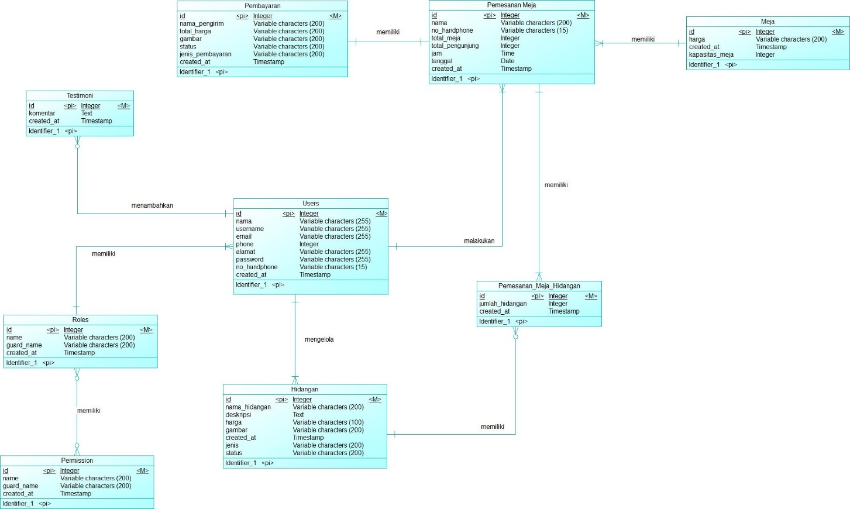

Gambar 27. *Conceptual Data Model* Aplikasi Berbasis Web Pemesanan Meja dan Hidangan Cafe Tepi Danau Bistro

### Physical Data Model

*Physical data model* dari Aplikasi Berbasis Web Pemesanan Meja dan Hidangan Cafe Tepi Danau Bistro terlampir pada gambar 28.

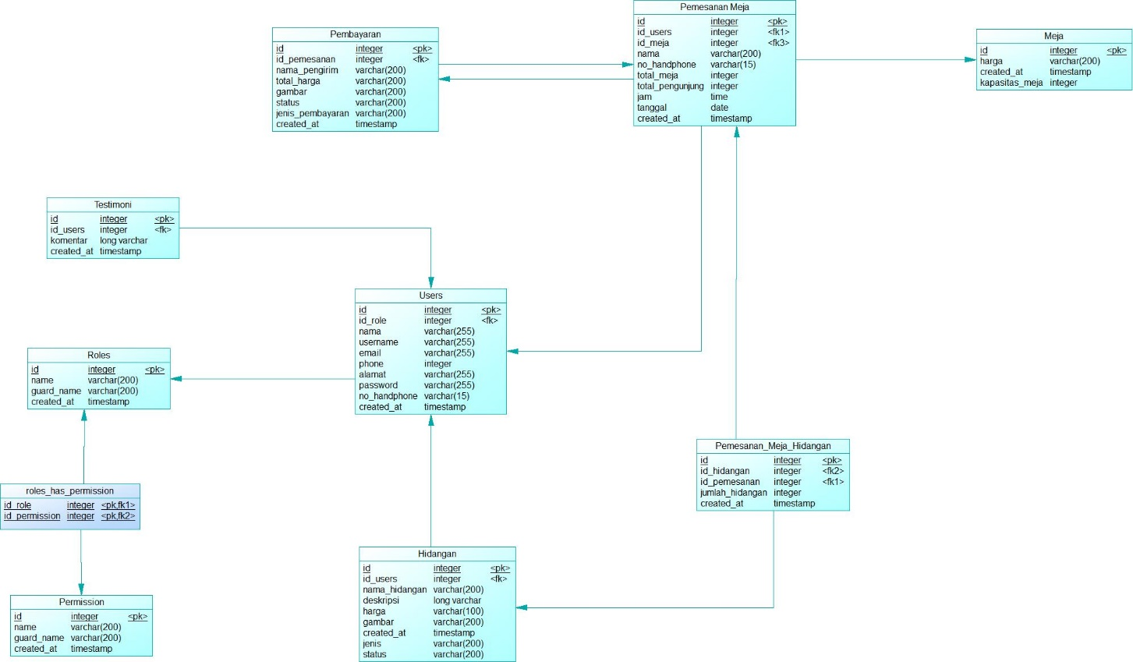

Gambar 28. *Physical Data Model* Aplikasi Berbasis Web Pemesanan Meja dan Hidangan Cafe Tepi Danau Bistro

### Tables

Tabel 33 merupakan tabel yang dirancang untuk digunakan dalam pengembangan Aplikasi Berbasis Web Pemesanan Meja dan Hidangan Cafe Tepi Danau Bistro.

Tabel 33. Daftar Tabel

|  |  |  |
| --- | --- | --- |
| **Nama Tabel** | **Primary Key** | **Deskripsi Isi** |
| users | id | Tabel ini berisi tentang *users* pada aplikasi |
| roles | id | Tabel ini berisi data tentang *roles* dari *users* pada aplikasi |
| permission | id | Tabel ini berisi data tentang *permissions* setiap roles pada aplikasi |
| role_has_permission | id_role, id_permission | Tabel ini berisi data tentang hubungan antara tabel role dengan permissions pada aplikasi |
| meja | id | Tabel ini berisi tentang data mengenai harga meja |
| pemesanan_meja | id | Tabel ini berisi tentang form pemesanan meja dalam Aplikasi Berbasis Web Pemesanan Meja dan Hidangan Cafe Tepi Danau Bistro |
| pemesanan_meja_hidangan | id | Tabel ini berisi tentang form pemesanan meja dan hidangan dalam Aplikasi Berbasis Web Pemesanan Meja dan Hidangan Cafe Tepi Danau Bistro |
| pembayaran | id | Tabel ini berisi tentang data pembayaran yang dilakukan pelanggan dalam Aplikasi Berbasis Web Pemesanan Meja dan Hidangan Cafe Tepi Danau Bistro |
| Testimoni | id | Tabel ini berisi tentang komentar yang diberikan oleh pelanggan dalam Aplikasi Berbasis Web Pemesanan Meja dan Hidangan Cafe Tepi Danau Bistro |
| hidangan | id | Tabel ini berisi tentang data menu hidangan dalam Aplikasi Berbasis Web Pemesanan Meja dan Hidangan Cafe Tepi Danau Bistro |

# Detail Design Description

Pada bab ini akan dijelaskan rincian mengenai desain data yang akan digunakan dalam

pengelolaanAplikasi Berbasis Web Pemesanan Meja dan Hidangan Cafe Tepi Danau Bistro, yang terdiri dari *table structure, class diagram, sequence diagram, physical file*, dan *traceability.*

## Table Structure

Pada sub bab ini berisikan seluruh tabel yang telah dirancang untuk Aplikasi Berbasis Web Pemesanan Meja dan Hidangan Cafe Tepi Danau Bistro. Setiap tabel akan berisi nama tabel, deskripsi isi, jenis, volume dan *primary key*.

### Tabel Users

Identifikasi/Nama : Users

Deskripsi Isi             : Tabel ini berisi tentang data akun users.

Jenis                         : Tabel Master

Volume             : 9 field

Primary Key             : id

*Data dictionary* tabel pelanggan terlampir dalam tabel 34.

Tabel 34. Data Dictionary Tabel Users

|  |  |  |  |  |  |
| --- | --- | --- | --- | --- | --- |
| Id Field | Deskripsi | Tipe &  Length | Boleh  NULL | Default | Keterangan |
| id | Menjelaskan id akun user | Integer (20) | No | none | Primary key |
| nama | Merupakan pengenal nama *user* pada saat masuk ke dalam sistem | Varchar (200) | No | none | *Attribute non key* |
| email | Merupakan email *user* yang digunakan untuk login | Varchar (200) | No | none | *Attribute non key* |
| username | Merupakan *username user* yang digunakan untuk login | Varchar (200) | No | none | *Attribute non key* |
| no_Handphone | Merupakan nomor *user* yang dapat dihubungi | Integer | No | none | *Attribute non key* |
| password | Merupakan kode unik yang disimpan *user* sebagai identitas akun | Varchar (10) | No | none | *Attribute non key* |
| alamat | Merupakan alamat yang dapat digunakan *user* saat melakukan registrasi | Varchar (200) | No | none | *Attribute non key* |
| created_at | Berisi waktu pembuatan *user* | Timestamp | Yes | null | *Attribute non key* |
| id_role | Berisi id role | Integer | No | none | *Foreign key* |

### Tabel Roles

Identifikasi/Nama : Roles

Deskripsi Isi : Tabel ini berisi data tentang roles

Jenis : Tabel master

Volume : 4 *field*

Primary Key : id

*Data dictionary* tabel roles terlampir dalam tabel 35.

Tabel 35. Data Dictionary Tabel Roles

|  |  |  |  |  |  |
| --- | --- | --- | --- | --- | --- |
| **Field** | **Deskripsi** | **Tipe dan Length** | **Boleh NULL** | **Default** | **Keterangan** |
| id | berisi id | bigint(20) | No | none | *primary key* |
| name | berisi username | varchar(255) | No | none | *foreign key* |
| guard_name | berisi nama petunjuk | varchar(255) | No | none | *foreign key* |
| created_at | Berisi waktu pembuatan roles | timestamp | Yes | null | *attribute non key* |

### Tabel Permission

Identifikasi/Nama : Permission

Deskripsi Isi : Tabel ini berisi data tentang permissions

Jenis : Tabel master

Volume : 4 *field*

Primary Key : id

*Data dictionary* tabel permission terlampir dalam tabel 36.

Tabel 36. Data Dictionary Tabel Permission

|  |  |  |  |  |  |
| --- | --- | --- | --- | --- | --- |
| **Field** | **Deskripsi** | **Tipe dan Length** | **Boleh NULL** | **Default** | **Keterangan** |
| id | berisi id | bigint(20) | No | none | *primary key* |
| name | berisi username | varchar(255) | No | none | *attribute non key* |
| guard_name | berisi nama petunjuk | varchar(255) | No | none | *attribute non key* |
| created_at | Berisi waktu pembuatan permissions | timestamp | Yes | null | *attribute non key* |

### Tabel Role Has Permission

Identifikasi/Nama : role_has_permission

Deskripsi Isi          : Tabel ini berisi data tentang *permissions* yang dimiliki oleh *user*

Jenis                      : Tabel master

Volume                 : 2 *field*

Primary Key         : id_permission, id_role

*Data dictionary* tabel role_has_permission terlampir dalam tabel 37.

Tabel 37. Data Dictionary Tabel Role Has Permission

|  |  |  |  |  |  |
| --- | --- | --- | --- | --- | --- |
| **Field** | **Deskripsi** | **Tipe dan**  **Length** | **Boleh**  **NULL** | **Default** | **Keterangan** |
| id_permission | Berisi id permissions | bigint (20) | No | none | *primary key, foreign key* |
| id_role | Berisi id role | bigint (20) | No | none | *primary key, foreign key* |

### Tabel Meja

Identifikasi/Nama : Meja

Deskripsi Isi             : Tabel ini berisi tentang data meja.

Jenis                         : Tabel Master

Volume             : 4 field

Primary Key             : id

*Data dictionary* tabel meja terlampir dalam tabel 38.

Tabel 38. Data Dictionary Tabel Meja

|  |  |  |  |  |  |
| --- | --- | --- | --- | --- | --- |
| Id Field | Deskripsi | Tipe &  Length | Boleh  NULL | Default | Keterangan |
| id | berisi id | Integer (20) | No | none | Primary key |
| harga | Berisi harga meja | Varchar (200) | No | none | *Attribute non key* |
| kapasitas_meja | Berisi kapasitas per meja | Integer | No | none | *Attribute non key* |
| Created_at | Berisi waktu pembuatan meja | Timestamp | Yes | null | *Attribute non key* |

### Tabel Pemesanan Meja

Identifikasi/Nama : Pemesanan_Meja

Deskripsi Isi             : Tabel ini berisi tentang data pemesanan meja.

Jenis                         : Tabel Master

Volume             : 10 field

Primary Key             : id

*Data dictionary* tabel pemesanan_meja terlampir dalam tabel 39.

Tabel 39. Data Dictionary Tabel Pemesanan Meja

|  |  |  |  |  |  |
| --- | --- | --- | --- | --- | --- |
| Id Field | Deskripsi | Tipe &  Length | Boleh  NULL | Default | Keterangan |
| id | berisi id | Integer (20) | No | none | Primary key |
| Nama | Berisi nama pelanggan | Varchar (200) | No | none | *Attribute non key* |
| No_Handphone | Berisi nomor pelanggan yang bisa dihubungi | Integer(15) | No | none | *Attribute non key* |
| Tanggal | Berisi tanggal kedatangan pelanggan ke cafe | Date | No | none | *Attribute non key* |
| Jam | Berisi jam kedatangan pelanggan ke cafe | Time | No | none | *Attribute non key* |
| Total_meja | Berisi total meja | Integer(20) | No | none | *Attribute non key* |
| Total_pengunjung | Berisi total pengunjung | Integer(20) | No | none | *Attribute non key* |
| Created_at | Berisi waktu pembuatan pemesanan meja | Timestamp | Yes | null | *Attribute non key* |
| Id_users | Berisi id users | Integer | No | none | *Foreign key* |
| Id_meja | Berisi id meja | Integer | No | none | *Foreign key* |

### Tabel Hidangan

Identifikasi/Nama : Hidangan

Deskripsi Isi             : Tabel ini berisi tentang data menu hidangan.

Jenis                         : Tabel Master

Volume             : 9 field

Primary Key             : id

*Data dictionary* tabel hidangan terlampir dalam tabel 40.

Tabel 40. Data Dictionary Tabel Hidangan

|  |  |  |  |  |  |
| --- | --- | --- | --- | --- | --- |
| Id Field | Deskripsi | Tipe &  Length | Boleh  NULL | Default | Keterangan |
| id | berisi id | Integer (20) | No | none | Primary key |
| Nama_hidangan | Berisi nama hidangan | Varchar (200) | No | none | *Attribute non key* |
| Deskripsi | Berisi deskripsi hidangan | Text | No | none | *Attribute non key* |
| Harga | Berisi harga menu hidangan | Varchar (200) | No | none | *Attribute non key* |
| Gambar | Berisi gambar hidangan | Varchar (200) | No | none | *Attribute non key* |
| Jenis | Berisi jenis hidangan | Varchar (200) | No | none | *Attribute non key* |
| Status | Berisi status hidangan | Varchar (200) | No | none | *Attribute non key* |
| Created_at | Berisi waktu pembuatan hidangan | Timestamp | Yes | null | *Attribute non key* |
| Id_users | Berisi id users | Integer | No | none | *Foreign key* |

### Tabel Pemesanan_Meja_Hidangan

Identifikasi/Nama : Pemesanan_meja_hidangan

Deskripsi Isi             : Tabel ini berisi data tentang pemesanan meja dan hidangan yang dilakukan pelanggan.

Jenis                         : Tabel Master

Volume             : 5 field

Primary Key             : id

*Data dictionary* tabel pemesanan_meja_hidangan terlampir dalam tabel 41.

Tabel 41. Data Dictionary Tabel Pemesanan_Meja_Hidangan

|  |  |  |  |  |  |
| --- | --- | --- | --- | --- | --- |
| Id Field | Deskripsi | Tipe &  Length | Boleh  NULL | Default | Keterangan |
| Id | Berisi id | Integer (20) | No | none | *Primary key* |
| Id_pemesanan | Berisi id pemesanan_meja | Integer (20) | No | none | *Foreign key* |
| id_hidangan | Berisi id hidangan | Integer (20) | No | none | *Foreign key* |
| Jumlah_hidangan | Berisi jumlah hidangan | Integer(20) | No | none | *Attribute non key* |
| Created_at | Berisi waktu pemesanan | Timestamp | Yes | null | *Attribute non key* |

### Tabel Pembayaran

Identifikasi/Nama : Pembayaran

Deskripsi Isi             : Tabel ini berisi tentang data pembayaran yang dilakukan oleh pelanggan.

Jenis                         : Tabel Master

Volume             : 7 field

Primary Key             : id

*Data dictionary* tabel pembayaran terlampir dalam tabel 42.

Tabel 42. Data Dictionary Tabel Pembayaran

|  |  |  |  |  |
| --- | --- | --- | --- | --- |
| Id Field | Deskripsi | Tipe &  Length | Boleh  NULL | Default |
| id | berisi id pembayaran | Integer (20) | No | none |
| Total_harga | Berisi total harga pesanan | Varchar (200) | No | none |
| Gambar | Berisi gambar bukti pembayaran. | Varchar (200) | No | none |
| Status | Berisi status pembayaran dikonfirmasi atau tidak | Varchar (200) | No | none |
| Jenis_pembayaran | Berisi jenis pembayaran | Varchar (200) | No | none |
| Created_at | Berisi waktu pembuatan pembayaran | Timestamp | Yes | null |
| Id_pemesanan | Berisi id meja | Integer | No | *Foreign key* |

### Tabel Testimoni

Identifikasi/Nama : Testimoni

Deskripsi Isi             : Tabel ini berisi tentang tetimoni dalam komentar yang ditambahkan oleh pelanggan.

Jenis                         : Tabel Master

Volume             : 4 field

Primary Key             : id

*Data dictionary* tabel testimoni terlampir dalam tabel 43.

Tabel 43. Data Dictionary Tabel Testimoni

|  |  |  |  |  |  |
| --- | --- | --- | --- | --- | --- |
| Id Field | Deskripsi | Tipe &  Length | Boleh  NULL | Default | Keterangan |
| id | berisi id | Integer (20) | No | none | Primary key |
| Komentar | Berisi komentar pelanggan | Text | No | none | *Attribute non key* |
| Created_at | Berisi waktu pembuatan pembayaran | Timestamp | Yes | null | *Attribute non key* |
| Id_users | Berisi id users | Integer | No | none | *Foreign key* |

## Class Diagram

Gambar 29 adalah gambar *class diagram* dari Aplikasi Berbasis Web Pemesanan Meja dan Hidangan Cafe Tepi Danau Bistro.

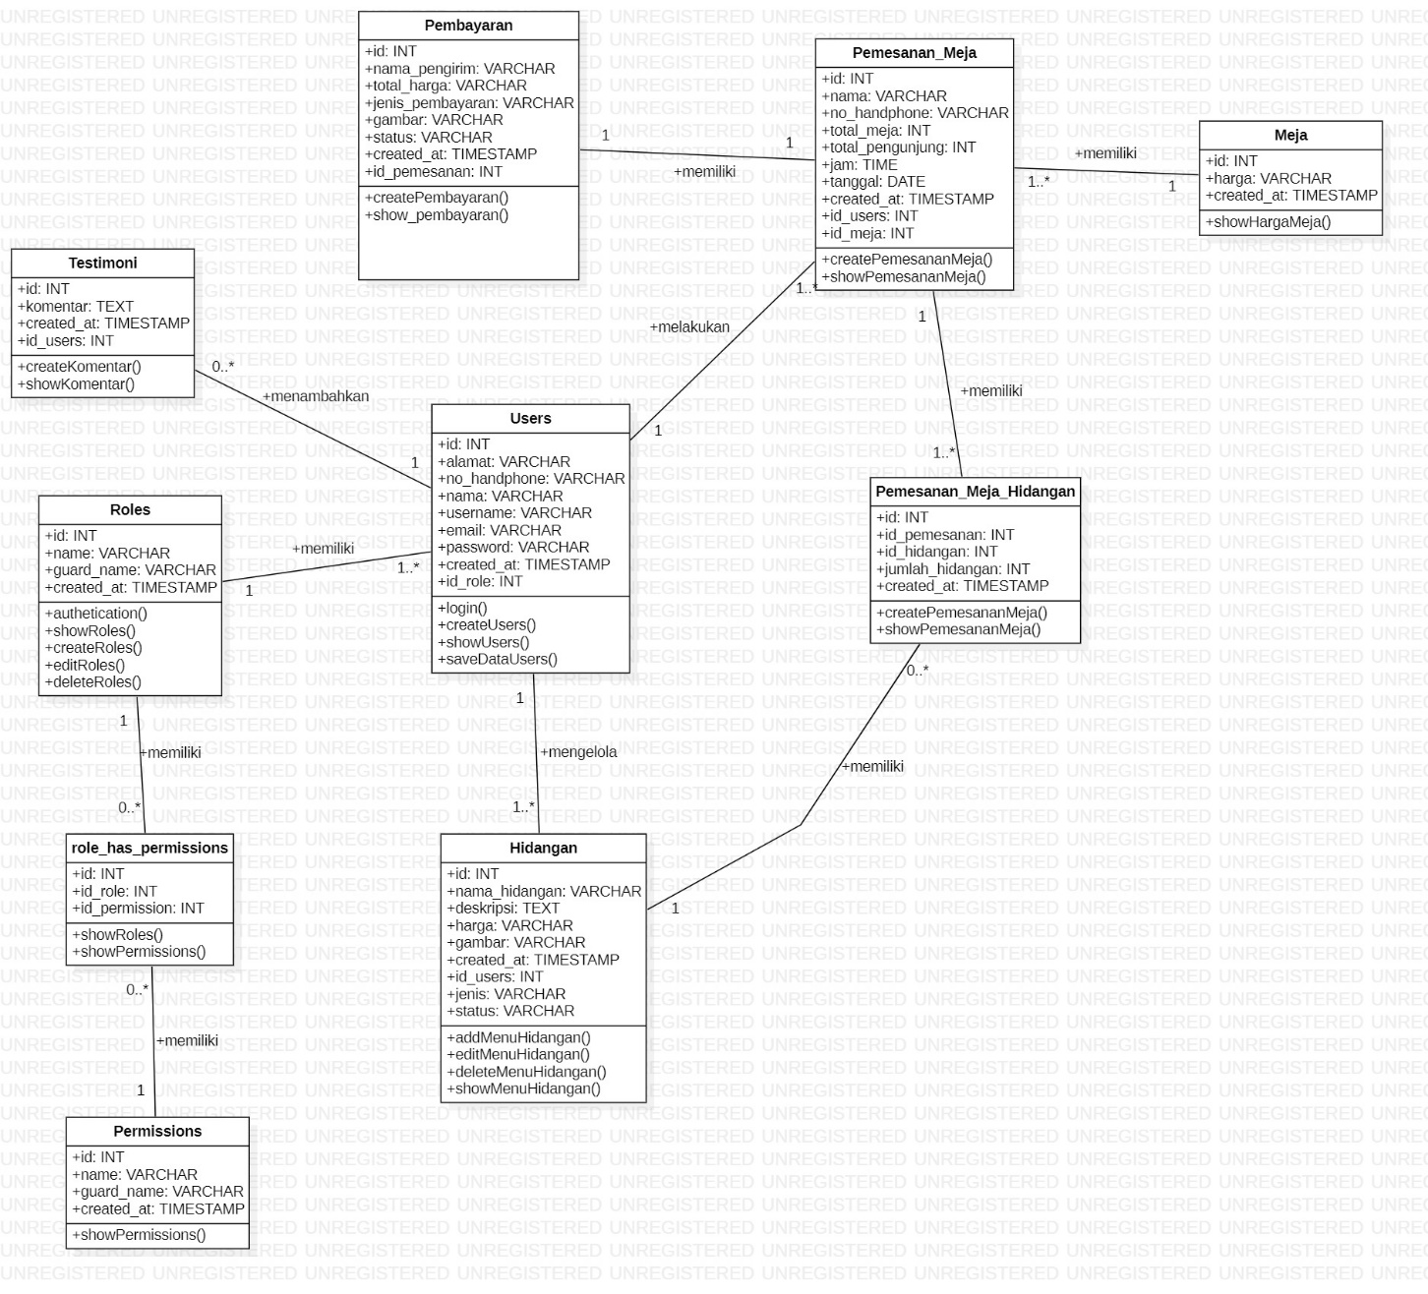

Gambar 29. *Class Diagram* Aplikasi Berbasis Web Pemesanan Meja dan Hidangan Cafe Tepi Danau Bistro

## Sequence Diagram

Sequence diagram adalah diagram yang digunakan untuk menggambarkan interaksi antar objek dalam sistem dengan adanya urutan skenario atau langkah-langkah. Pada bagian ini akan dilampirkan sequence diagram yang akan menjelaskan setiap aliran aktivitas fungsi-fungsi yang ada dalam aplikasi.

### SD001: Sequence Diagram Registrasi

*Sequence diagram* registrasipada Aplikasi Berbasis Web Pemesanan Meja dan Hidangan Cafe Tepi Danau Bistro terlampir pada gambar 30.

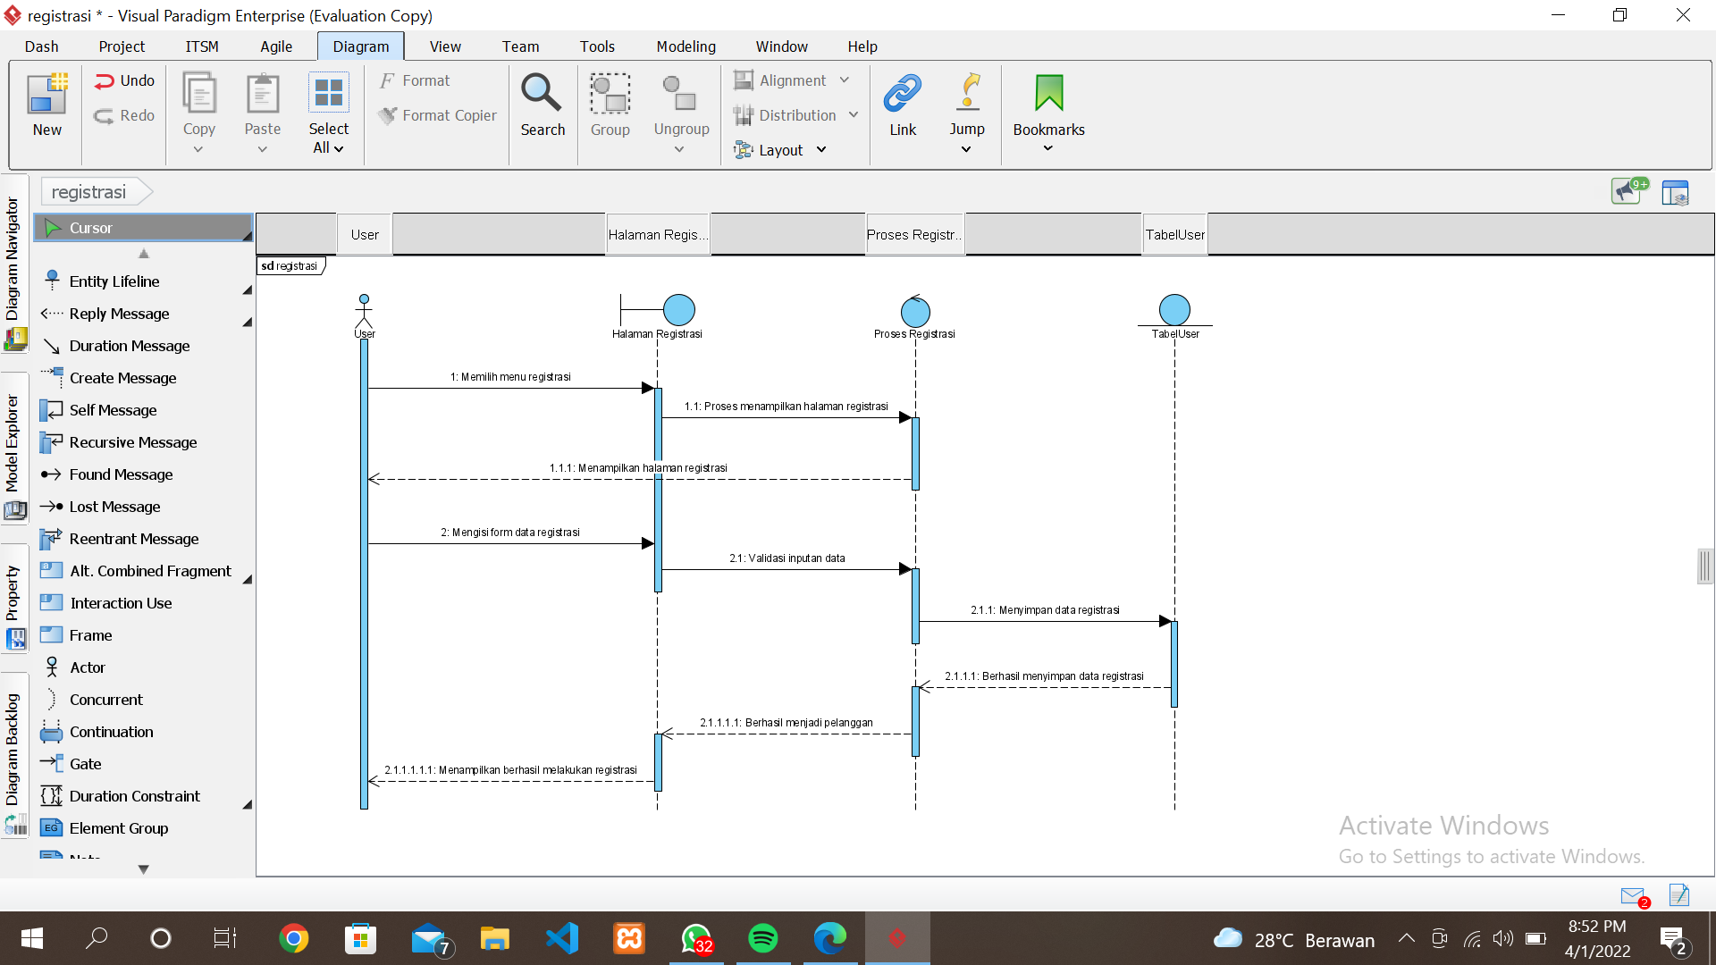

Gambar 30. *Sequence Diagram* Registrasi

Gambar 30 menampilkan rangkaian kegiatan registrasi yang dilakukan *user* untuk memiliki akun agar dapat melakukan *login.*

### SD002: Sequence Diagram Login

*Sequence diagram login* pada Aplikasi Berbasis Web Pemesanan Meja dan Hidangan Cafe Tepi Danau Bistro terlampir pada gambar 31.

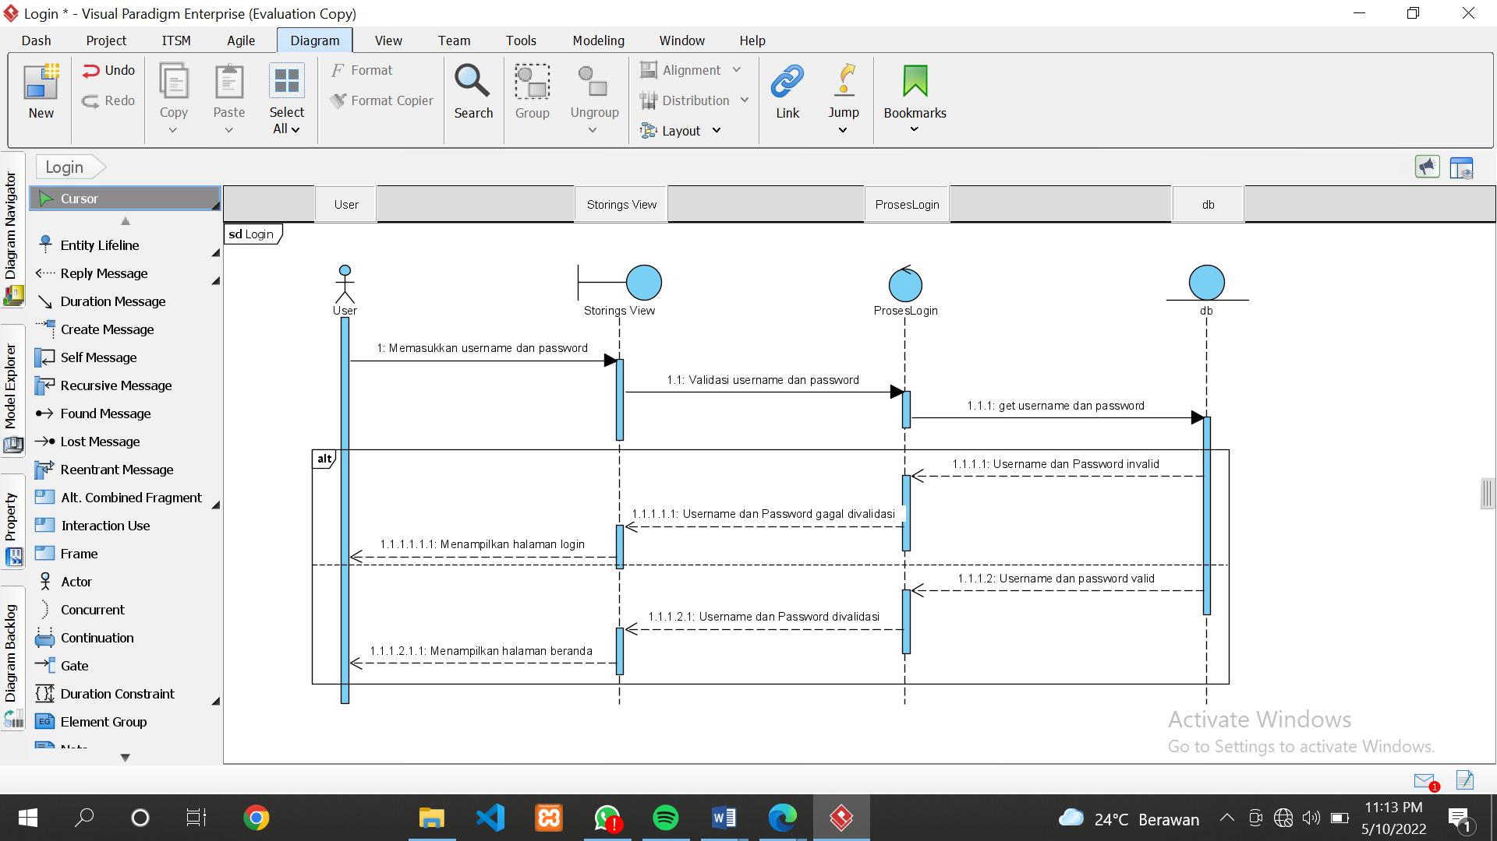

Gambar 31. *Sequence Diagram Login*

Gambar 31 menampilkan rangkaian dari kegiatan *user* ketika ingin melakukan *login* ke dalam aplikasi*.*

### SD003: Sequence Diagram Melihat Menu Hidangan

*Sequence diagram* melihat menu hidanganpada Aplikasi Berbasis Web Pemesanan Meja dan Hidangan Cafe Tepi Danau Bistro terlampir pada gambar 32.

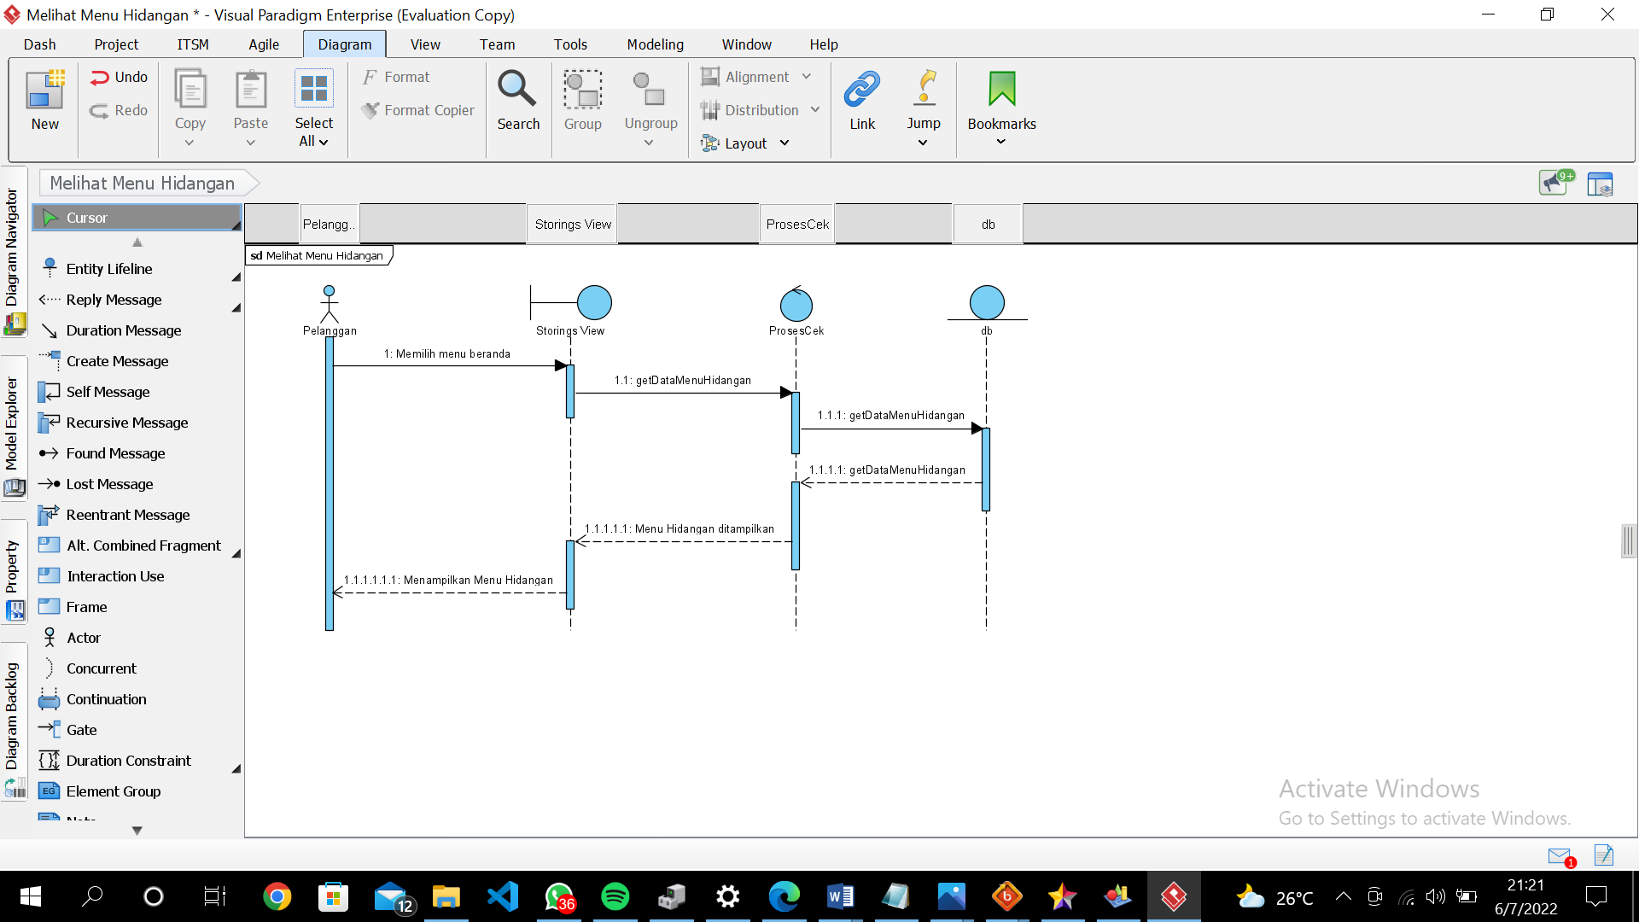

Gambar 32. *Sequence Diagram* Melihat Menu Hidangan

Gambar 32 menampilkan rangkaian kegiatan yang dilakukan oleh pelanggan untuk dapat melihat menu hidangan yang sebelumnya telah di-*input* oleh *owner* ke dalam sistem.

### SD004: Sequence Diagram Melihat Tentang Cafe

*Sequence diagram* melihat tentang cafepada Aplikasi Berbasis Web Pemesanan Meja dan Hidangan Cafe Tepi Danau Bistro terlampir pada gambar 33.

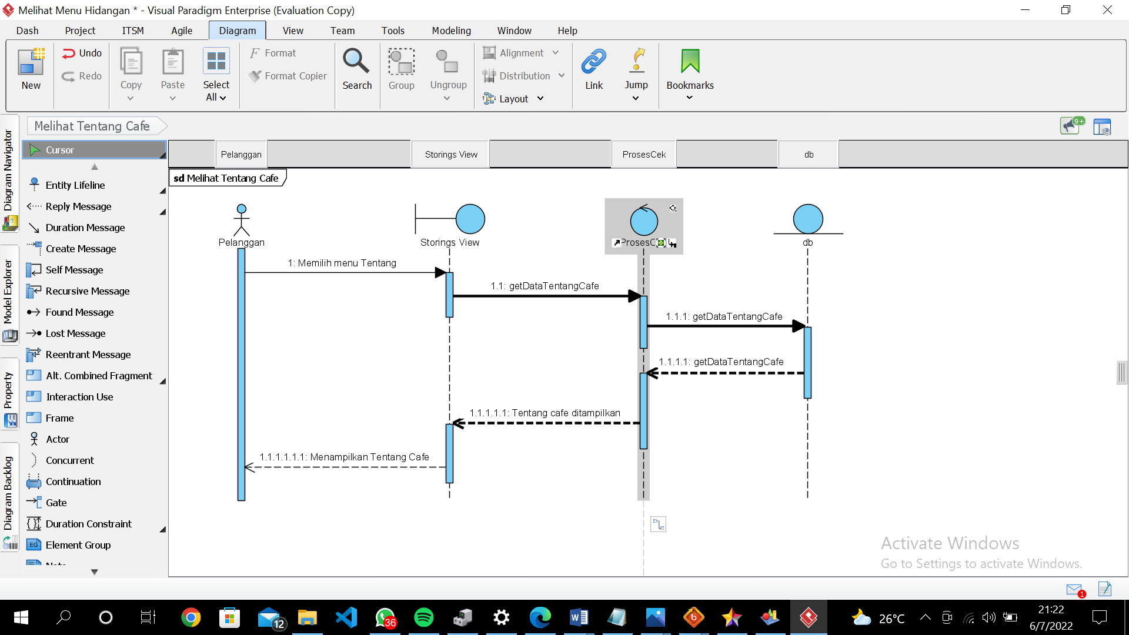

Gambar 33. *Sequence Diagram* Melihat Tentang Cafe

Gambar 33 menampilkan rangkaian kegiatan yang dilakukan oleh pelangganuntuk dapat melihat tentang Cafe Tepi Danau Bistro di dalam sistem*.*

### SD005: Sequence Diagram Melihat Daftar Pesanan

*Sequence diagram* melihat daftar pesananpada Aplikasi Berbasis Web Pemesanan Meja dan Hidangan Cafe Tepi Danau Bistro terlampir pada gambar 34.

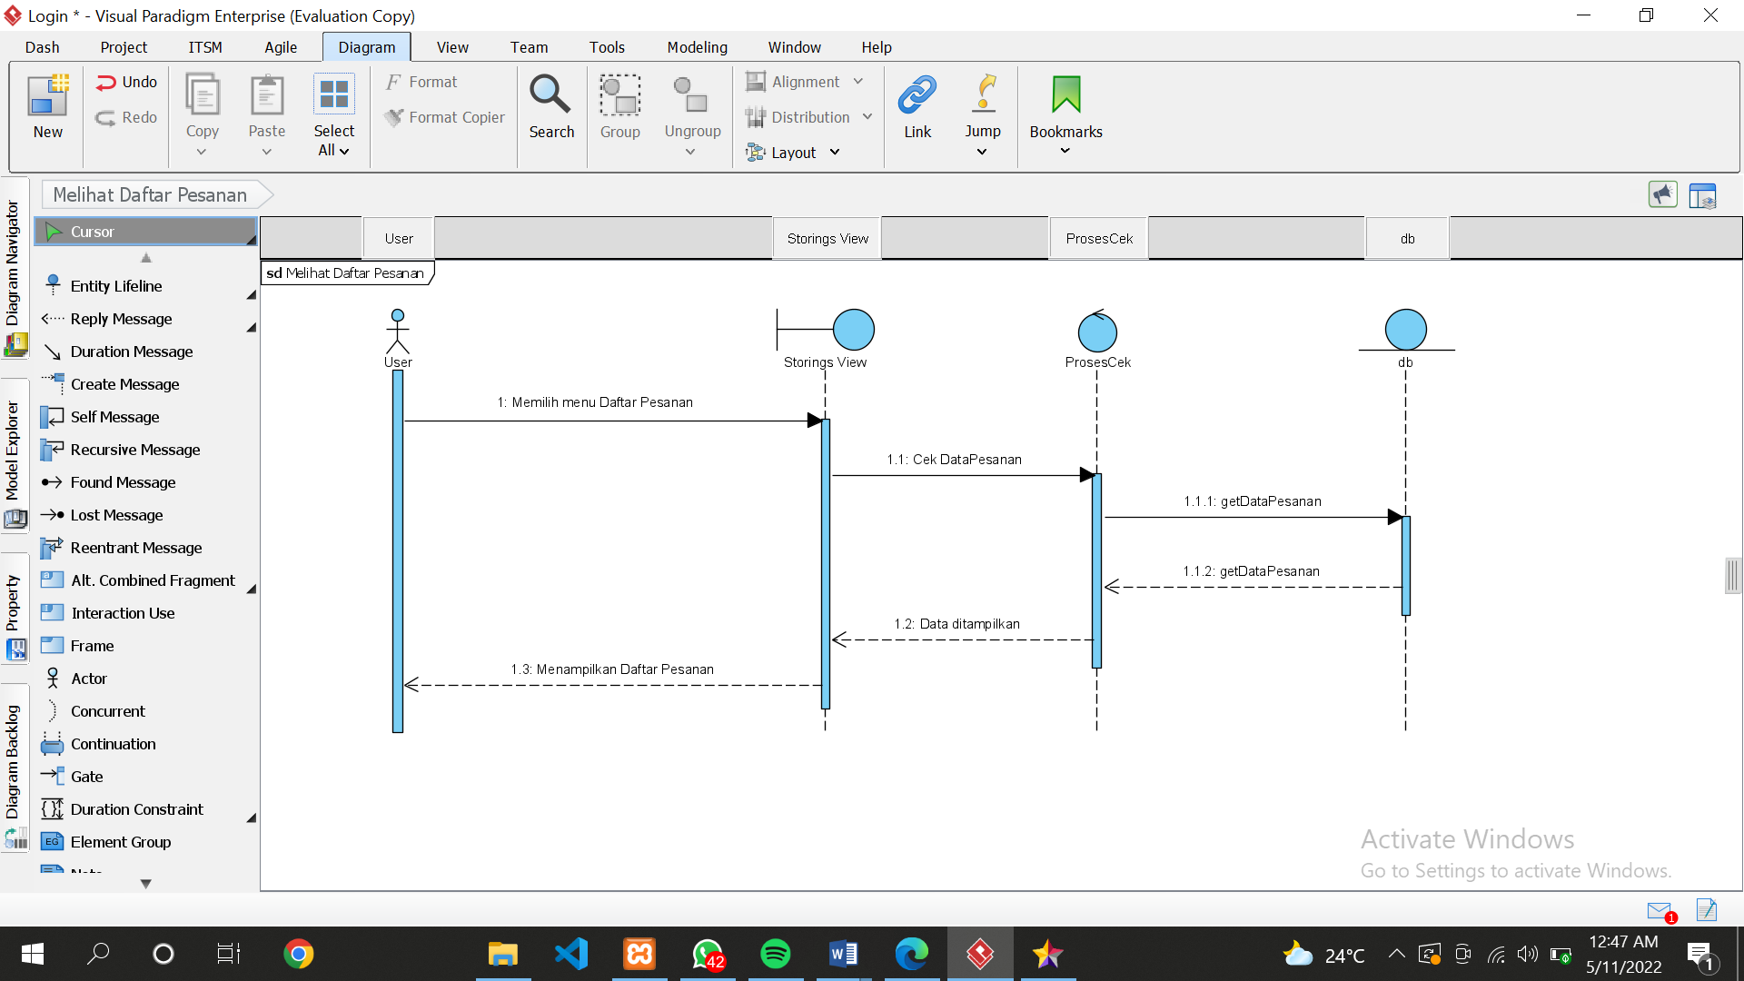

Gambar 34. *Sequence Diagram* Melihat Daftar Pesanan

Gambar 34 menampilkan rangkaian kegiatan yang dilakukan oleh *user* (*owner* dan pelanggan*)* untuk dapat melihat daftar pesanan di dalam sistem*.*

### SD006: Sequence Diagram Menambah Menu Hidangan

*Sequence diagram* menambah menu hidanganpada Aplikasi Berbasis Web Pemesanan Meja dan Hidangan Cafe Tepi Danau Bistro terlampir pada gambar 35.

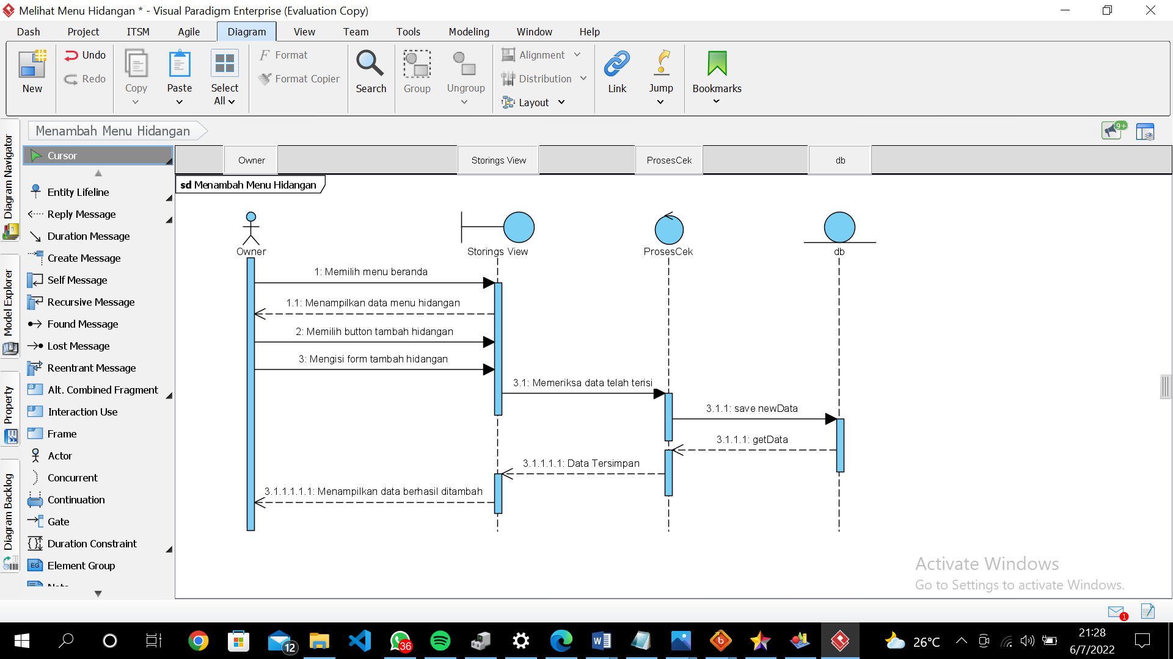

Gambar 35. *Sequence Diagram* Menambah Menu Hidangan

Gambar 35 menampilkan rangkaian kegiatan yang dilakukan oleh *owner* untuk dapat menambahkan menu hidangan pada sistem.

### SD007: Sequence Diagram Mengedit Menu Hidangan

*Sequence diagram* mengedit menu hidanganpada Aplikasi Berbasis Web Pemesanan Meja dan Hidangan Cafe Tepi Danau Bistro terlampir pada gambar 36.

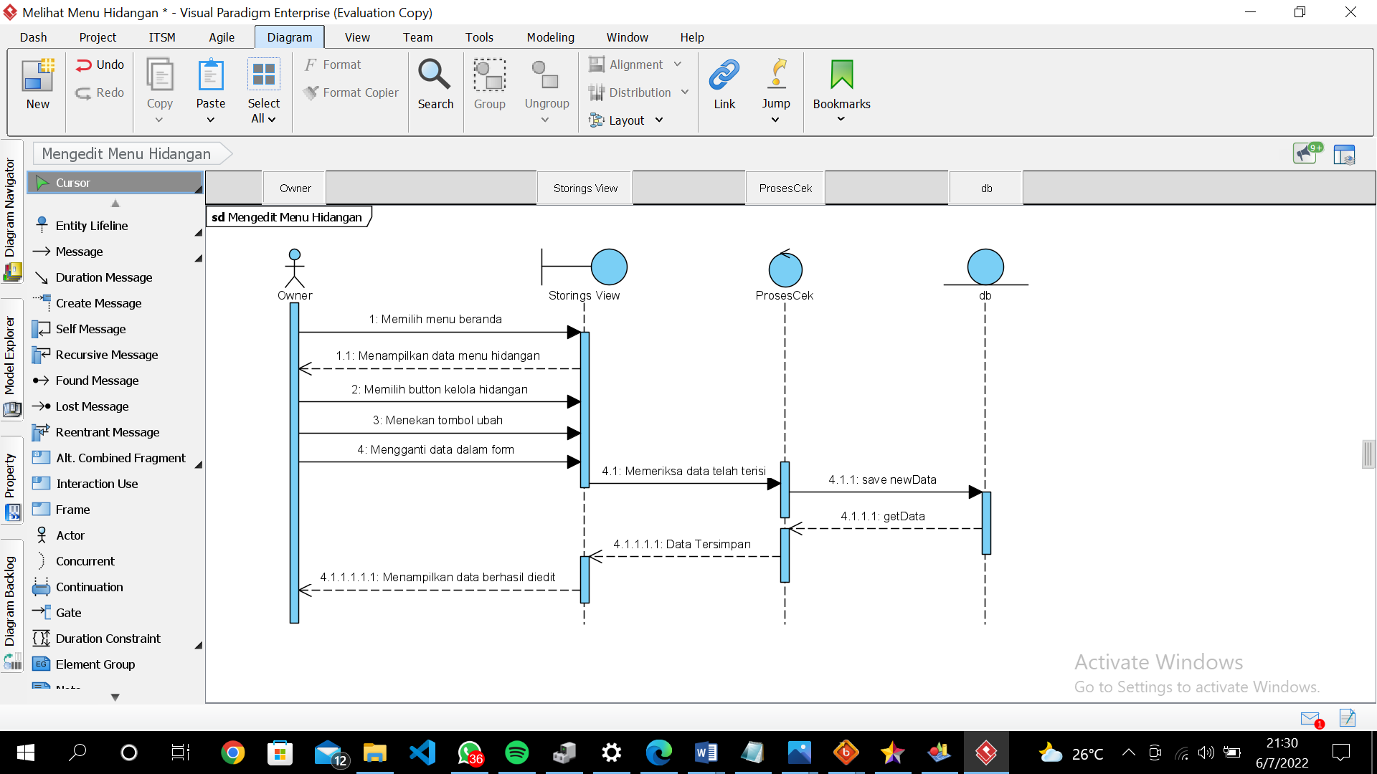

Gambar 36. *Sequence Diagram* Mengedit Menu Hidangan

Gambar 36 menampilkan rangkaian kegiatan yang dilakukan oleh *owner* untuk dapat mengedit menu hidangan pada sistem.

### SD008: Sequence Diagram Menghapus Menu Hidangan

*Sequence diagram* menghapus menu hidanganpada Aplikasi Berbasis Web Pemesanan Meja dan Hidangan Cafe Tepi Danau Bistro terlampir pada gambar 37.

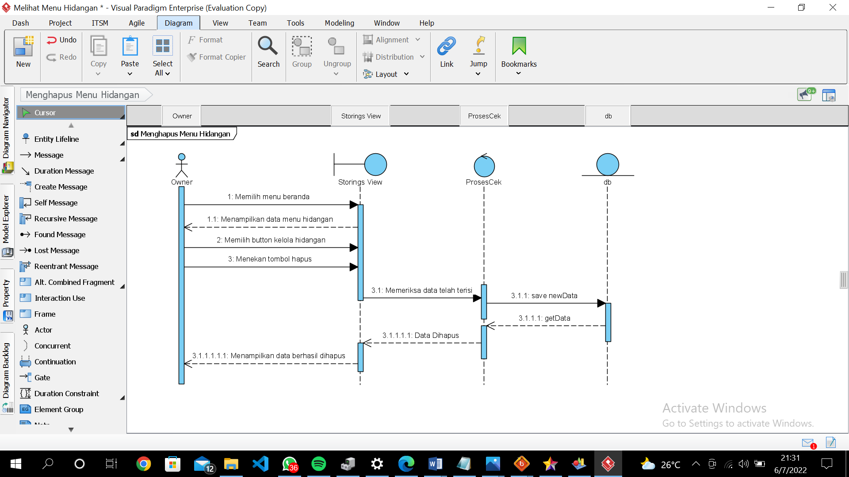

Gambar 37. *Sequence Diagram* Menghapus Menu Hidangan

Gambar 37 menampilkan rangkaian kegiatan yang dilakukan oleh *owner* untuk dapat menghapus menu hidangan pada sistem.

### SD09: Sequence Diagram Mengedit Pesanan Meja

*Sequence diagram* mengedit pesanan mejapada Aplikasi Berbasis Web Pemesanan Meja dan Hidangan Cafe Tepi Danau Bistro terlampir pada gambar 38.

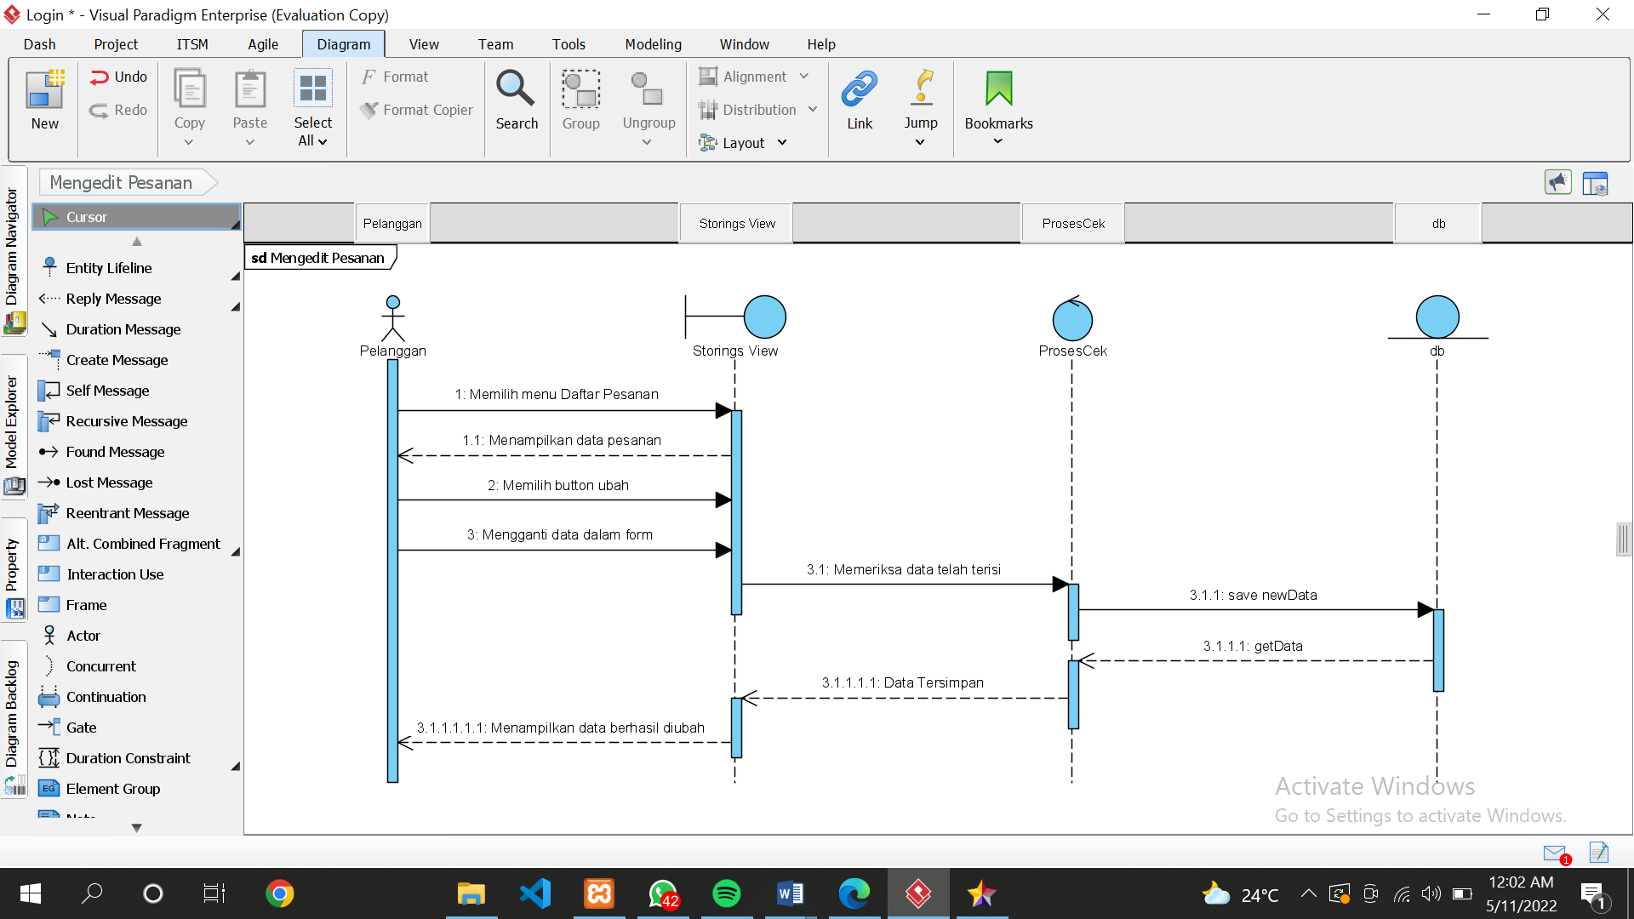

Gambar 38. *Sequence Diagram* Mengedit Pesanan Meja

Gambar 38 menampilkan rangkaian kegiatan yang dilakukan oleh pelanggan untuk dapat mengedit pesanan meja pada sistem.

### SD010: Sequence Diagram Menghapus Pesanan

*Sequence diagram* menghapus pesananpada Aplikasi Berbasis Web Pemesanan Meja dan Hidangan Cafe Tepi Danau Bistro terlampir pada gambar 39.

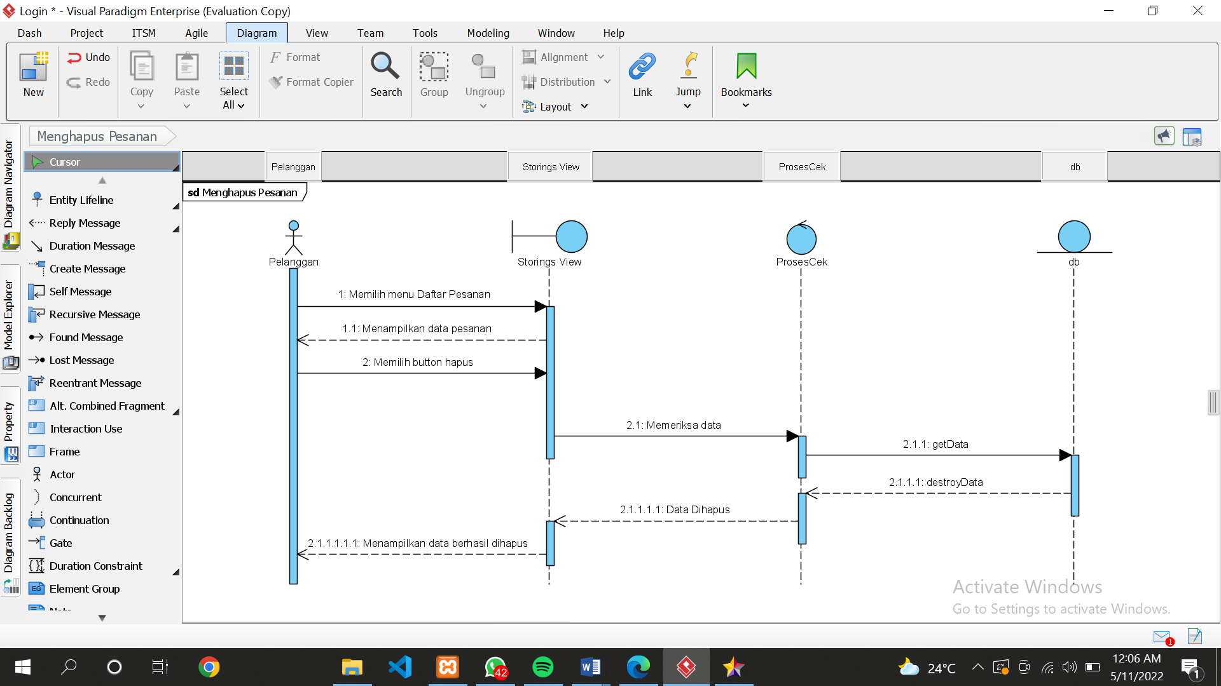

Gambar 39. *Sequence Diagram* Menghapus Pesanan

Gambar 39 menampilkan rangkaian kegiatan yang dilakukan oleh pelanggan untuk dapat menghapus pesanan pada sistem.

### SD011: Sequence Diagram Memesan Meja dan Hidangan

*Sequence diagram* memesan meja dan hidanganpada Aplikasi Berbasis Web Pemesanan Meja dan Hidangan Cafe Tepi Danau Bistro terlampir pada gambar 40.

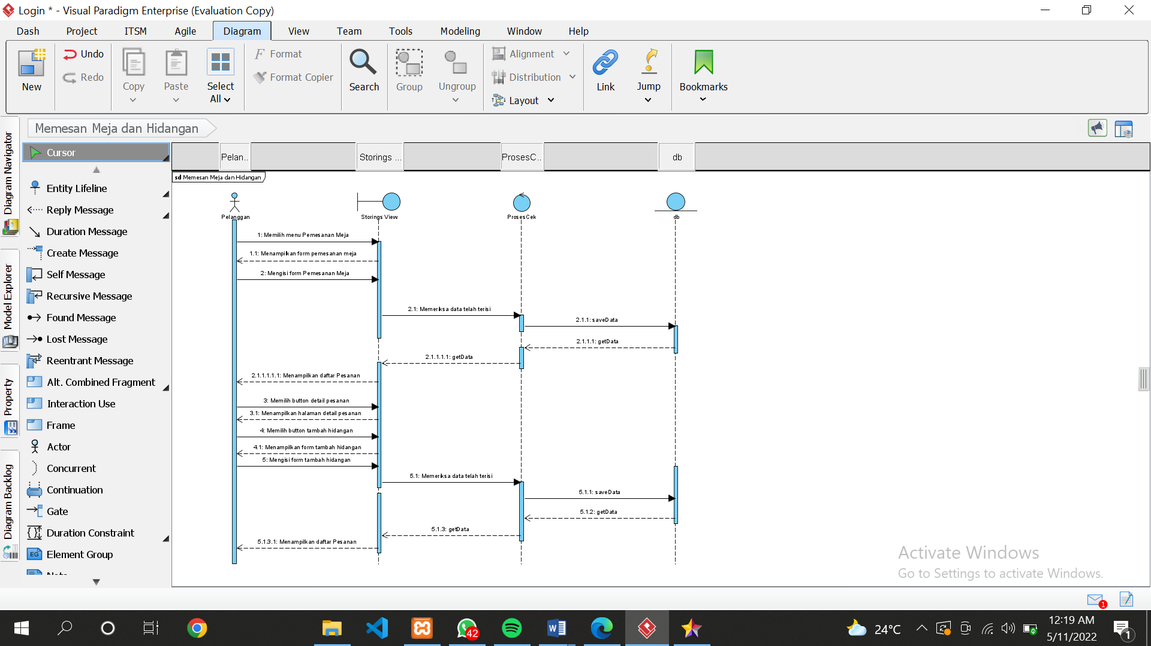

Gambar 40. *Sequence Diagram* Memesan Meja dan Hidangan

Gambar 40 menampilkan rangkaian kegiatan yang dilakukan oleh pelanggan untuk dapat memesan meja dan hidangan pada sistem.

### SD012: Sequence Diagram Melakukan Pembayaran

*Sequence diagram* melakukan pembayaranpada Aplikasi Berbasis Web Pemesanan Meja dan Hidangan Cafe Tepi Danau Bistro terlampir pada gambar 41.

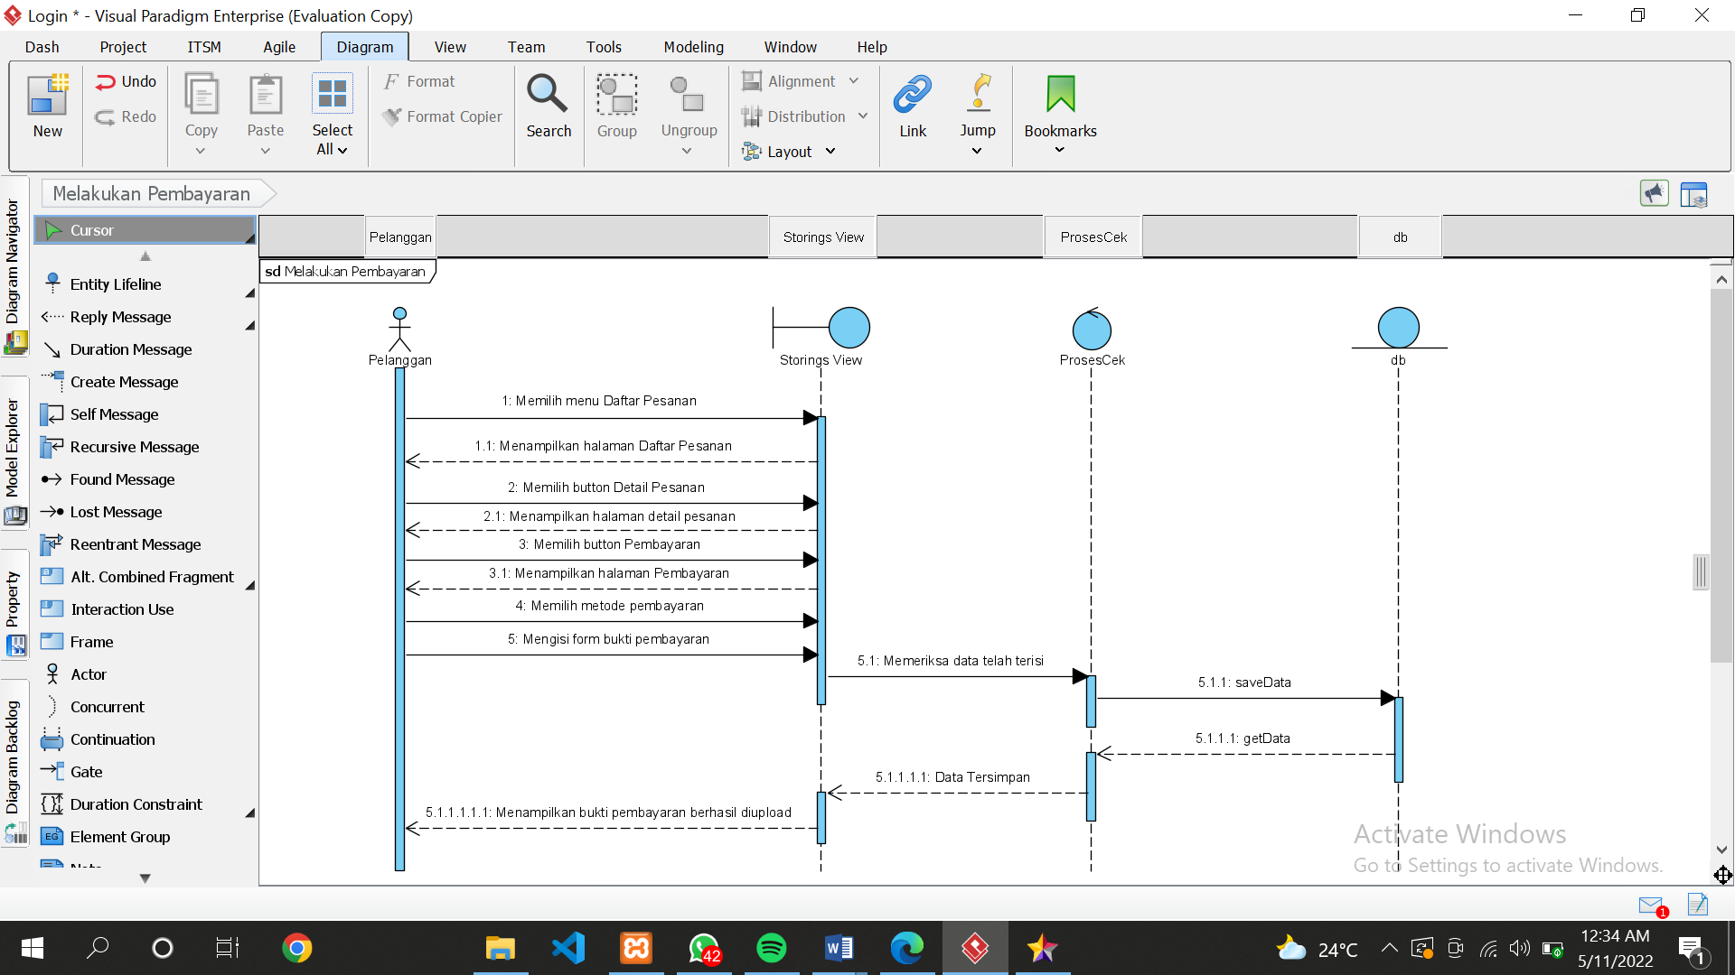

Gambar 41. *Sequence Diagram* Melakukan Pembayaran

Gambar 41 menampilkan rangkaian kegiatan yang dilakukan oleh pelanggan untuk dapat melakukan pembayaran pada sistem.

### SD013: Sequence Diagram Memberikan Testimoni

*Sequence diagram* memberikan testimonipada Aplikasi Berbasis Web Pemesanan Meja dan Hidangan Cafe Tepi Danau Bistro terlampir pada gambar 42.

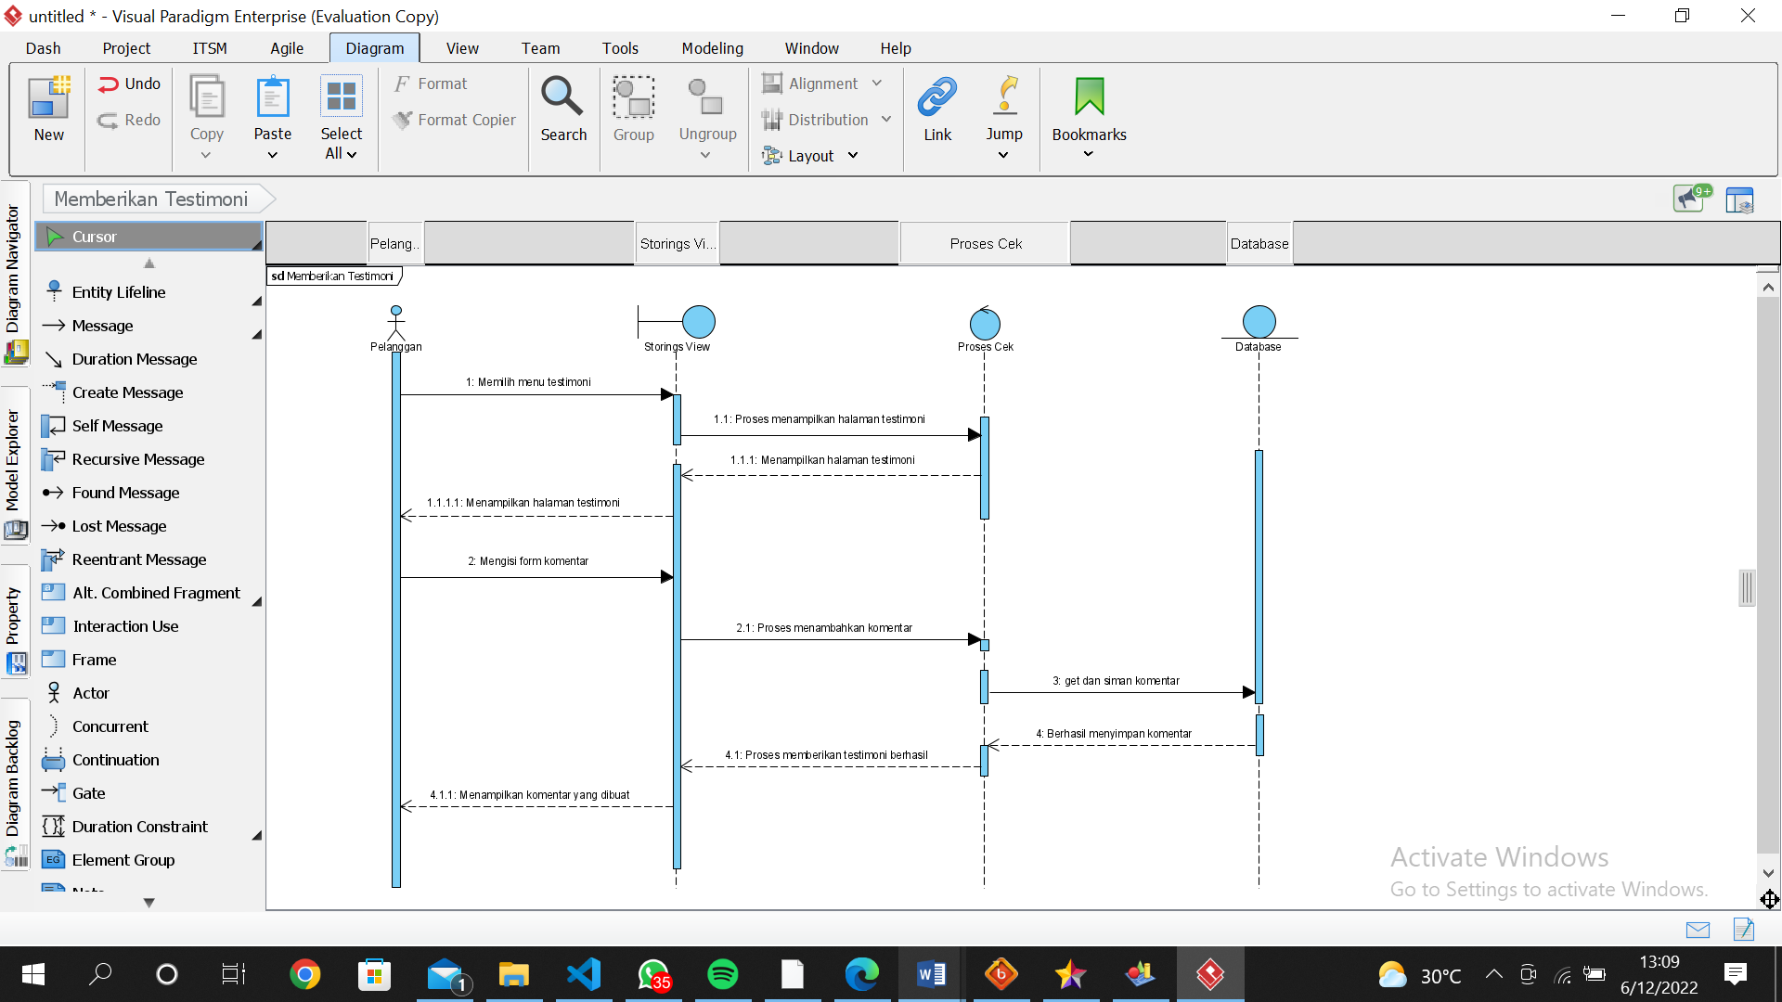

Gambar 42. *Sequence Diagram* Memberikan Testimoni

Gambar 42 menampilkan rangkaian kegiatan yang dilakukan oleh pelangganuntuk dapat membuat komentar di dalam sistem*.*

### SD014: Sequence Diagram Konfirmasi Pembayaran

*Sequence diagram* konfirmasi pembayaran pada Aplikasi Berbasis Web Pemesanan Meja dan Hidangan Cafe Tepi Danau Bistro terlampir pada gambar 43.

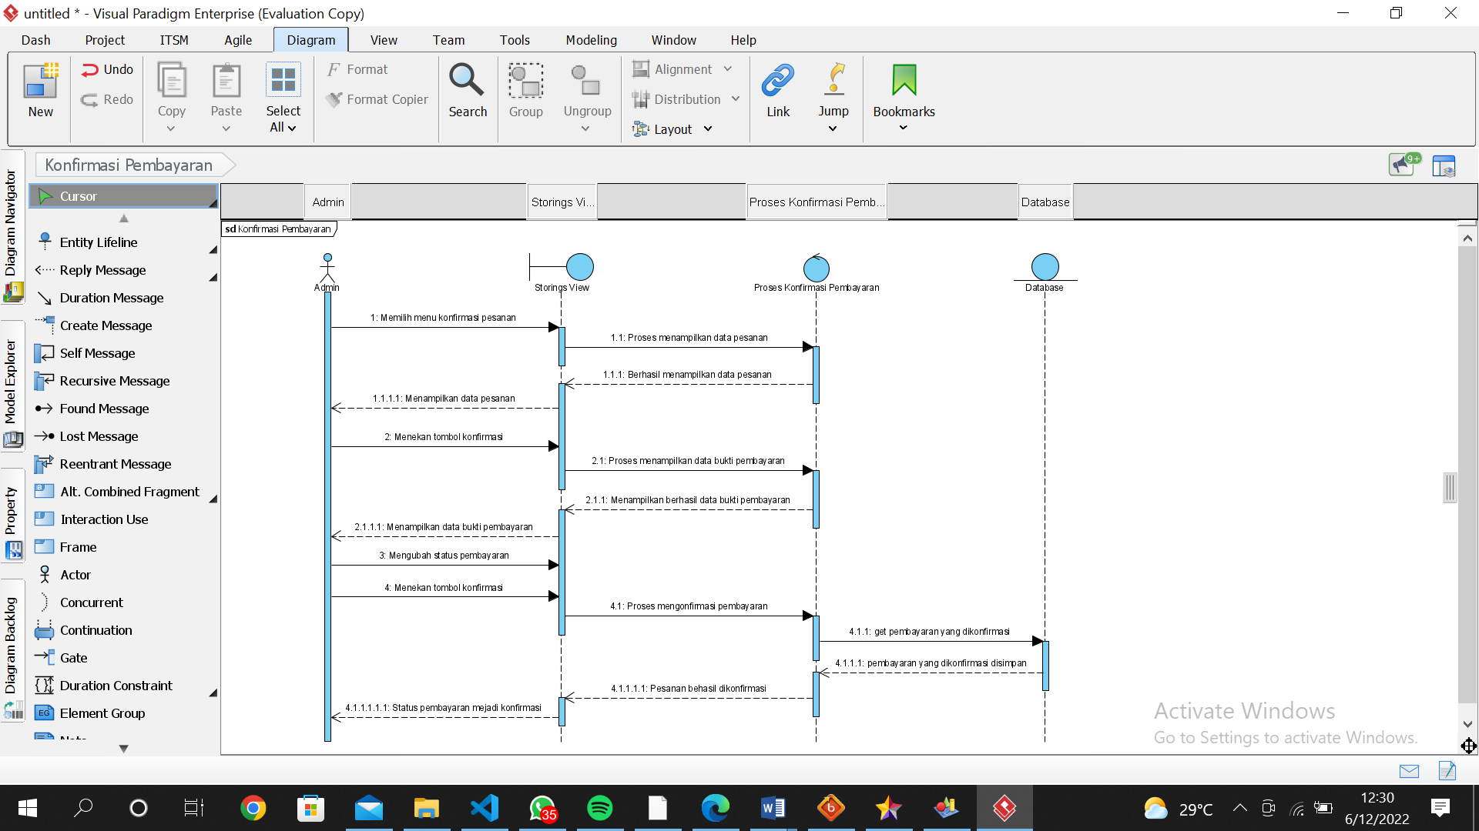

Gambar 43. *Sequence Diagram* Konfirmasi Pembayaran

Gambar 43 menampilkan rangkaian kegiatan yang dilakukan oleh *owner* untuk melakukan konfirmasi pembayaran di dalam sistem*.*

### SD015: Sequence Diagram Melihat Daftar Testimoni

*Sequence diagram* melihat daftar testimoni pada Aplikasi Berbasis Web Pemesanan Meja dan Hidangan Cafe Tepi Danau Bistro terlampir pada gambar 44.

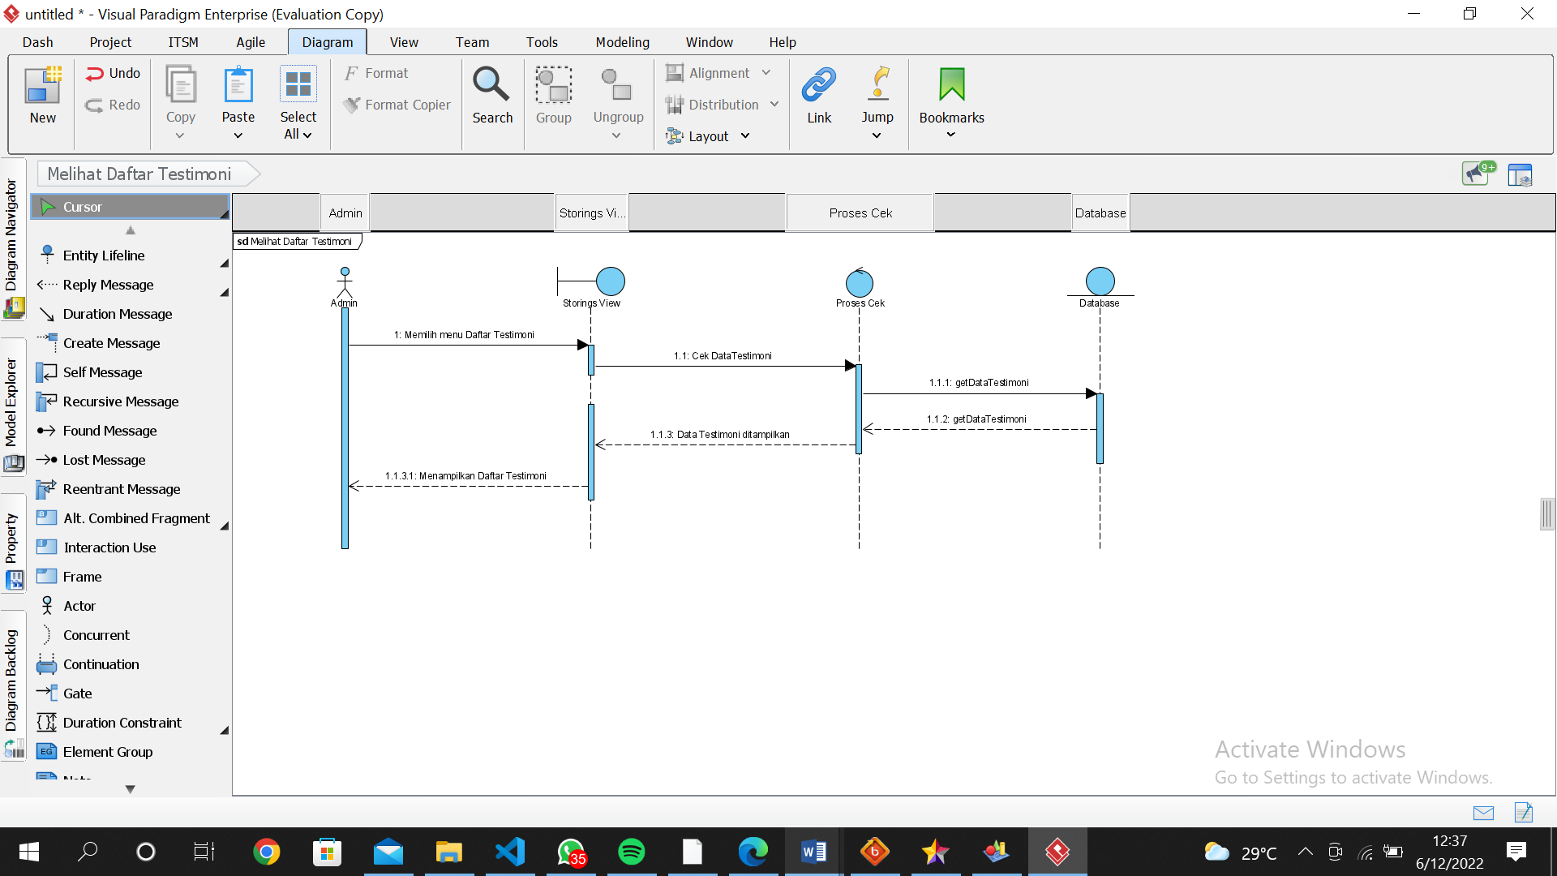

Gambar 44. Sequence Diagram Melihat Daftar Testimoni

Gambar 44 menampilkan rangkaian kegiatan yang dilakukan oleh *admin* untuk melihat daftar testimoni yang diberikan oleh pelanggan di dalam sistem*.*

### SD015: Sequence Diagram Melihat Data Pengguna

*Sequence diagram* melihat data pengguna pada Aplikasi Berbasis Web Pemesanan Meja dan Hidangan Cafe Tepi Danau Bistro terlampir pada gambar 45.

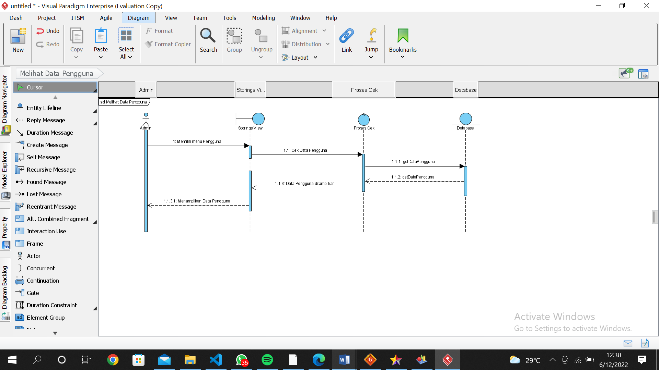

Gambar 45. Sequence Diagram Melihat Data Pengguna

Gambar 45 menampilkan rangkaian kegiatan yang dilakukan oleh *admin* untuk melihat data pengguna di dalam sistem*.*

### SD015: Sequence Diagram Menghapus Pengguna

*Sequence diagram* menghapus pengguna pada Aplikasi Berbasis Web Pemesanan Meja dan Hidangan Cafe Tepi Danau Bistro terlampir pada gambar 46.

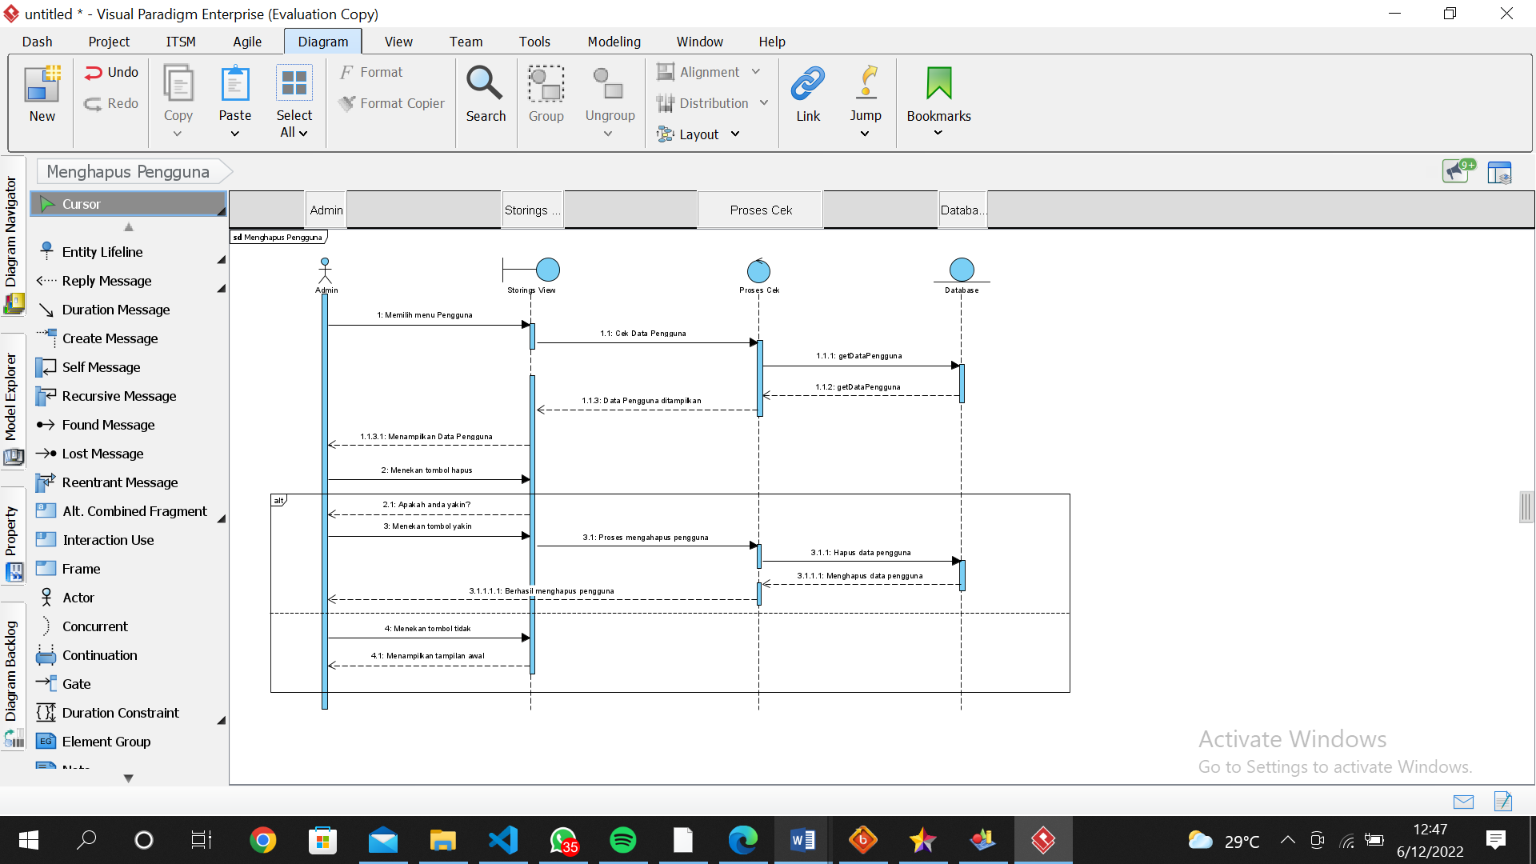

Gambar 46. Sequence Diagram Menghapus Pengguna

Gambar 46 menampilkan rangkaian kegiatan yang dilakukan oleh *admin* untuk menghapus pengguna di dalam sistem*.*

### SD015: Sequence Diagram Pencarian Menu Hidangan

*Sequence diagram* pencarian menu hidangan pada Aplikasi Berbasis Web Pemesanan Meja dan Hidangan Cafe Tepi Danau Bistro terlampir pada gambar 47.

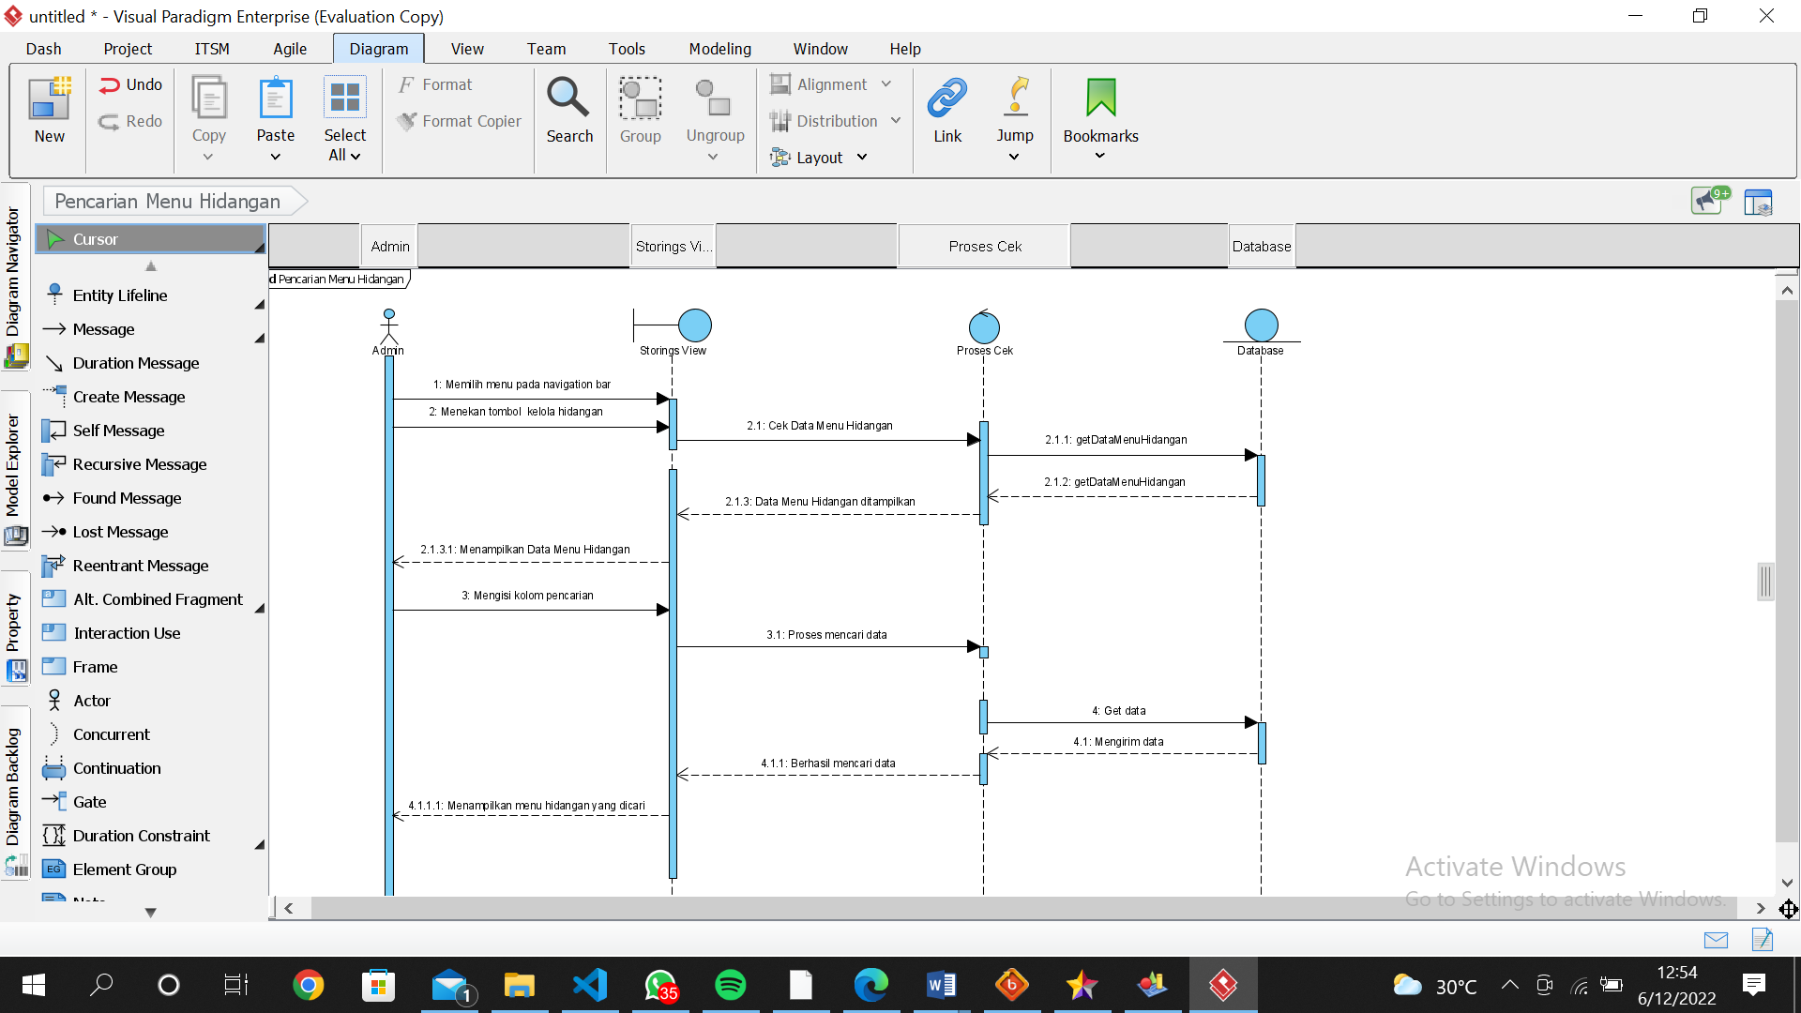

Gambar 47. Sequence Diagram Pencarian Menu Hidangan

Gambar 47 menampilkan rangkaian kegiatan yang dilakukan oleh *admin* untuk melakukan pencarian menu hidangan di dalam sistem*.*

### SD015: Sequence Diagram Mengubah Kapasitas per Meja

*Sequence diagram* mengubah kapasitas per meja pada Aplikasi Berbasis Web Pemesanan Meja dan Hidangan Cafe Tepi Danau Bistro terlampir pada gambar 48.

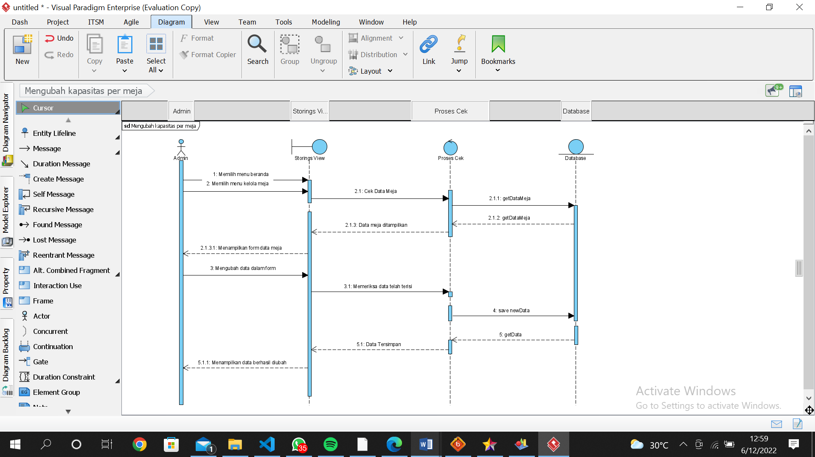

Gambar 48. Sequence Diagram Mengubah Kapasitas per Meja

Gambar 48 menampilkan rangkaian kegiatan yang dilakukan oleh *admin* untuk mengubah kapasitas per meja di dalam sistem*.*

### SD015: Sequence Diagram *Logout*

*Sequence diagram logout* pada Aplikasi Berbasis Web Pemesanan Meja dan Hidangan Cafe Tepi Danau Bistro terlampir pada gambar 49.

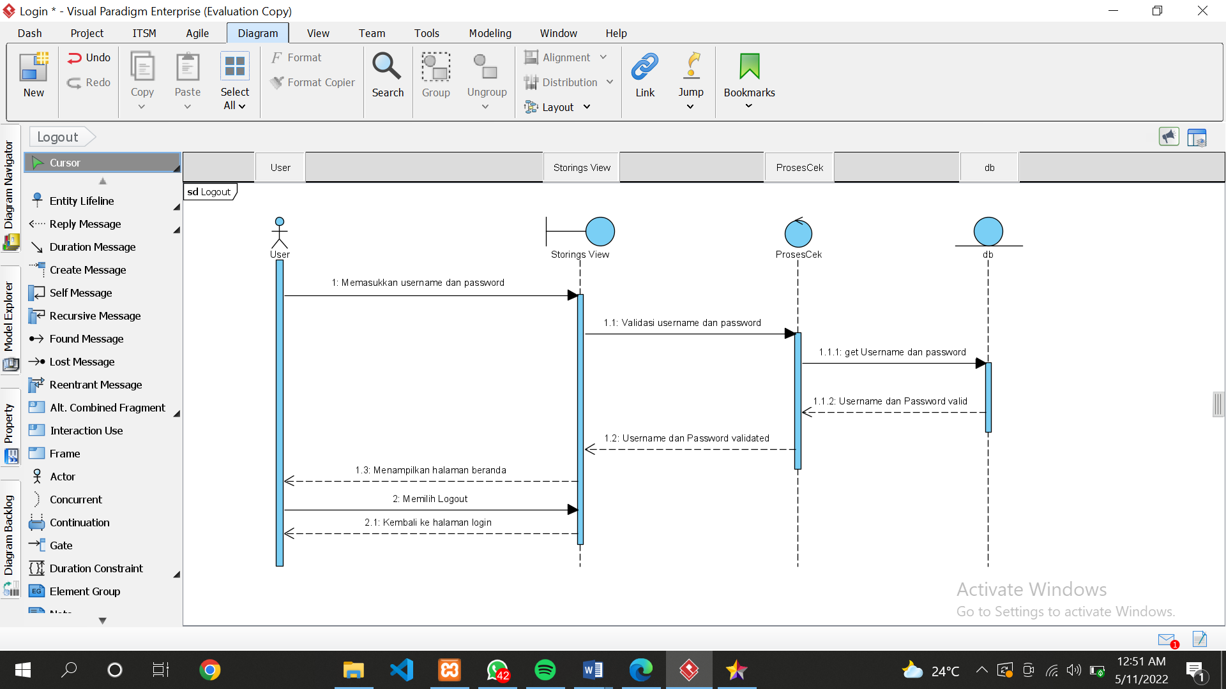

Gambar 49. *Sequence Diagram Logout*

Gambar 49 menampilkan rangkaian kegiatan yang dilakukan oleh *user* (*owner* dan pelanggan*)* untuk dapat keluar dari sistem*.*

## Physical File

Subbab ini menjelaskan tentang dekomposisi fisik dari modul yang berisi struktur direktori dan pengumpulan fungsi menjadi file. Tabel 44 merupakan uraian nama direktori serta nama file dari fungsi yang ada di kebutuhan fungsional.

Tabel 44. Tabel Physical File

|  |  |  |  |  |
| --- | --- | --- | --- | --- |
| **Nama Direktori** | **Nama File** | **Nama Modul** | **Nama Fungsi di Functional Requirement** | **Keterangan** |
| admin | * Add_hidangan.php * Cek_pembayaran.php * Contact_admin.php * Daftar_pesanan.php * Detail_pesanan_admin.php * Hapus_hidangan.php * Hidangan_admin.php * Index_admin.php * Kelola_hidangan.php * Konfirmasi.php * Konfirmasi_pesanan.php * Ubah_hidangan.php | App | *View* sebagai *interface* |  |
| assets | * css * fonts * images * js | App | *View sebagai interface* | Untuk pengembangan website agar lebih  responsive |
| database | * cafe_bistro.sql | App | *Database* | Berfungsi untuk mengelompokkan data dan mempermudah dalam proses identifikasi  data. |
| Pelanggan | * contact.php * daftar_pesanan.php * daftar_pesanan_makanan.php * delete.php * detail_pesanan.php * hapus_pesanan_hidangan.php * index.php * konfirmasi_pesanan.php * pembayaran.php * pemesanan.php * pemesanan_hidangan.php * update.php | App | *View* sebagai *interface* |  |

## Tracebility

Subbab ini berisi tabel yang dapat menelusuri keterkaitan perancangan terhadap *entity* *class* dan *relationship* setiap *class*. Tabel *tracebility* terlampir pada tabel 45.

Tabel 45. Tracebility terhadap Entity Class

|  |  |  |  |  |
| --- | --- | --- | --- | --- |
| **Nama Tabel** | **Primary Key** | **Entity Class** | **ER** | **Deskripsi Isi** |
| users | id | users | Mengelola dan melihat data dalam sistem | Menyimpan data *users* |
| roles | id | roles | - | Menyimpan data *roles* dari *users* |
| permission | id | permission | - | Menyimpan *permission* dari setiap *roles* |
| meja | id | meja | - | Menyimpan informasi dan data mengenai meja |
| pemesanan_meja | id | pemesanan_meja | Dikelola oleh *users* | Menyimpan data pemesanan meja oleh *user* |
| pemesanan_meja_hidangan | id | pemesanan_meja_hidangan | Dikelola oleh *users* | Menyimpan data pemesanan meja dan hidangan oleh *user* |
| pembayaran | id | pembayaran | Dikelola oleh *users* | Menyimpan data bukti pembayaran |
| testimoni | id | testimoni | Dikelola oleh *users* | Menyimpan data testimoni oleh pelanggan |
| hidangan | id | Hidangan | Dikelola oleh *users* | Menyimpan data tentang hidangan |
| role_has_permissions | id | role_has_permissions | - | Menyimpan data hubungan tentang *role permissions* |

# Testing

Bab ini menjelaskan tentang persiapan pengujian, perencanaan pengujian dan identifikasi serta hasil pengujian terhadap aplikasi.

## Test Preparation

Persiapan pengujian yang harus dilakukan sebelum melakukan pengujian meliputi persiapan prosedural, persiapan perangkat keras dan jaringan.

### Procedural Preparation

Persiapan prosedural yang harus dilakukan sebelum melakukan pengujian terhadap Aplikasi Berbasis Web Pemesanan Meja dan Hidangan Cafe Tepi Danau Bistro adalah sebagai berikut.

1. Mempersiapkan *tools* dan *software* untuk menjalankan Aplikasi Berbasis Web Pemesanan Meja dan Hidangan Cafe Tepi Danau Bistro, seperti XAMPP, MySQL, dan Google Chrome.
2. Mempersiapkan database aplikasi

### HW & Network Preparation

Persiapan *hardware* dan jaringan yang diperlukan untuk pengujian adalah sebagai berikut.

1. Mempersiapkan laptop/komputer
2. Memastikan laptop/komputer tersebut terhubung ke jaringan *(wireless).*

### SW Preparation

Beberapa *software* yang diperlukan untuk pengujian adalah sebagai berikut.

1. *Word Processing* : Microsoft Word 2010 dan 2013
2. DBMS : Microsoft Access 2010 dan MySQL.
3. *Graphics* : Bizagi, Balsamiq.
4. *Browser* : Google Chrome.
5. *Text Editor* : Visual Studio Code
6. Operation System : Windows 10
7. Computer Language : PHP
8. *Database Application* : MySQL dan Apache.

## Test Plan and Identification

Bab ini menjelaskan identifikasi perencanaan dan pengujian terhadap aplikasi Storings. Tabel 46 merupakan tabel identifikasi perencanaan pengujian.

Tabel 46. Tabel Test Plan and Identification

|  |  |  |  |  |  |  |
| --- | --- | --- | --- | --- | --- | --- |
| ***Kelas Uji*** | ***Butir Uji*** | ***Tingkat Pengujian*** | ***Traceability*** | | ***Jenis Pengujian*** | ***Jadwal*** |
| *No. Fungsi* | *No. Butir Uji* |
| Pengujian autentikasi | Pengujian registrasi | Pengujian unit | F-01 | TS-01 | *Black box* | 10 Juni 2022 |
| Pengujian *login* | Pengujian unit | F-02 | TS-02 | *Black box* | 10 Juni 2022 |
| Pengujian *logout* | Pengujian unit | F-20 | TS-03 | *Black box* | 10 Juni 2022 |
| Pengujian menu hidangan | Pengujian penambahan data menu hidangan | Pengujian unit | F-03 | TS-04 | *Black box* | 10 Juni 2022 |
| Pengujian menu hidangan | Pengujian pengeditan data menu hidangan | Pengujian unit | F-04 | TS-05 | *Black box* | 10 Juni 2022 |
| Pengujian menu hidangan | Pengujian penghapusan data menu hidangan | Pengujian unit | F-05 | TS-06 | *Black box* | 10 Juni 2022 |
| Pengujian Pemesanan meja dan hidangan | Pengujian melakukan pemesanan meja dan hidangan | Pengujian unit | F-06 | TS-07 | *Black box* | 10 Juni 2022 |
| Pengujianpembayaran | Pengujian melakukan pembayaran | Pengujian unit | F-07 | TS-08 | *Black box* | 10 Juni 2022 |
| Pengujian melihat menu hidangan | Pengujian melihat meni hidangan yang tersedia | Pengujian unit | F-08 | TS-09 | *Black box* | 10 Juni 2022 |
| Pengujian melihat daftar pesanan | Pengujian melihat daftar pesanan | Pengujian unit | F-09 | TS-10 | *Black box* | 10 Juni 2022 |
| Pengujian data pesanan | Pengujian pengeditan data pesanan meja | Pengujian unit | F-10 | TS-11 | *Black box* | 10 Juni 2022 |
| Pengujian data pesanan | Pengujian penghapusan data pesanan | Pengujian unit | F-11 | TS-12 | *Black box* | 10 Juni 2022 |
| Pengujian konfirmasi pembayaran | Pengujian konfirmasi pembayaran | Pengujian unit | F-12 | TS-13 | *Black box* | 10 Juni 2022 |
| Pengujian melihat tentang cafe | Pengujian melihat tentang cafe Tepi Danau Bistro | Pengujian unit | F-13 | TS-14 | *Black box* | 10 Juni 2022 |
| Pengujian memberikan *testimoni* | Pengujian memberikan *testimoni* | Pengujian unit | F-14 | TS-15 | *Black box* | 10 Juni 2022 |
| Pengujian kelola pengguna | Pengujian melihat data pengguna | Pengujian unit | F-15 | TS-16 | *Black box* | 12 Juni 2022 |
| Pengujian kelola pengguna | Pengujian menghapus pengguna | Pengujian unit | F-16 | TS-17 | *Black box* | 12 Juni 2022 |
| Pengujian melihat daftar *testimoni* | Pengujian melihat daftar *testimoni* | Pengujian unit | F-17 | TS-18 | *Black box* | 12 Juni 2022 |
| Pengujian pencarian menu hidangan | Pengujian pencarian menu hidangan | Pengujian unit | F-18 | TS-19 | *Black box* | 12 Juni 2022 |
| Pengujian kelola meja | Pengujian mengubah kapasitas per meja | Pengujian unit | F-19 | TS-20 | *Black box* | 12 Juni 2022 |

## Test Script & Result

Subbab ini menjelaskan tentang *test script* dan *result* yang dilakukan pada Aplikasi Berbasis Web Pemesanan Meja dan Hdangan Cafe Tepi Danau Bistro.

### Test Script Butir-Uji-1

Tabel 47 merupakan test script butir uji pada fungsi registrasi.

Tabel 47. Tabel Script Butir-Uji-01

|  |  |  |  |  |
| --- | --- | --- | --- | --- |
| **Identifikasi** | | TS-01 | | |
| **No. Fungsi** | | F-01 | | |
| **Nama Butir Uji** | | Pengujian Registrasi | | |
| **Tujuan** | | Untuk memperoleh akun yang dapat digunakan untuk *login* | | |
| **Deskripsi** | | Fungsi ini berguna agar *user* dapat *login* ke dalam sistem | | |
| **Kondisi Awal** | | Masuk ke halaman *website* | | |
| **Tanggal Pengujian** | | 10 Juni 2022 | | |
| **Penguji** | | Semua anggota kelompok | | |
| **Skenario Pengujian** | | | | |
| 1. Pelanggan mengakses halaman website 2. Pelanggan memasukkan data yang diminta seperti nama, alamat, email, nomor handphone, password dan konfirmasi password 3. Sistem memvalidasi data yang dimasukkan 4. Sistem menampilkan halaman login | | | | |
| **Kriteria Evaluasi Hasil** | | | | |
| 1. Pelanggan berhasil melakukan registrasi dan mendapatkan akun 2. Pelanggan tidak mengisi kolom nama maka sistem akan menampilkan pesan “Tolong isi nama lengkap anda” 3. Pelanggan memasukkan nomor handphone kurang dari 10 angka atau lebih dari 12 angka maka sistem akan menampilkan pesan “No handphone hanya dapat diisi 10 sampai 12”. 4. Pelanggan tidak mengisi kolom email maka sistem akan menampilkan pesan “Tolong isi email anda” 5. Pelanggan tidak mengisi kolom alamat maka sistem akan menampilkan pesan “Tolong isi alamat anda” 6. Pelanggan memasukkan email tidak sesuai dengan format yang benar maka sistem akan menampilkan pesan “Tolong isi email yang valid” 7. Pelanggan tidak mengisi kolom username maka sistem akan menampilkan pesan “Tolong isi username anda” 8. Pelanggan tidak mengisi kolom konfirmasi password maka sistem akan menampilkan pesan “Please enter confirm password” | | | | |
| **Kasus dan Hasil Pengujian** | | | | |
| **Data Masukan** | **Yang diharapkan** | | **Pengamatan** | **Kesimpulan** |
| Nama*, email,* alamat,nomorhandphone*,* *password dan* konfirmasi *password* | *User* berhasil melakukan registrasi | | Sesuai dengan yang diharapkan | [X] diterima |
| *Email,* alamat,nomorhandphone*,* *password dan* konfirmasi *password* | *User* gagal mendaftarkan akun | | Sesuai dengan yang diharapkan | [X] diterima |
| Nama, alamat,nomorhandphone*,* *password dan* konfirmasi *password* | *User* gagal mendaftarkan akun | | Sesuai dengan yang diharapkan | [X] diterima |
| Nama*, email,* nomorhandphone*,* *password dan* konfirmasi *password* | *User* gagal mendaftarkan akun | | Sesuai dengan yang diharapkan | [X] diterima |
| Nama*, email,* alamat*, password* dan konfirmasi *password* | *User* gagal mendaftarkan akun | | Sesuai dengan yang diharapkan | [X] diterima |
| Nama*, email,* alamat*,* nomor handphonedan konfirmasi *password* | *User* gagal mendaftarkan akun | | Sesuai dengan yang diharapkan | [X] diterima |
| Nama*, email,* alamat, nomor handphone dan *password* | *User* gagal mendaftarkan akun | | Sesuai dengan yang diharapkan | [X] diterima |

### Test Script Butir-Uji-2

Tabel 47 merupakan *test script* butir uji pada fungsi *login*.

Tabel 47. Tabel Script Butir-Uji-2

|  |  |  |  |  |
| --- | --- | --- | --- | --- |
| **Identifikasi** | | TS-02 | | |
| **No. Fungsi** | | F-02 | | |
| **Nama Butir Uji** | | Pengujian *login* | | |
| **Tujuan** | | Untuk dapat masuk ke dalam sistem | | |
| **Deskripsi** | | Fungsi ini berguna agar *user* dapat mengakses ke dalam sistem | | |
| **Kondisi Awal** | | Masuk ke halaman *website* | | |
| **Tanggal Pengujian** | | 10 Juni 2022 | | |
| **Penguji** | | Semua anggota kelompok | | |
| **Skenario Pengujian** | | | | |
| 1. *User* mengakses halaman *website* 2. *User* memasukkan *username* dan *password* 3. Sistemmemvalidasi *username* dan *password* 4. Sistem menampilkan halaman beranda | | | | |
| **Kriteria Evaluasi Hasil** | | | | |
| 1. *User* berhasil  *login* ke sistem 2. *User* memasukkan *username* dan *password* maka sistem menampilkan *alert* “*Username* dan *password* anda salah” | | | | |
| **Kasus dan Hasil Pengujian** | | | | |
| **Data Masukan** | **Yang diharapkan** | | **Pengamatan** | **Kesimpulan** |
| *Username* dan *password* yang valid | *User* berhasil masuk ke sistem | | Sesuai yang diharapkan | [ X  ] diterima |
| *Username* dan *password* yang salah | *User* gagal masuk ke sistem | | Tidak sesuai yang diharapkan | [  X ] ditolak |

### Test Script Butir-Uji-3

Tabel 48 merupakan *test script* butir uji pada fungsi *logout*.

Tabel 48.Tabel Script Butir-Uji-3

|  |  |  |  |  |
| --- | --- | --- | --- | --- |
| **Identifikasi** | | TS-20 | | |
| **No. Fungsi** | | F-03 | | |
| **Nama Butir Uji** | | Pengujian *logout* | | |
| **Tujuan** | | Untuk dapat keluar dari dalam sistem | | |
| **Deskripsi** | | Fungsi ini berguna agar *user* dapat keluar dari dalam sistem | | |
| **Kondisi Awal** | | Masuk ke dalam sistem | | |
| **Tanggal Pengujian** | | 10 Juni 2022 | | |
| **Penguji** | | Semua anggota kelompok | | |
| **Skenario Pengujian** | | | | |
| 1. Sistem menampilkan halaman beranda 2. *User* memilih menu *logout* 3. Sistem menampilkan halaman *login* | | | | |
| **Kriteria Evaluasi Hasil** | | | | |
| *User* berhasil keluar dari sistem | | | | |
| **Kasus dan Hasil Pengujian** | | | | |
| **Data Masukan** | **Yang diharapkan** | | **Pengamatan** | **Kesimpulan** |
| - | *User* berhasil keluar dari sistem | | Sesuai yang diharapkan | [ X  ] diterima |

### Test Script Butir-Uji-4

Tabel 49 merupakan *test script* butir uji pada fungsi penambahan data menu hidangan.

Tabel 49. Tabel Script Butir-Uji-4

|  |  |  |  |  |
| --- | --- | --- | --- | --- |
| **Identifikasi** | | TS-03 | | |
| **No. Fungsi** | | F-04 | | |
| **Nama Butir Uji** | | Pengujian penambahan data menu hidangan | | |
| **Tujuan** | | Untuk melakukan penambahan data menu hidangan | | |
| **Deskripsi** | | Fungsi ini untuk menjelaskan *admin* menambah data menu hidangan | | |
| **Kondisi Awal** | | 1. *Admin t*elah mengakses sistem 2. *Admin* telah *login* | | |
| **Tanggal Pengujian** | | 10 Juni 2022 | | |
| **Penguji** | | Semua anggota kelompok | | |
| **Skenario Pengujian** | | | | |
| Memilih menu beranda dan mengisi form tambah hidangan | | | | |
| **Kriteria Evaluasi Hasil** | | | | |
| Berhasil menambahkan data menu hidangan | | | | |
| **Kasus dan Hasil Pengujian** | | | | |
| **Data Masukan** | **Yang diharapkan** | | **Pengamatan** | **Kesimpulan** |
| Mengisi form tambah data menu hidangan | Data menu hidangan berhasil ditambah ke dalam sistem | | Sesuai yang diharapkan | [ X  ] diterima |

### Test Script Butir-Uji-5

Tabel 50 merupakan *test script* butir uji pada fungsi pengeditan data menu hidangan.

Tabel 50. Tabel Script Butir-Uji-5

|  |  |  |  |  |
| --- | --- | --- | --- | --- |
| **Identifikasi** | | TS-04 | | |
| **No. Fungsi** | | F-05 | | |
| **Nama Butir Uji** | | Pengujian pengeditan data menu hidangan | | |
| **Tujuan** | | Untuk melakukan pengeditan data menu hidangan | | |
| **Deskripsi** | | Fungsi ini menggambarkan bagaimaa *admin* dapat  mengedit data menu hidangan | | |
| **Kondisi Awal** | | 1. *Admin* telah mengakses sistem 2. *Admin* telah login | | |
| **Tanggal Pengujian** | | 10 Juni 2022 | | |
| **Penguji** | | Semua anggota kelompok | | |
| **Skenario Pengujian** | | | | |
| * + - 1. Memilih menu pada *navigation bar*       2. Memilih tombol kelola hidangan       3. Memilih ikon edit       4. Mengisi form edit data | | | | |
| **Kriteria Evaluasi Hasil** | | | | |
| Berhasil mengedit data menu hidangan | | | | |
| **Kasus dan Hasil Pengujian** | | | | |
| **Data Masukan** | **Yang diharapkan** | | **Pengamatan** | **Kesimpulan** |
| Mengedit data menu hidangan | Data menu hidangan berubah | | Sesuai yang diharapkan | [ X  ] diterima |

### Test Script Butir-Uji-6

Tabel 51 merupakan *test script* butir uji pada fungsi penghapusan data menu hidangan.

Tabel 51. Tabel Script Butir-Uji-6

|  |  |  |  |  |
| --- | --- | --- | --- | --- |
| **Identifikasi** | | TS-05 | | |
| **No. Fungsi** | | F-06 | | |
| **Nama Butir Uji** | | Pengujian penghapusan data menu hidangan | | |
| **Tujuan** | | Untuk melakukan penghapusan data menu hidangan | | |
| **Deskripsi** | | Fungsi ini untuk menjelaskan *admin* menghapus data menu hidangan | | |
| **Kondisi Awal** | | 1. *Admin* telah mengakses sistem 2. *Admin* telah login | | |
| **Tanggal Pengujian** | | 10 Juni 2022 | | |
| **Penguji** | | Semua anggota kelompok | | |
| **Skenario Pengujian** | | | | |
| Memilih menu pada *navigation bar*  Memilih tombol kelola hidangan  Memilih ikon hapus | | | | |
| **Kriteria Evaluasi Hasil** | | | | |
| Berhasil menghapus data menu hidangan | | | | |
| **Kasus dan Hasil Pengujian** | | | | |
| **Data Masukan** | **Yang diharapkan** | | **Pengamatan** | **Kesimpulan** |
| - | Menghapus data menu hidangan | | Sesuai yang diharapkan | [X] diterima |

### Test Script Butir-Uji-7

Tabel 52 merupakan *test script* butir uji pada fungsi melakukan pemesanan meja dan hidangan.

Tabel 52. Tabel Script Butir-Uji-7

|  |  |  |  |  |
| --- | --- | --- | --- | --- |
| **Identifikasi** | | TS-06 | | |
| **No. Fungsi** | | F-07 | | |
| **Nama Butir Uji** | | Pengujian melakukan pemesanan meja dan hidangan | | |
| **Tujuan** | | Untuk melakukan pemesanan meja dan hidangan | | |
| **Deskripsi** | | Fungsi ini menggambarkan bagaimana pelanggan dapat  memesan meja dan hidangan | | |
| **Kondisi Awal** | | 1. Pelanggan telah mengakses sistem 2. Pelanggan telah *login* | | |
| **Tanggal Pengujian** | | 10 Juni 2022 | | |
| **Penguji** | | Semua anggota kelompok | | |
| **Skenario Pengujian** | | | | |
| Memilih menu pemesanan dan mengisi form pemesanan meja dan hidangan | | | | |
| **Kriteria Evaluasi Hasil** | | | | |
| Berhasil melakukan pemesanan meja dan hidangan | | | | |
| **Kasus dan Hasil Pengujian** | | | | |
| **Data Masukan** | **Yang diharapkan** | | **Pengamatan** | **Kesimpulan** |
| Mengisi form pemesanan | Data pemesanan berhasil disimpan ke dalam sistem | | Sesuai yang diharapkan | [ X  ] diterima |

### Test Script Butir-Uji-8

Tabel 53 merupakan *test script* butir uji pada fungsi melakukan pembayaran.

Tabel 53. Tabel Script Butir-Uji-8

|  |  |  |  |  |
| --- | --- | --- | --- | --- |
| **Identifikasi** | | TS-07 | | |
| **No. Fungsi** | | F-08 | | |
| **Nama Butir Uji** | | Pengujian pembayaran | | |
| **Tujuan** | | Untuk melakukan pembayaran | | |
| **Deskripsi** | | Fungsi ini menggambarkan bagaimana pelanggan dapat melakukan pembayaran | | |
| **Kondisi Awal** | | 1. Pelanggan telah mengakses sistem 2. Pelanggan telah *login* | | |
| **Tanggal Pengujian** | | 10 Juni 2022 | | |
| **Penguji** | | Semua anggota kelompok | | |
| **Skenario Pengujian** | | | | |
| Memilih metode pembayaran dan mengisi form *upload* bukti pembayaran | | | | |
| **Kriteria Evaluasi Hasil** | | | | |
| Berhasil melakukan pembayaran | | | | |
| **Kasus dan Hasil Pengujian** | | | | |
| **Data Masukan** | **Yang diharapkan** | | **Pengamatan** | **Kesimpulan** |
| Mengisi form *upload* bukti pembayaran | Data pembayaran berhasil di- *upload* ke dalam sistem | | Sesuai yang diharapkan | [ X  ] diterima |

### Test Script Butir-Uji-9

Tabel 54 merupakan *test script* butir uji pada fungsi melihat menu hidangan.

Tabel 54. Tabel Script Butir-Uji-09

|  |  |  |  |  |
| --- | --- | --- | --- | --- |
| **Identifikasi** | | TS-08 | | |
| **No. Fungsi** | | F-09 | | |
| **Nama Butir Uji** | | Pengujian melihat menu hidangan | | |
| **Tujuan** | | Untuk dapat melihat menu hidangan | | |
| **Deskripsi** | | Fungsi ini menggambarkan bagaimana pelanggan dapat melihat menu hidangan | | |
| **Kondisi Awal** | | 1. Pelanggan telah mengakses *website* | | |
| **Tanggal Pengujian** | | 10 Juni 2022 | | |
| **Penguji** | | Semua anggota kelompok | | |
| **Skenario Pengujian** | | | | |
| Memilih menu beranda kemudian pelanggan dapat melihat menu hidangan | | | | |
| **Kriteria Evaluasi Hasil** | | | | |
| Pelanggan berhasil melihat menu hidangan secara *detail.* | | | | |
| **Kasus dan Hasil Pengujian** | | | | |
| **Data Masukan** | **Yang diharapkan** | | **Pengamatan** | **Kesimpulan** |
| *-* | Pelangganberhasil melihat menu hidangan | | Sesuai yang diharapkan | [ X  ] diterima |

### Test Script Butir-Uji-10

Tabel 55 merupakan *test script* butir uji pada fungsi melihat daftar pesanan.

Tabel 55. Tabel Script Butir-Uji-10

|  |  |  |  |  |
| --- | --- | --- | --- | --- |
| **Identifikasi** | | TS-09 | | |
| **No. Fungsi** | | F-10 | | |
| **Nama Butir Uji** | | Pengujian melihat daftar pesanan | | |
| **Tujuan** | | Untuk dapat melihat daftar pesanan | | |
| **Deskripsi** | | Fungsi ini menggambarkan bagaimana *user* dapat melihat daftar pesanan | | |
| **Kondisi Awal** | | * + - 1. *User* telah mengakses *website*       2. *User* telah *login* | | |
| **Tanggal Pengujian** | | 10 Juni 2022 | | |
| **Penguji** | | Semua anggota kelompok | | |
| **Skenario Pengujian** | | | | |
| Memilih menu kemudian *user* dapat melihat daftar pesanan | | | | |
| **Kriteria Evaluasi Hasil** | | | | |
| *User* berhasil melihat daftar pesanan secara *detail.* | | | | |
| **Kasus dan Hasil Pengujian** | | | | |
| **Data Masukan** | **Yang diharapkan** | | **Pengamatan** | **Kesimpulan** |
| *-* | *User* berhasil melihat daftar pesanan | | Sesuai yang diharapkan | [ X  ] diterima |

### Test Script Butir-Uji-11

Tabel 56 merupakan *test script* butir uji pada fungsi pengeditan data pesanan meja.

Tabel 56. Tabel Script Butir-Uji-11

|  |  |  |  |  |
| --- | --- | --- | --- | --- |
| **Identifikasi** | | TS-10 | | |
| **No. Fungsi** | | F-11 | | |
| **Nama Butir Uji** | | Pengujian pengeditan data pesanan meja | | |
| **Tujuan** | | Untuk melakukan pengeditan data pesanan meja | | |
| **Deskripsi** | | Fungsi ini menggambarkan bagaimana pelanggandapat  mengedit data pesanan meja | | |
| **Kondisi Awal** | | Pelanggan telah mengakses sistem  Pelanggan telah login | | |
| **Tanggal Pengujian** | | 10 Juni 2022 | | |
| **Penguji** | | Semua anggota kelompok | | |
| **Skenario Pengujian** | | | | |
| Memilih menu daftar antrian pesanan, memilih tombol ubah dan mengisi form edit data | | | | |
| **Kriteria Evaluasi Hasil** | | | | |
| Berhasil mengedit data pesanan meja | | | | |
| **Kasus dan Hasil Pengujian** | | | | |
| **Data Masukan** | **Yang diharapkan** | | **Pengamatan** | **Kesimpulan** |
| Mengubah data pesanan meja | Data pesanan meja berhasil diubah | | Sesuai yang diharapkan | [X] diterima |

### Test Script Butir-Uji-12

Tabel 57 merupakan *test script* butir uji pada fungsi penghapusan data pesanan.

Tabel 57. Tabel Script Butir-Uji-12

|  |  |  |  |  |
| --- | --- | --- | --- | --- |
| **Identifikasi** | | TS-11 | | |
| **No. Fungsi** | | F-12 | | |
| **Nama Butir Uji** | | Pengujian penghapusan data pesanan | | |
| **Tujuan** | | Untuk melakukan penghapusan data pesanan | | |
| **Deskripsi** | | Fungsi ini untuk menjelaskanpelanggan menghapus data pesanan | | |
| **Kondisi Awal** | | 1. Pelanggan telah mengakses sistem 2. Pelanggan telah login | | |
| **Tanggal Pengujian** | | 10 Juni 2022 | | |
| **Penguji** | | Semua anggota kelompok | | |
| **Skenario Pengujian** | | | | |
| Memilih menu daftar pesanan dan melakukan penghapusan data pesanan | | | | |
| **Kriteria Evaluasi Hasil** | | | | |
| Berhasil menghapus data pesanan | | | | |
| **Kasus dan Hasil Pengujian** | | | | |
| **Data Masukan** | **Yang diharapkan** | | **Pengamatan** | **Kesimpulan** |
| - | Menghapus data pesanan | | Sesuai yang diharapkan | [X] diterima |

### Test Script Butir-Uji-13

Tabel 58 merupakan *test script* butir uji pada fungsi konfirmasi pembayaran.

Tabel 58. Tabel Script Butir-Uji-13

|  |  |  |  |  |
| --- | --- | --- | --- | --- |
| **Identifikasi** | | TS-12 | | |
| **No. Fungsi** | | F-13 | | |
| **Nama Butir Uji** | | Pengujian konfirmasi pembayaran | | |
| **Tujuan** | | Untuk melakukan konfirmasi pembayaran | | |
| **Deskripsi** | | Fungsi ini untuk menjelaskan *admin* konfirmasi pembayaran | | |
| **Kondisi Awal** | | * + - 1. *Admin* telah mengakses sistem       2. *Admin* telah login | | |
| **Tanggal Pengujian** | | 10 Juni 2022 | | |
| **Penguji** | | Semua anggota kelompok | | |
| **Skenario Pengujian** | | | | |
| Memilih menu pembayaran dan mengubah status pembayaran | | | | |
| **Kriteria Evaluasi Hasil** | | | | |
| Berhasil konfirmasi pembayaran | | | | |
| **Kasus dan Hasil Pengujian** | | | | |
| **Data Masukan** | **Yang diharapkan** | | **Pengamatan** | **Kesimpulan** |
| - | Mengubah status pembayaran | | Sesuai yang diharapkan | [X] diterima |

### Test Script Butir-Uji-14

Tabel 59 merupakan *test script* butir uji pada fungsi melihat tentang cafe.

Tabel 59. Tabel Script Butir-Uji-14

|  |  |  |  |  |
| --- | --- | --- | --- | --- |
| **Identifikasi** | | TS-13 | | |
| **No. Fungsi** | | F-14 | | |
| **Nama Butir Uji** | | Pengujian melihat tentang cafe | | |
| **Tujuan** | | Untuk dapat melihat tentang cafe | | |
| **Deskripsi** | | Fungsi ini menggambarkan bagaimana pelanggan dapat melihat tentang cafe | | |
| **Kondisi Awal** | | Pelanggan telah mengakses *website* | | |
| **Tanggal Pengujian** | | 10 Juni 2022 | | |
| **Penguji** | | Semua anggota kelompok | | |
| **Skenario Pengujian** | | | | |
| Memilih menu tentang kemudian pelanggan dapat melihat tentang cafe | | | | |
| **Kriteria Evaluasi Hasil** | | | | |
| Pelanggan berhasil melihat tentang cafe secara *detail.* | | | | |
| **Kasus dan Hasil Pengujian** | | | | |
| **Data Masukan** | **Yang diharapkan** | | **Pengamatan** | **Kesimpulan** |
| *-* | Pelanggan berhasil melihat tentang cafe | | Sesuai yang diharapkan | [ X  ] diterima |

### Test Script Butir-Uji-15

Tabel 55 merupakan *test script* butir uji pada fungsi memberikan *testimoni*.

Tabel 60. Tabel Script Butir-Uji-15

|  |  |  |  |  |
| --- | --- | --- | --- | --- |
| **Identifikasi** | | TS-14 | | |
| **No. Fungsi** | | F-15 | | |
| **Nama Butir Uji** | | Pengujian memberikan *testimoni* | | |
| **Tujuan** | | Untuk dapat memberikan *testimoni* | | |
| **Deskripsi** | | Fungsi ini menggambarkan bagaimana pelanggan dapat memberikan *testimoni* | | |
| **Kondisi Awal** | | *1.* Pelanggan telah mengakses *website*   1. Pelanggan telah *login* | | |
| **Tanggal Pengujian** | | 10 Juni 2022 | | |
| **Penguji** | | Semua anggota kelompok | | |
| **Skenario Pengujian** | | | | |
| Memilih menu *testimoni* kemudian pelanggan dapat mengisi form komentar | | | | |
| **Kriteria Evaluasi Hasil** | | | | |
| Pelangganberhasil memberikan *testimoni* dalam sistem*.* | | | | |
| **Kasus dan Hasil Pengujian** | | | | |
| **Data Masukan** | **Yang diharapkan** | | **Pengamatan** | **Kesimpulan** |
| Mengisi form komentar | Komentar berhasil disimpan ke dalam sistem | | Sesuai yang diharapkan | [ X  ] diterima |

### Test Script Butir-Uji-16

Tabel 62 merupakan *test script* butir uji pada fungsi melihat data pengguna.

Tabel 62. Tabel Script Butir-Uji-16

|  |  |  |  |  |
| --- | --- | --- | --- | --- |
| **Identifikasi** | | TS-15 | | |
| **No. Fungsi** | | F-16 | | |
| **Nama Butir Uji** | | Pengujian melihat data pengguna | | |
| **Tujuan** | | Untuk dapat melihat data pengguna | | |
| **Deskripsi** | | Fungsi ini menggambarkan bagaimanaadmin dapat melihat data pengguna | | |
| **Kondisi Awal** | | * + - 1. *Admin* telah mengakses *website*       2. *Admin* telah *login* | | |
| **Tanggal Pengujian** | | 12 Juni 2022 | | |
| **Penguji** | | Emy Sinambela | | |
| **Skenario Pengujian** | | | | |
| Memilih menu pengguna kemudian *admin* dapat melihat data pengguna | | | | |
| **Kriteria Evaluasi Hasil** | | | | |
| *Admin* berhasil melihat data pengguna secara *detail.* | | | | |
| **Kasus dan Hasil Pengujian** | | | | |
| **Data Masukan** | **Yang diharapkan** | | **Pengamatan** | **Kesimpulan** |
| *-* | *Admin* berhasil melihat data pengguna | | Sesuai yang diharapkan | [ X  ] diterima |

### Test Script Butir-Uji-17

Tabel 63 merupakan *test script* butir uji pada fungsi penghapusan pengguna.

Tabel 63. Tabel Script Butir-Uji-17

|  |  |  |  |  |
| --- | --- | --- | --- | --- |
| **Identifikasi** | | TS-16 | | |
| **No. Fungsi** | | F-17 | | |
| **Nama Butir Uji** | | Pengujian penghapusan pengguna | | |
| **Tujuan** | | Untuk melakukan penghapusan data menu hidangan | | |
| **Deskripsi** | | Fungsi ini untuk menjelaskan *admin* menghapus pengguna | | |
| **Kondisi Awal** | | *Admin* telah mengakses sistem  *Admin* telah login | | |
| **Tanggal Pengujian** | | 12 Juni 2022 | | |
| **Penguji** | | Emy Sinambela | | |
| **Skenario Pengujian** | | | | |
| Memilih menu pengguna  Memilih tombol hapus | | | | |
| **Kriteria Evaluasi Hasil** | | | | |
| Berhasil menghapus pengguna | | | | |
| **Kasus dan Hasil Pengujian** | | | | |
| **Data Masukan** | **Yang diharapkan** | | **Pengamatan** | **Kesimpulan** |
| - | Menghapus pengguna | | Sesuai yang diharapkan | [X] diterima |

### Test Script Butir-Uji-18

Tabel 64 merupakan *test script* butir uji pada fungsi melihat daftar *testimoni*.

Tabel 64. Tabel Script Butir-Uji-18

|  |  |  |  |  |
| --- | --- | --- | --- | --- |
| **Identifikasi** | | TS-17 | | |
| **No. Fungsi** | | F-18 | | |
| **Nama Butir Uji** | | Pengujian melihat daftar *testimoni* | | |
| **Tujuan** | | Untuk dapat melihat daftar *testimoni* | | |
| **Deskripsi** | | Fungsi ini menggambarkan bagaimana *admin* dapat melihat daftar *testimoni* | | |
| **Kondisi Awal** | | 1. *Admin* telah mengakses *website* 2. *Admin* telah *login* | | |
| **Tanggal Pengujian** | | 12 Juni 2022 | | |
| **Penguji** | | Emy Sinambela | | |
| **Skenario Pengujian** | | | | |
| Memilih menu *testimoni* kemudian *admin* dapat melihat daftar *testimoni* | | | | |
| **Kriteria Evaluasi Hasil** | | | | |
| *Admin* berhasil melihat daftar *testimoni* secara *detail.* | | | | |
| **Kasus dan Hasil Pengujian** | | | | |
| **Data Masukan** | **Yang diharapkan** | | **Pengamatan** | **Kesimpulan** |
| *-* | *Admin* berhasil melihat daftar *testimoni* | | Sesuai yang diharapkan | [ X  ] diterima |

### Test Script Butir-Uji-19

Tabel 65 merupakan test script butir uji pada fungsi pencarian menu hidangan.

Tabel 65. Tabel Script Butir-Uji-19

|  |  |  |  |  |
| --- | --- | --- | --- | --- |
| **Identifikasi** | | TS -18 | | |
| **No. Fungsi** | | F-19 | | |
| **Nama Butir Uji** | | Pengujian pencarian menu hidangan | | |
| **Tujuan** | | Untuk dapat melakukan pencarian menu hidangan | | |
| **Deskripsi** | | Fungsi ini berguna agar *admin* dapat melakukan pencarian menu hidangan pada aplikasi | | |
| **Kondisi Awal** | | 1. *Admin* telah mengakses *website* 2. *Admin* telah *login* | | |
| **Tanggal Pengujian** | | 12 Juni 2022 | | |
| **Penguji** | | Akdes Simamora | | |
| **Skenario Pengujian** | | | | |
| 1. Admin memilih menu pada navigation bar 2. Sistem menampilkan halaman menu hidangan 3. Admin mengisi kolom pencarian 4. Sistem menampilkan data yang dicari sesuai inputan | | | | |
| **Kriteria Evaluasi Hasil** | | | | |
| *Admin* berhasil melakukan pencarian menu hidangan pada *website* | | | | |
| **Kasus dan Hasil Pengujian** | | | | |
| **Data Masukan** | **Yang diharapkan** | | **Pengamatan** | **Kesimpulan** |
| - | *Admin* berhasil melakukan pencarian menu hidangan | | Sesuai yang diharapkan | [X] diterima |

### Test Script Butir-Uji-20

Tabel 66 merupakan *test script* butir uji pada fungsi mengubah kapasitas per meja.

Tabel 66. Tabel Script Butir-Uji-20

|  |  |  |  |  |
| --- | --- | --- | --- | --- |
| **Identifikasi** | | TS-19 | | |
| **No. Fungsi** | | F-20 | | |
| **Nama Butir Uji** | | Pengujian mengubah kapasitas per meja | | |
| **Tujuan** | | Untuk mengubah kapasitas per meja | | |
| **Deskripsi** | | Fungsi ini menggambarkan bagaimaa *admin* dapat  mengubah kapasitas per meja | | |
| **Kondisi Awal** | | 1. *Admin* telah mengakses sistem 2. *Admin* telah login | | |
| **Tanggal Pengujian** | | 12 Juni 2022 | | |
| **Penguji** | | Semua anggota kelompok | | |
| **Skenario Pengujian** | | | | |
| Memilih menu beranda  Memilih tombol kelola meja  Mengisi form ubah kapasitas per meja | | | | |
| **Kriteria Evaluasi Hasil** | | | | |
| Berhasil mengubah kapasitas per meja | | | | |
| **Kasus dan Hasil Pengujian** | | | | |
| **Data Masukan** | **Yang diharapkan** | | **Pengamatan** | **Kesimpulan** |
| Mengubah kapasitas per meja | Data kapasitas per meja berhasil berubah | | Sesuai yang diharapkan | [ X  ] diterima |

# LAMPIRAN

# Sejarah Versi

|  |  |  |  |  |
| --- | --- | --- | --- | --- |
| **Versi** | **Ditulis Oleh** | **Tanggal** | **Disetujui Oleh** | **Tanggal** |
| Draft |  |  | Supervisor |  |
| Final |  |  | Pembimbing |  |
|  |  |  |  |  |
|  |  |  |  |  |
|  |  |  |  |  |

# Sejarah Perubahan

**No. dokumen :**

**No. versi :**

| **Halaman** | **Semula** | **Menjadi** | **Alasan perubahan** |
| --- | --- | --- | --- |
| *Cover* | Judul semula “Sistem Informasi Pemesanan Meja dan Hidangan Cafe Tepi Danau Bistro” | Diubah menjadi Aplikasi Berbasis Web Pemesanan Meja dan Hidangan Cafe Tepi Danau Bistro | Karena sistem yang dibangun masih berupa aplikasi |
| 23 - 25 | Tidak memiliki validasi pada BPMN fungsi mengedit, dan menghapus | Menambahkan validasi pada BPMN fungsi mengedit, dan menghapus | Agar alur dari bisnis proses lebih spesifik |
| 27 - 29 | Terdapat nama fungsi yang tidak sesuai dengan tujuan fungsi tersebut | Memperbaiki nama fungsi menjadi sesuai dengan tujuan fungsi | Agar nama fungsi selaras dengan tujuan fungsi |
|  |  |  |  |
|  |  |  |  |

**No. dokumen :**

**No. versi :**

| **Halaman** | **Semula** | **Menjadi** | **Alasan perubahan** |
| --- | --- | --- | --- |
|  |  |  |  |
|  |  |  |  |
|  |  |  |  |
|  |  |  |  |
|  |  |  |  |